LARAVEL (EJEMPLO BLOG DE RIMORSOFT).

* En el gitbash donde va a estar el Proyecto, ejecutamos:

Laravel new blog

* Verificamos que se crea el proyecto , en mi caso seria: <http://localhost/curso/laravel/blog/public/>

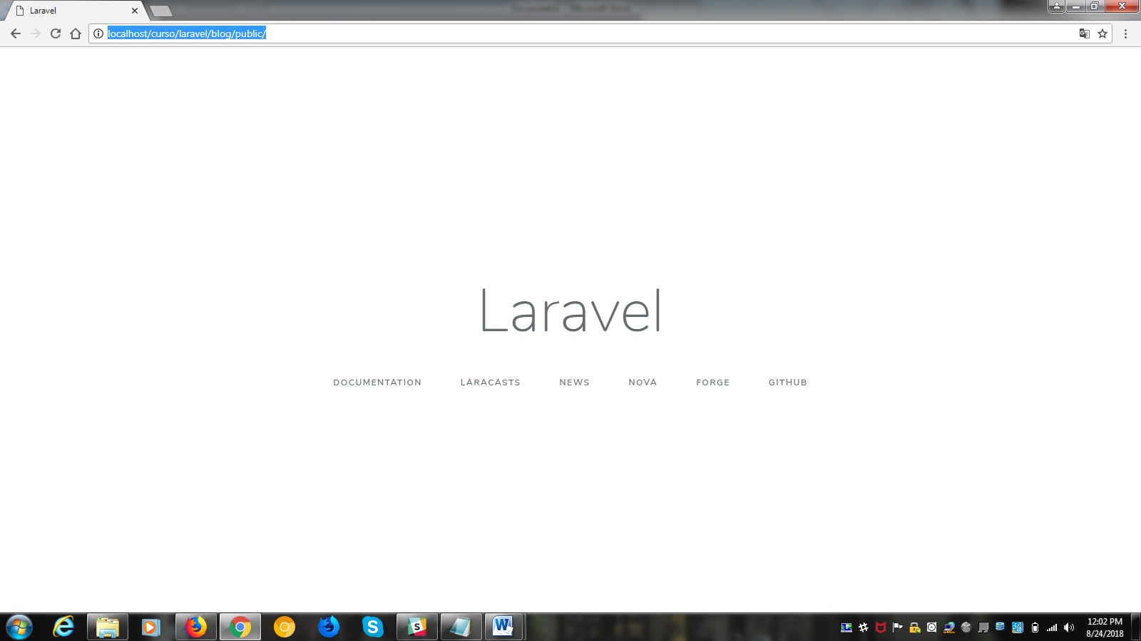

* Creamos los modelos

Dentro de la carpeta del proyeto, en este caso “blog” tecleamos los comandos:

php artisan make:model Category -m

php artisan make:model Post -m

php artisan make:model Tag -m

* Creamos una migracion para relacionar los post y los tag con el siguiente commando:

php artisan make:migration create_post_tag_table

* Configuramos el archivo .env que se encuentra en la raiz del Proyecto, colocando:

DB_DATABASE=blog

DB_USERNAME=root

DB_PASSWORD=''

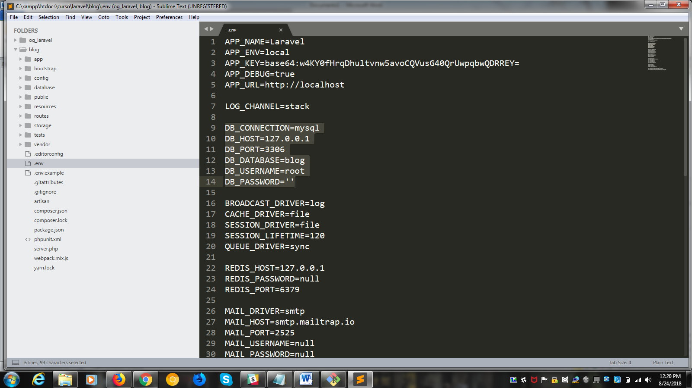

* Creamos la base de datos “blog” en <http://localhost/phpmyadmin>

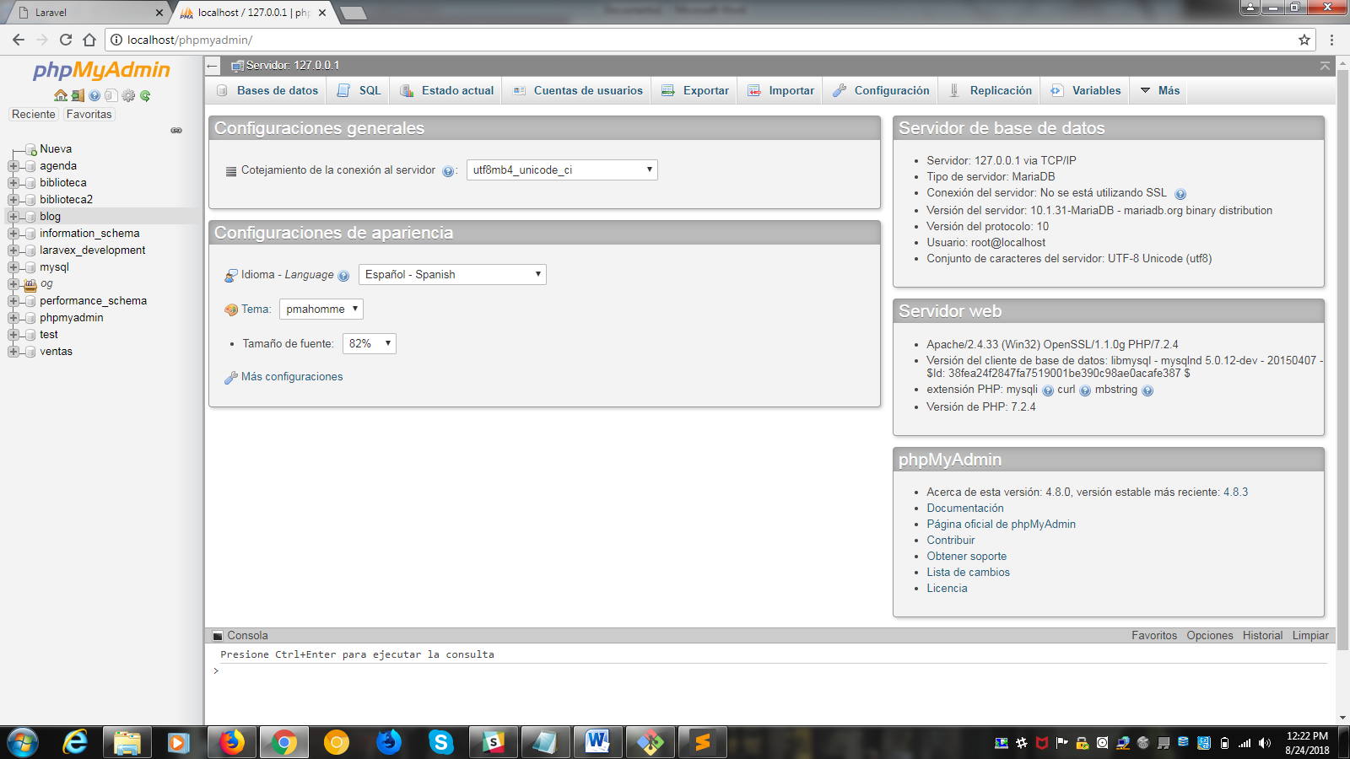

* Modificamos el campo “email” en el archivo “create_users_table” de la siguiente manera:

$table->string('email', 128)->unique();

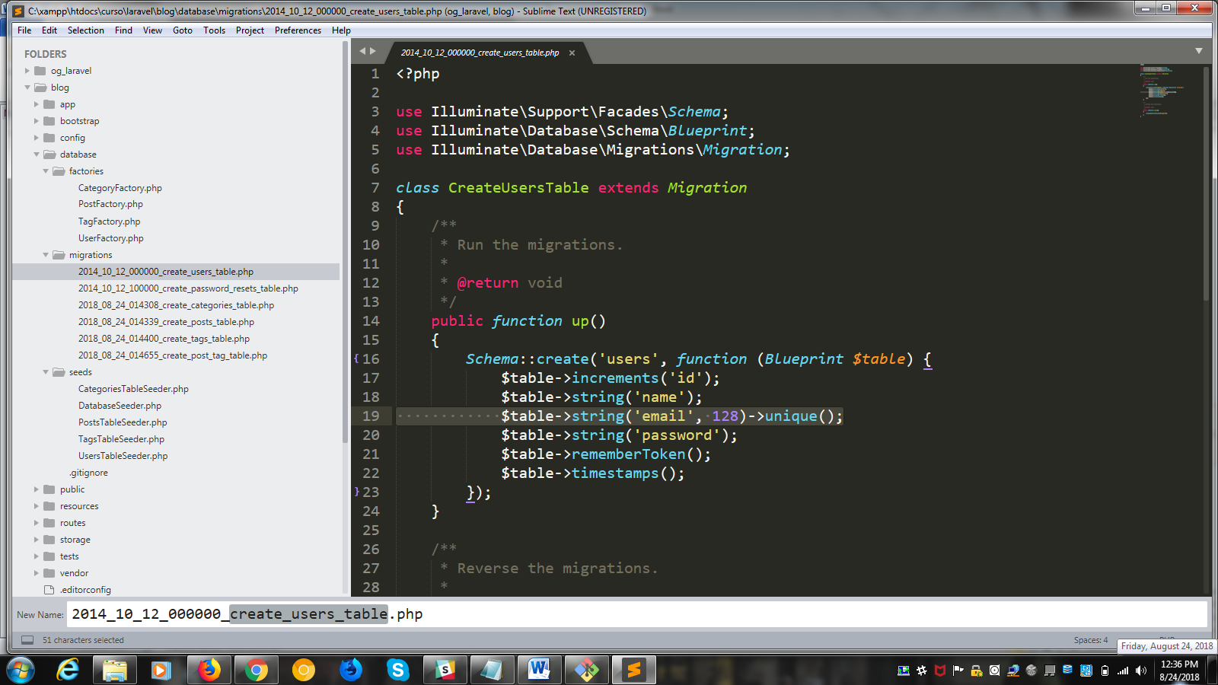

* Modificamos el campo “email” en el archivo “create_password_resets_table” de la siguiente manera:

$table->string('email', 128)->index();

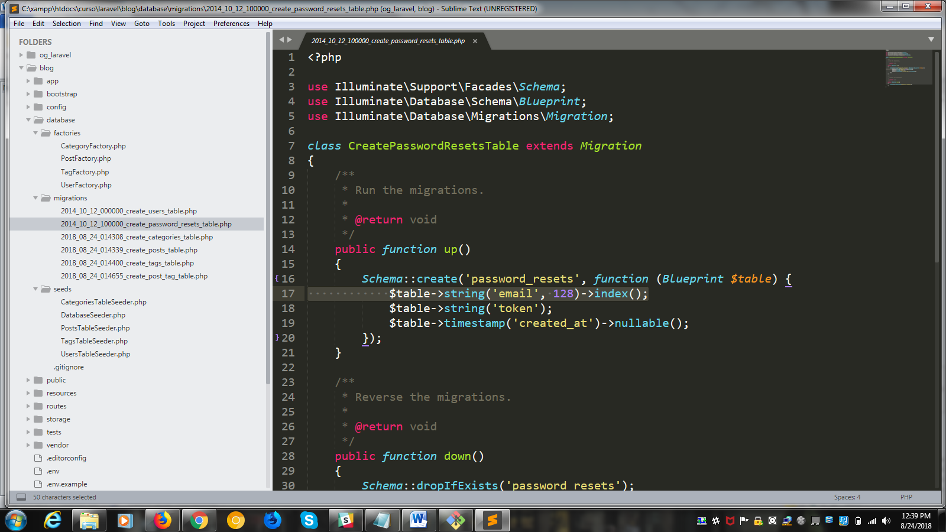

* Luego ejecutamos el comando:

$ php artisan migrate

* Modificamos el archivo “create_categories_table”, agregando los siguientes campos:

$table->string('name', 128);

$table->string('slug', 128)->unique();

$table->mediumText('body')->nullable();

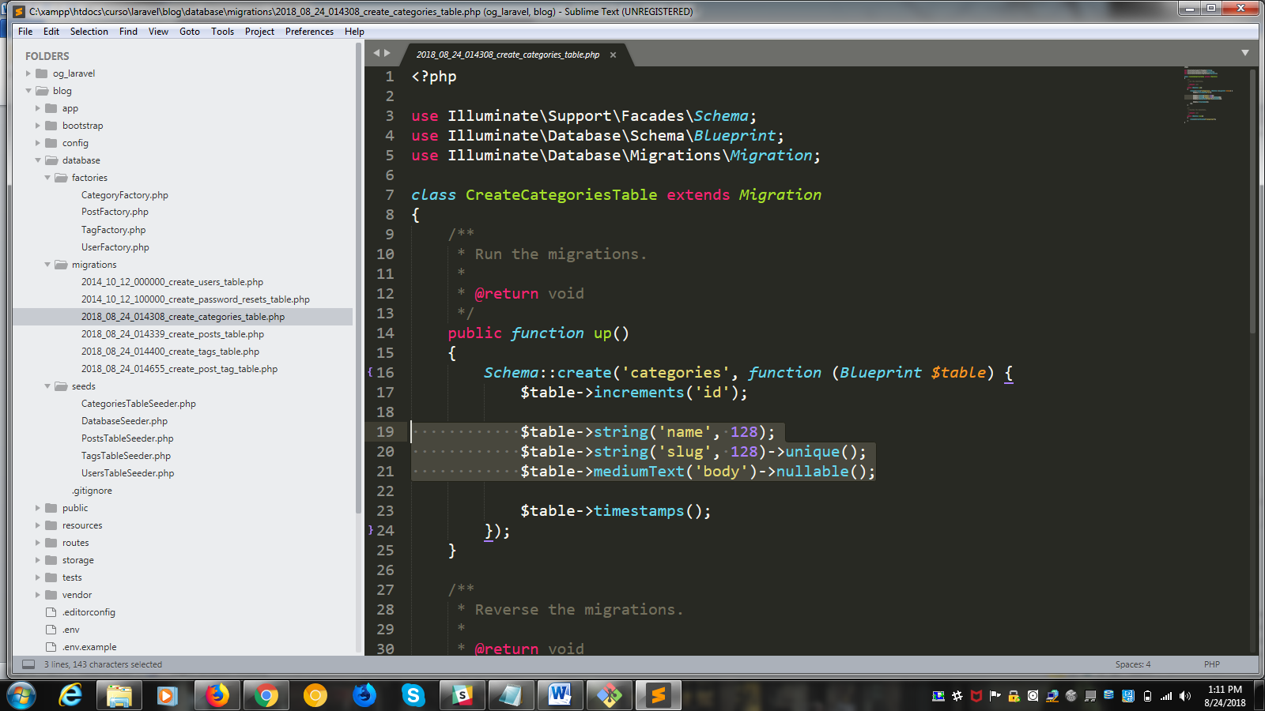

* Modificamos el archivo “create_posts_table”, agregando los siguientes campos y relaciones:

Schema::create('posts', function (Blueprint $table) {

$table->increments('id');

$table->integer('user_id')->unsigned();

$table->integer('category_id')->unsigned();

$table->string('name', 128);

$table->string('slug', 128)->unique();

$table->mediumText('excerpt')->nullable();

$table->text('body');

$table->enum('status', ['PUBLISHED','DRAFT'])->default('DRAFT');

$table->string('file', 128)->nullable();

$table->timestamps();

//Relationship

$table->foreign('user_id')->references('id')->on('users')

->onDelete('cascade')

->onUpdate('cascade');

$table->foreign('category_id')->references('id')->on('categories')

->onDelete('cascade')

->onUpdate('cascade');

});

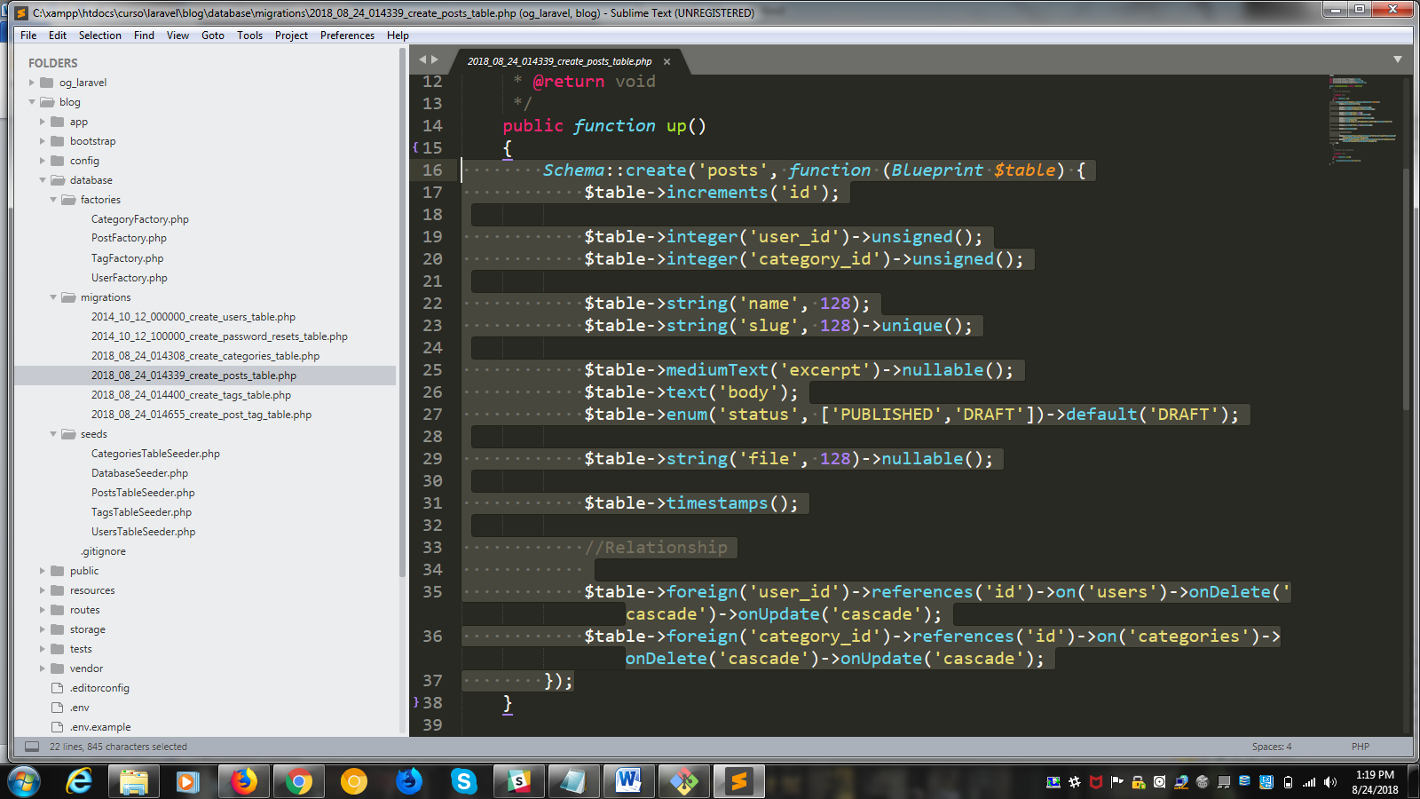

* Modificamos el archivo “create_categories_table”, agregando los siguientes campos:

$table->string('name', 128);

$table->string('slug', 128)->unique();

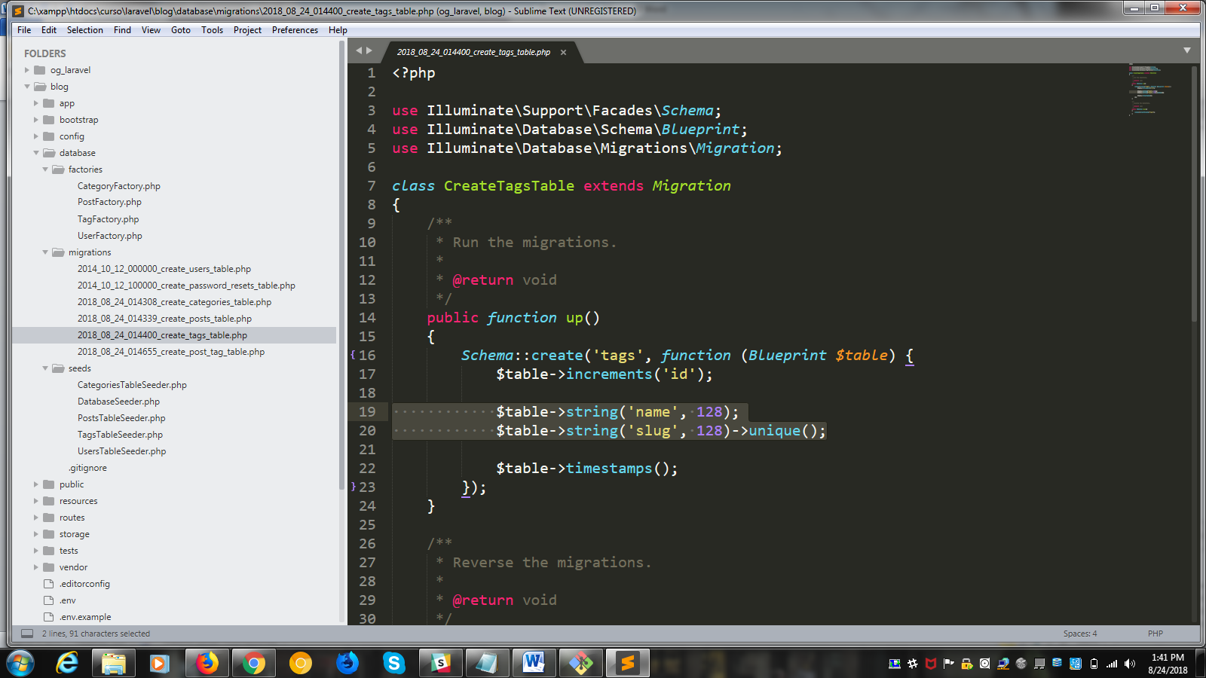

* Modificamos el archivo “create_post_tag­_table”, agregando los siguientes campos y relaciones:

public function up()

{

Schema::create('post_tag', function (Blueprint $table) {

$table->increments('id');

$table->integer('post_id')->unsigned();

$table->integer('tag_id')->unsigned();

$table->timestamps();

//Relationship

$table->foreign('post_id')->references('id')->on('posts')

->onDelete('cascade')

->onUpdate('cascade');

$table->foreign('tag_id')->references('id')->on('tags')

->onDelete('cascade')->onUpdate('cascade');

});

}

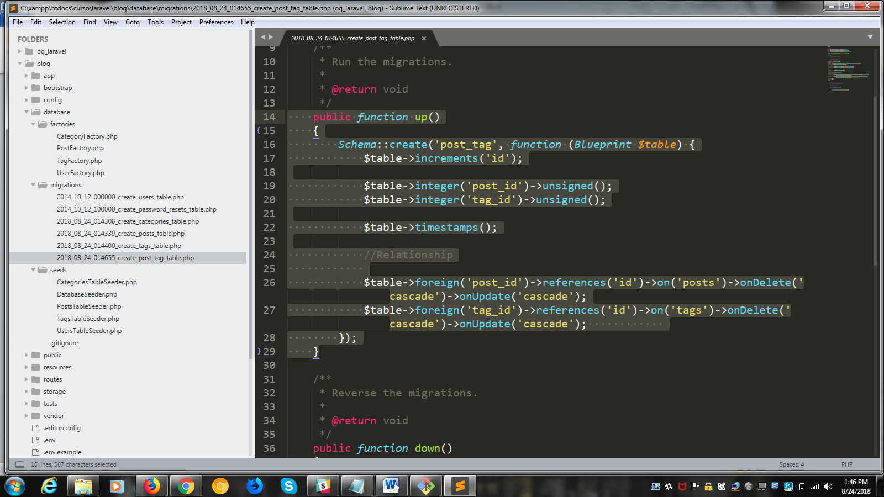

* Ejecutamos la migración con el comando :

php artisan migrate:refresh

* Ahora configuramos los seeders
* Creamos los Factory para nuestro proyecto con los siguientes comandos:

php artisan make:factory CategoryFactory

php artisan make:factory PostFactory

php artisan make:factory TagFactory

* Creamos los TableSeeder para nuestro proyecto con los siguientes comandos:

php artisan make:seeder CategoriesTableSeeder

php artisan make:seeder PostsTableSeeder

php artisan make:seeder TagsTableSeeder

php artisan make:seeder UsersTableSeeder

* Configuramos el archivo “CategoryFactory” de la siguiente manera:

$factory->define(App\Category::class, function (Faker $faker) {

$title = $faker->sentence(4);

return [

'name' => $title,

'slug' => str_slug($title),

'body' => $faker->text(500),

];

});

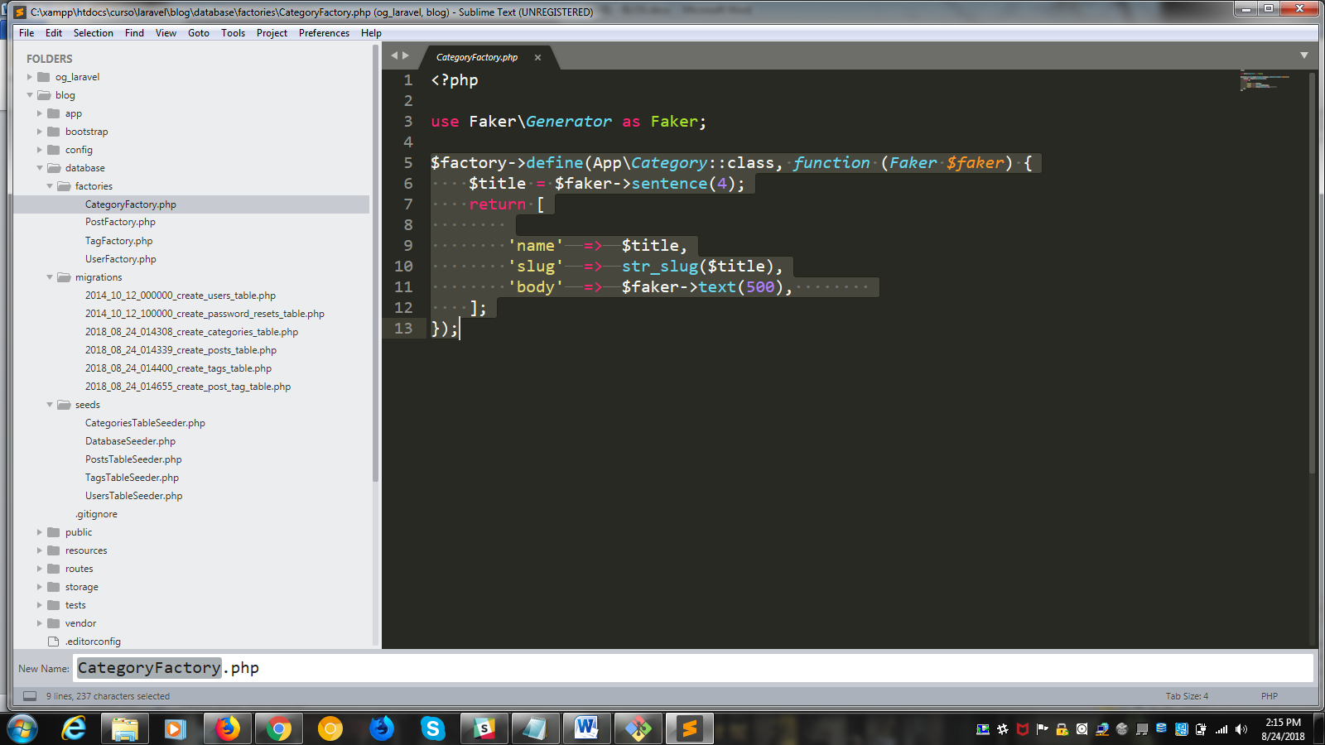

* Configuramos el archivo “PostFactory” de la siguiente manera:

$factory->define(App\Post::class, function (Faker $faker) {

$title = $faker->sentence(4);

return [

'user_id' => rand(1,30),

'category_id' => rand(1,20),

'name' => $title,

'slug' => str_slug($title),

'excerpt' => $faker->text(200),

'body' => $faker->text(500),

'file' => $faker->imageUrl($width = 1200, $height = 400),

'status' => $faker->randomElement(['DRAFT', 'PUBLISHED']),

];

});

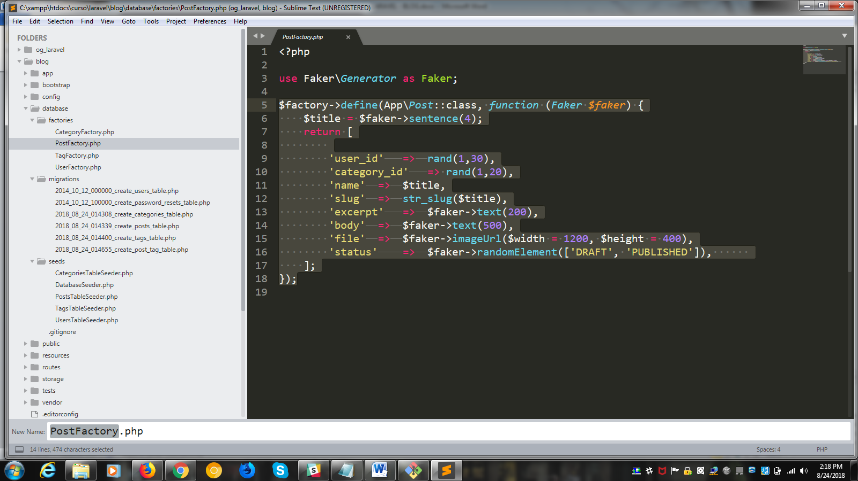

* Configuramos el archivo “TagFactory” de la siguiente manera:

$factory->define(App\Tag::class, function (Faker $faker) {

$title = $faker->unique()->word(5);

return [

'name' => $title,

'slug' => str_slug($title),

];

});

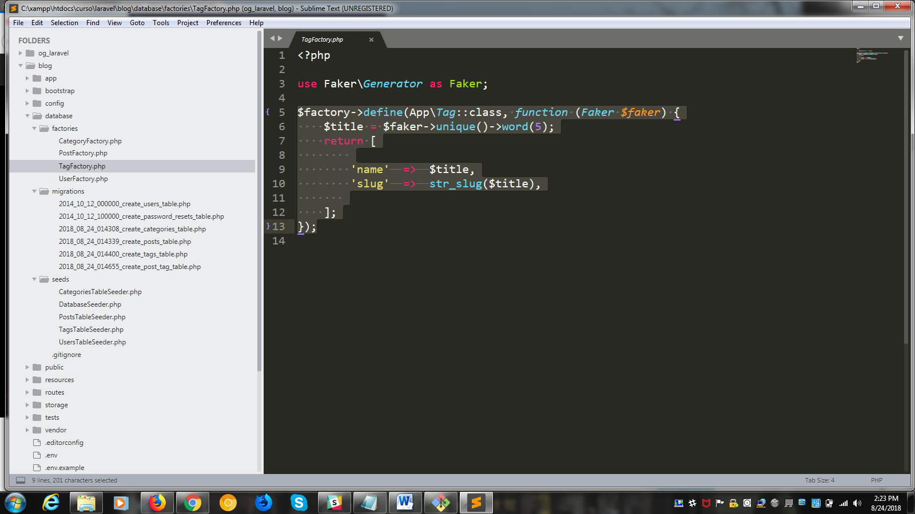

* Configuramos el archivo “UserFactory” viene configurado por defecto.
* Ahora configuramos los archivos “TableSeeder”
* Configuramos el archivo “CategoriesTableSeeder” de la siguiente manera:

public function run()

{

//

factory(App\Category::class, 20)->create();

} 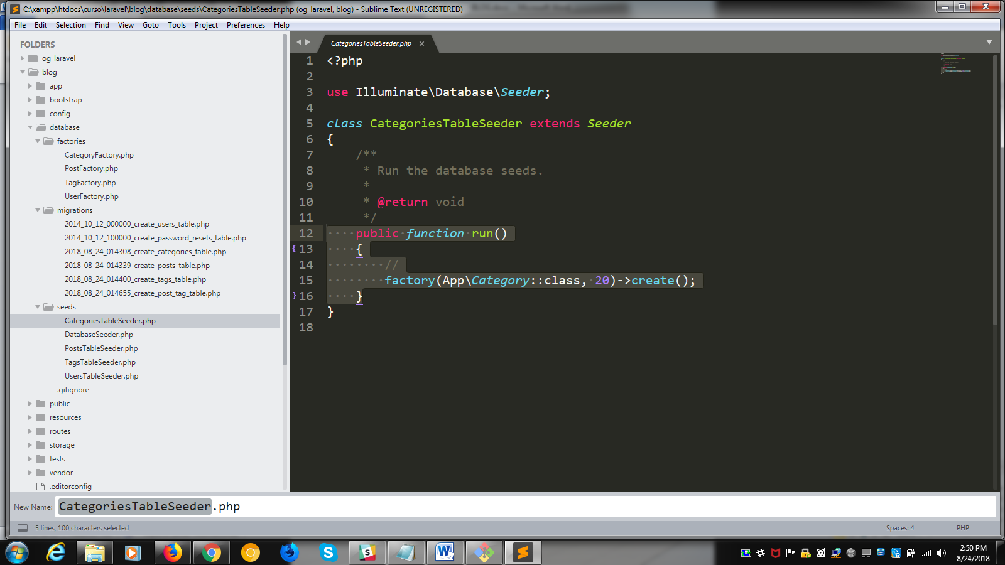

* Configuramos el archivo “PostsTableSeeder” de la siguiente manera:

public function run()

{

//

factory(App\Post::class, 300)->create()->each(function(App\Post $post){

$post->tags()->attach([

rand(1,5),

rand(6,14),

rand(15,20),

]);

});

}

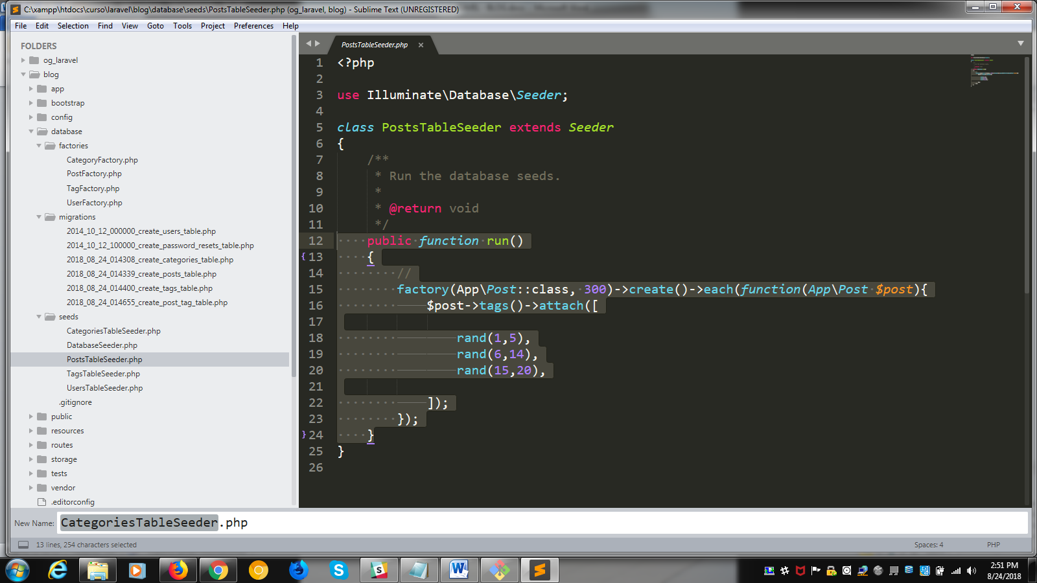

* Configuramos el archivo “TagsTableSeeder” de la siguiente manera:

public function run()

{

//

factory(App\Tag::class, 20)->create();

}

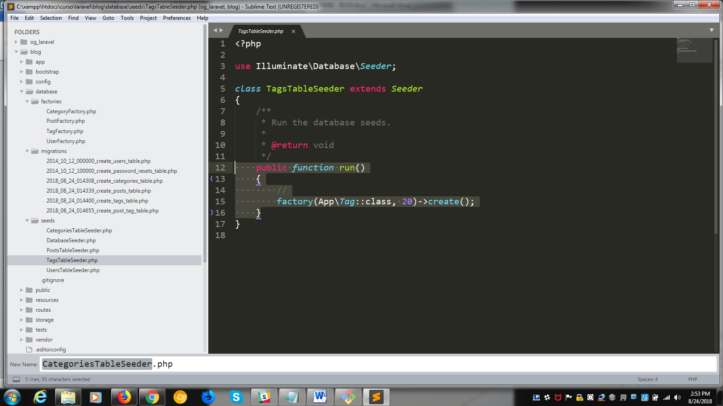

* Configuramos el archivo “UsersTableSeeder” de la siguiente manera:

public function run()

{

//

factory(App\User::class, 29)->create();

App\User::create([

'name' => 'Orlando Moreno',

'email' => 'omorenotorres@hotmail.com',

'password' => bcrypt('omorenotorres')

]);

}

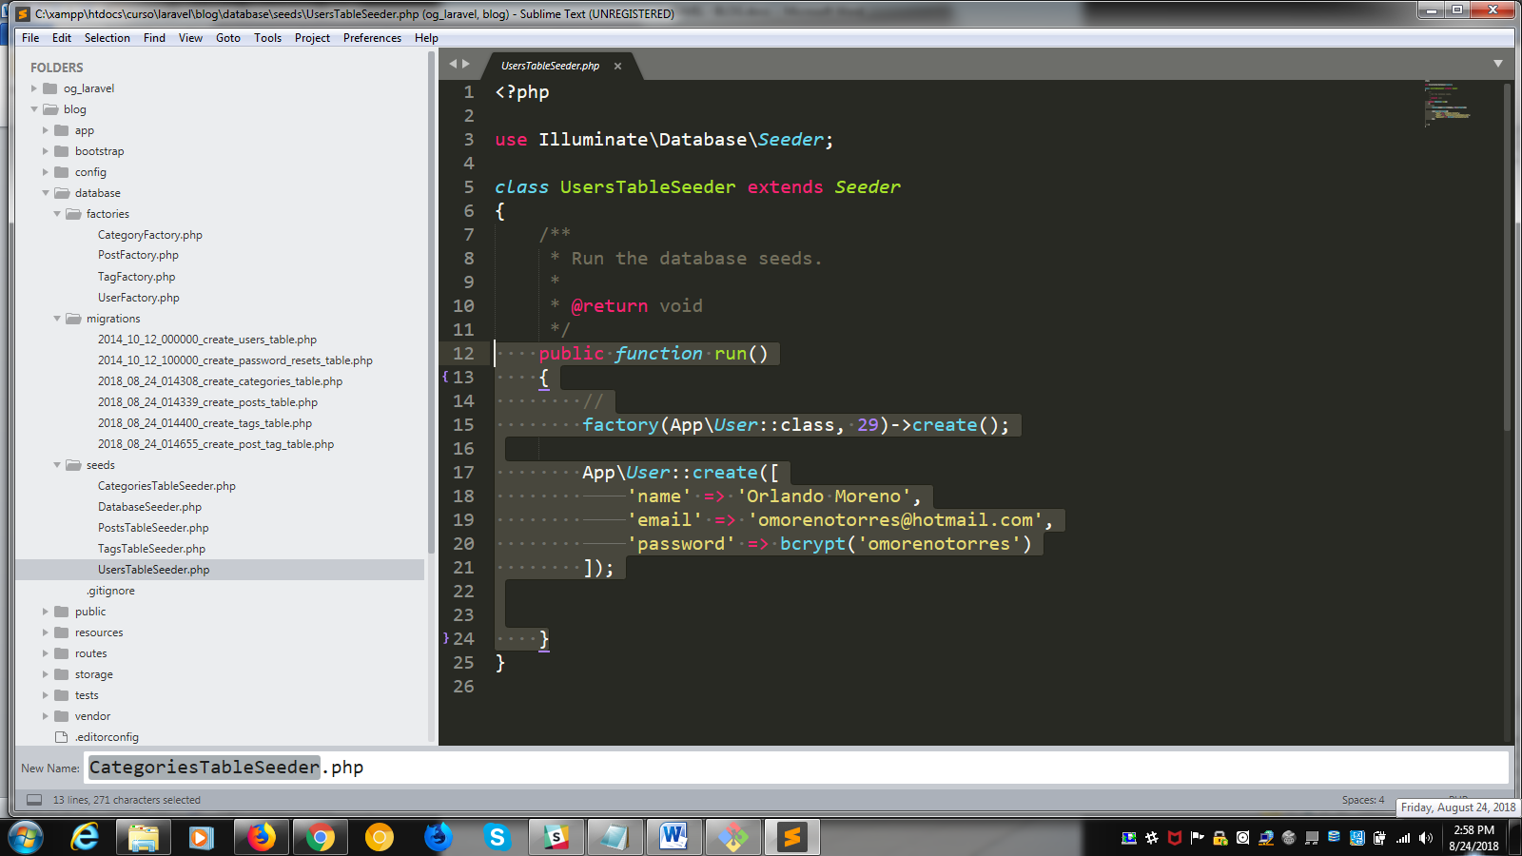

* Configuramos el archivo “DatabaseSeeder” de la siguiente manera:

public function run()

{

$this->call(UsersTableSeeder::class);

$this->call(CategoriesTableSeeder::class);

$this->call(TagsTableSeeder::class);

$this->call(PostsTableSeeder::class);

}

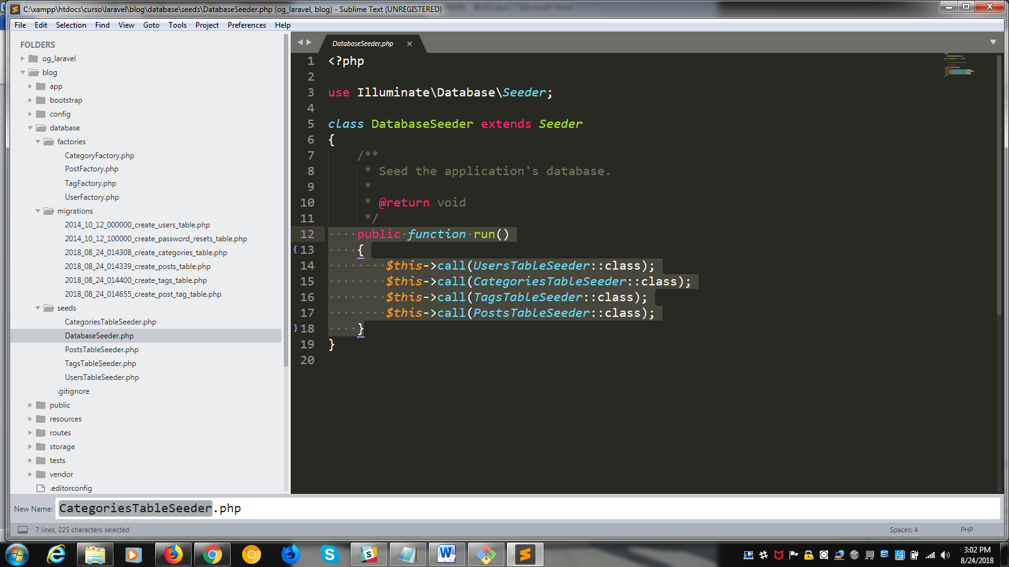

* Configuramos el archivo “app\ Category.php” de la siguiente manera:

class Category extends Model

{

//

protected $fillable = [

'name', 'slug', 'body'

];

//

public function posts(){

return $this->belongsToMany(Post::class);

}

}

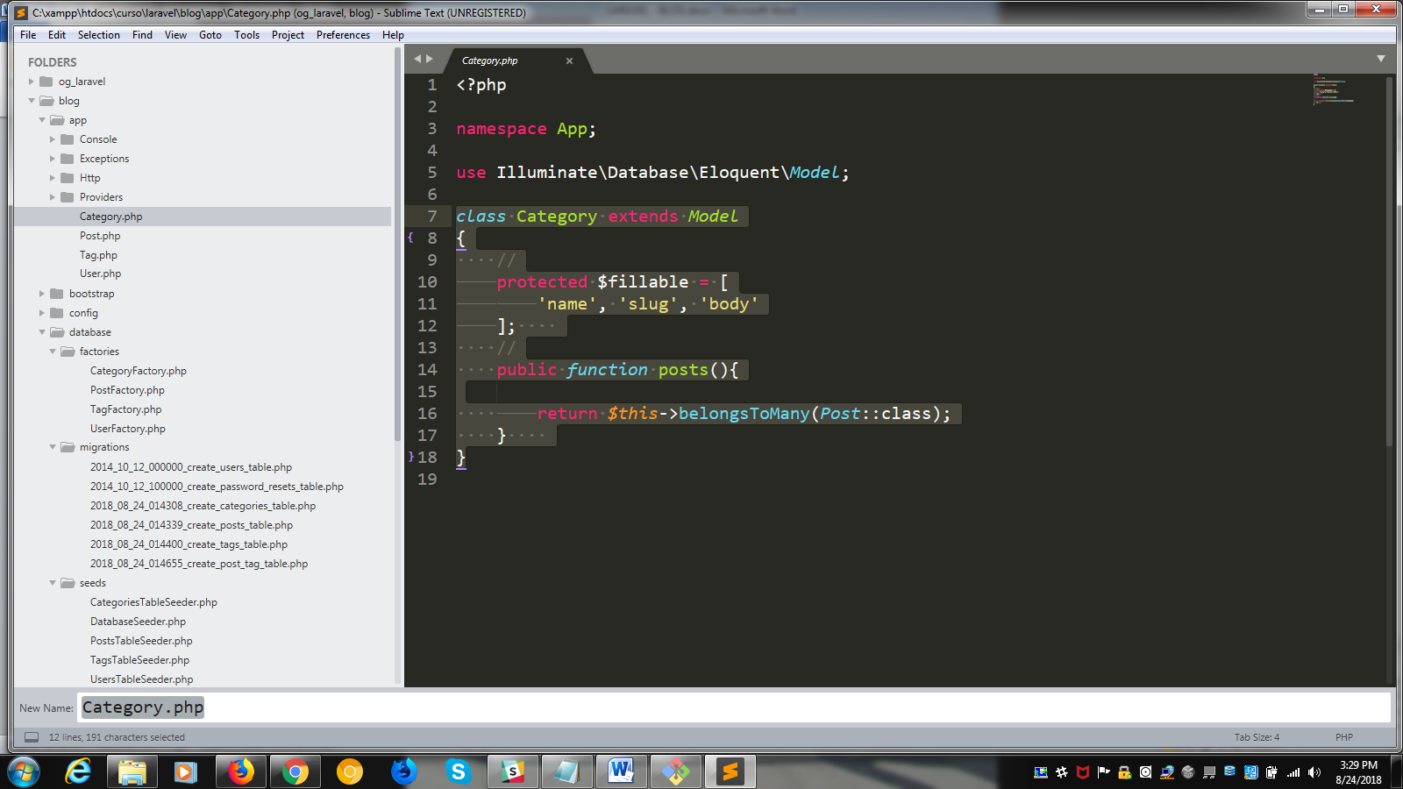

* Configuramos el archivo “app\Post.php” de la siguiente manera:

class Post extends Model

{

//

protected $fillable = [

'user_id', 'category_id', 'name', 'slug', 'excerpt', 'body', 'status', 'file'

];

//

public function user(){

return $this->belongsTo(User::class);

}

//

public function category(){

return $this->belongsTo(Category::class);

}

//

public function tags(){

return $this->belongsToMany(Tag::class);

}

}

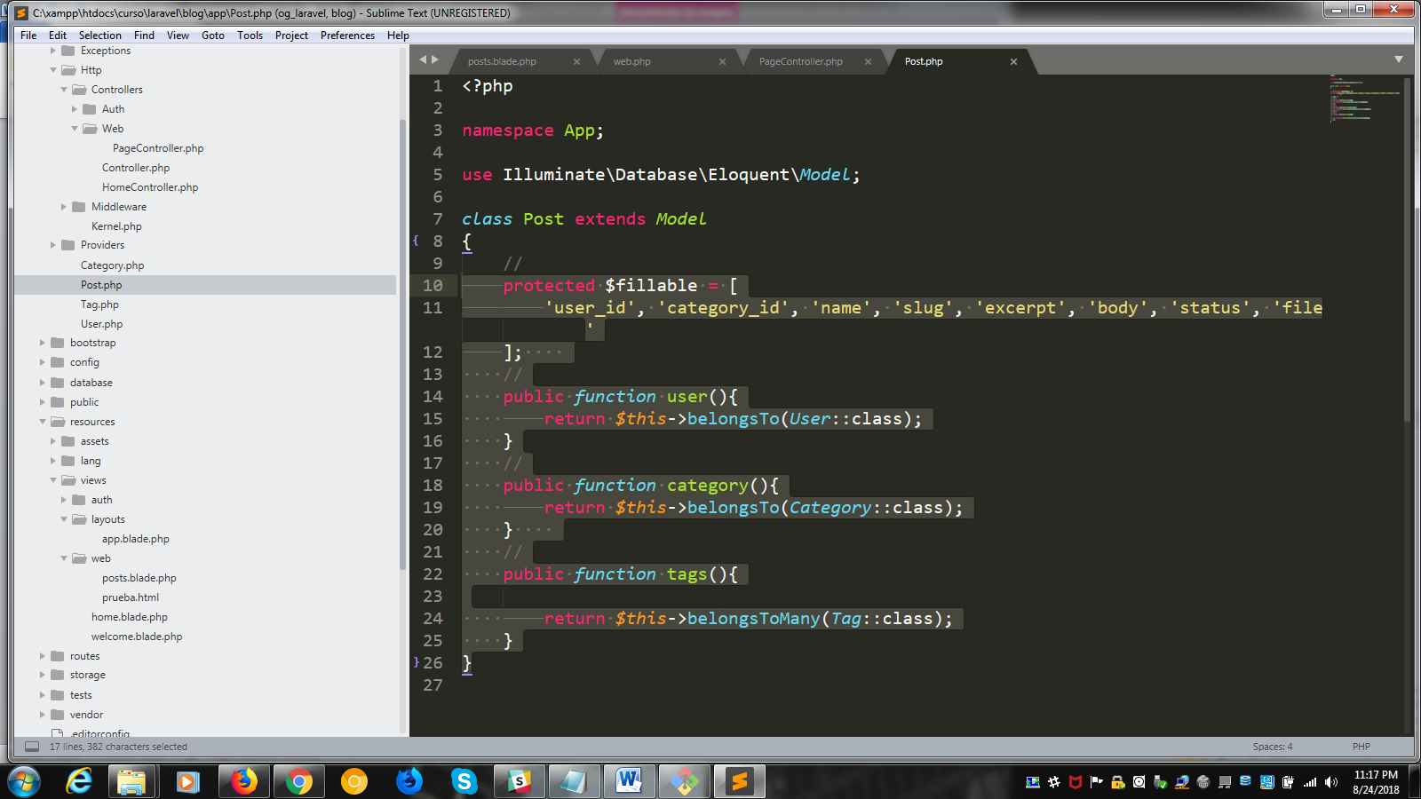

* Configuramos el archivo “app\Tag.php” de la siguiente manera:

class Tag extends Model

{

//

protected $fillable = [

'name', 'slug'

];

//

public function posts(){

return $this->hasMany(Post::class);

}

}

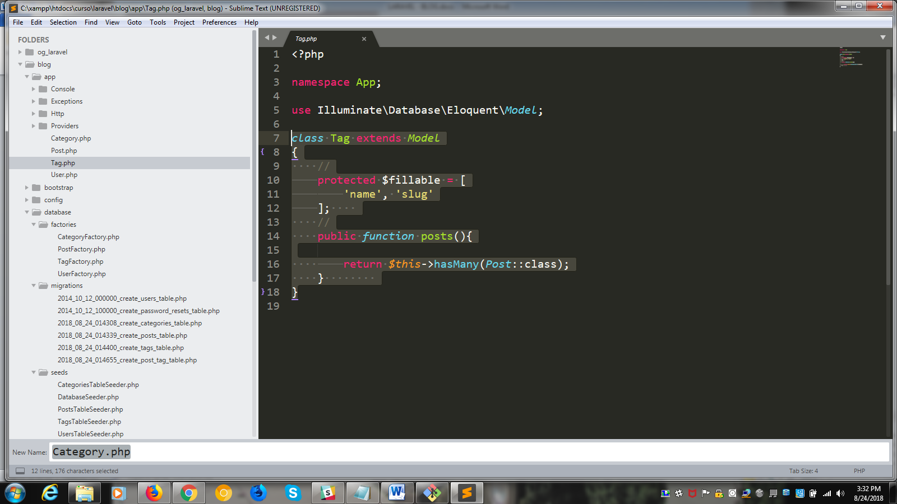

* Configuramos el archivo “app\User.php” de la siguiente manera:

class User extends Authenticatable

{

use Notifiable;

/**

* The attributes that are mass assignable.

*

* @var array

*/

protected $fillable = [

'name', 'email', 'password',

];

/**

* The attributes that should be hidden for arrays.

*

* @var array

*/

protected $hidden = [

'password', 'remember_token',

];

public function posts(){

return $this->hasMany(Post::class);

}

}

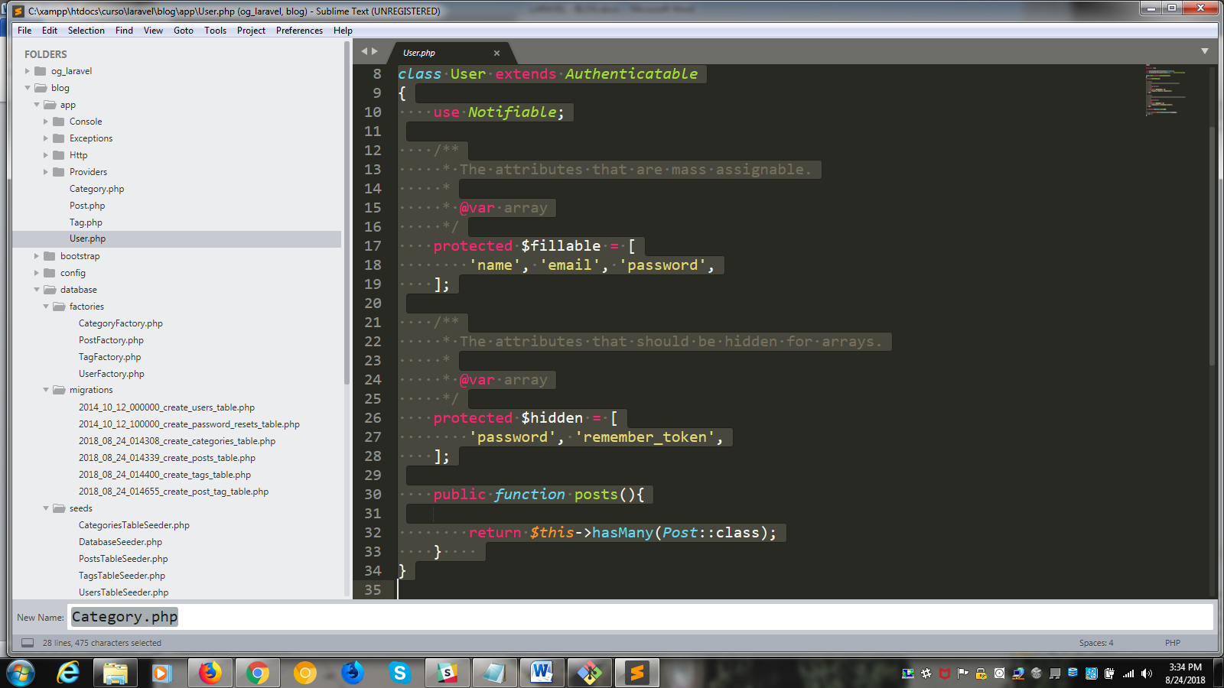

* Ejecutamos el comando:

php artisan migrate:refresh --seed

* Ejecutamos el comando:

php artisan make:auth

Verificamos que funciona iendo a la ruta <http://localhost/curso/laravel/blog/public/>

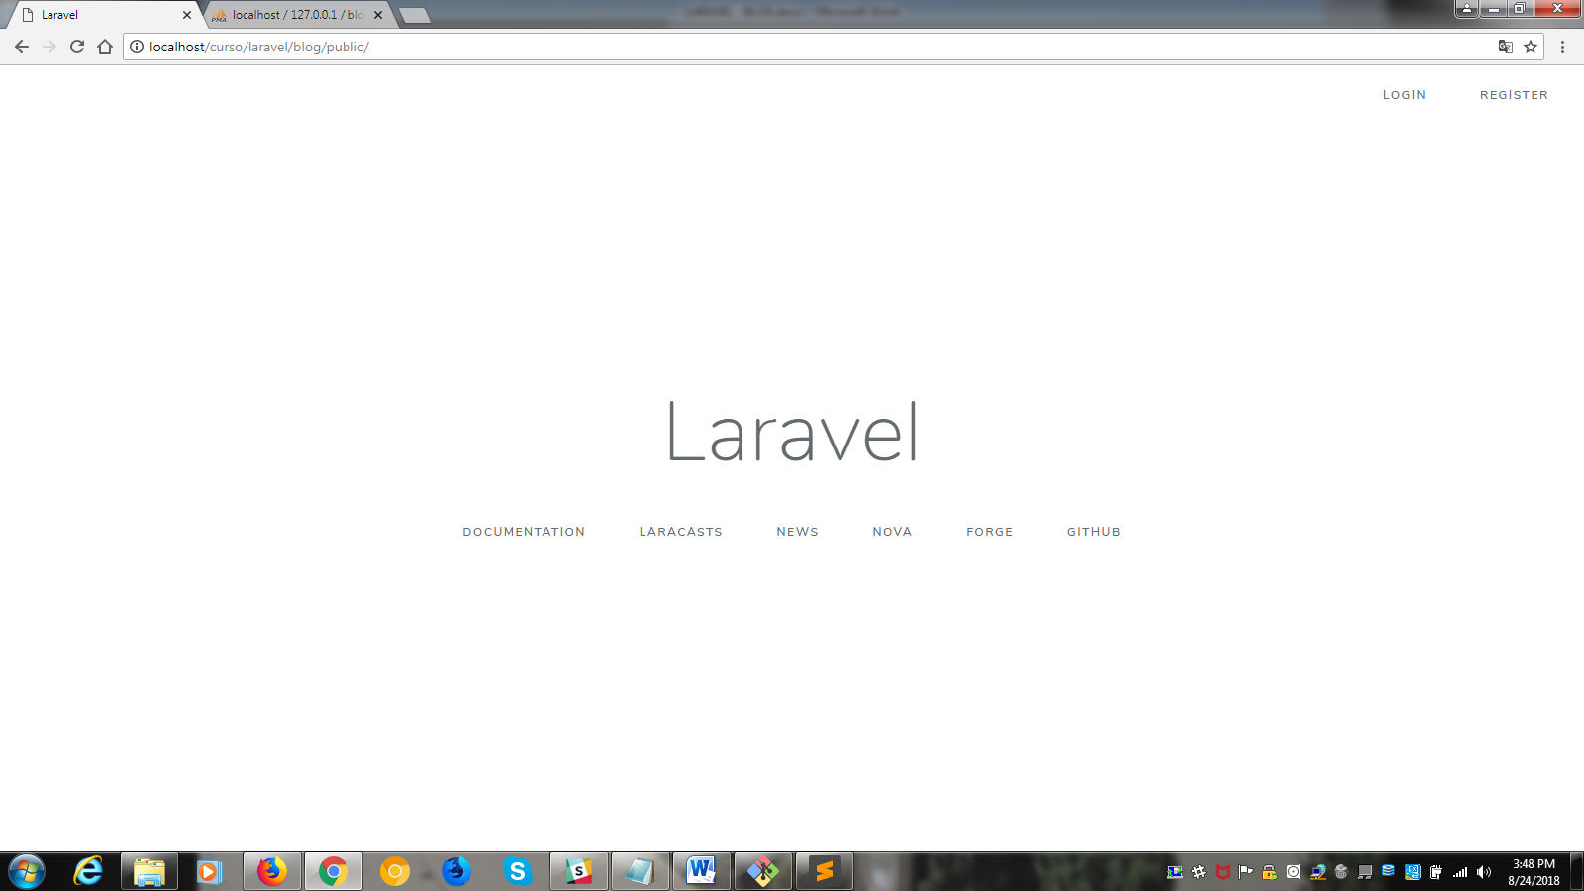

* Ahora configuramos las rutas, en el archivo “blog\routes\ web.php”

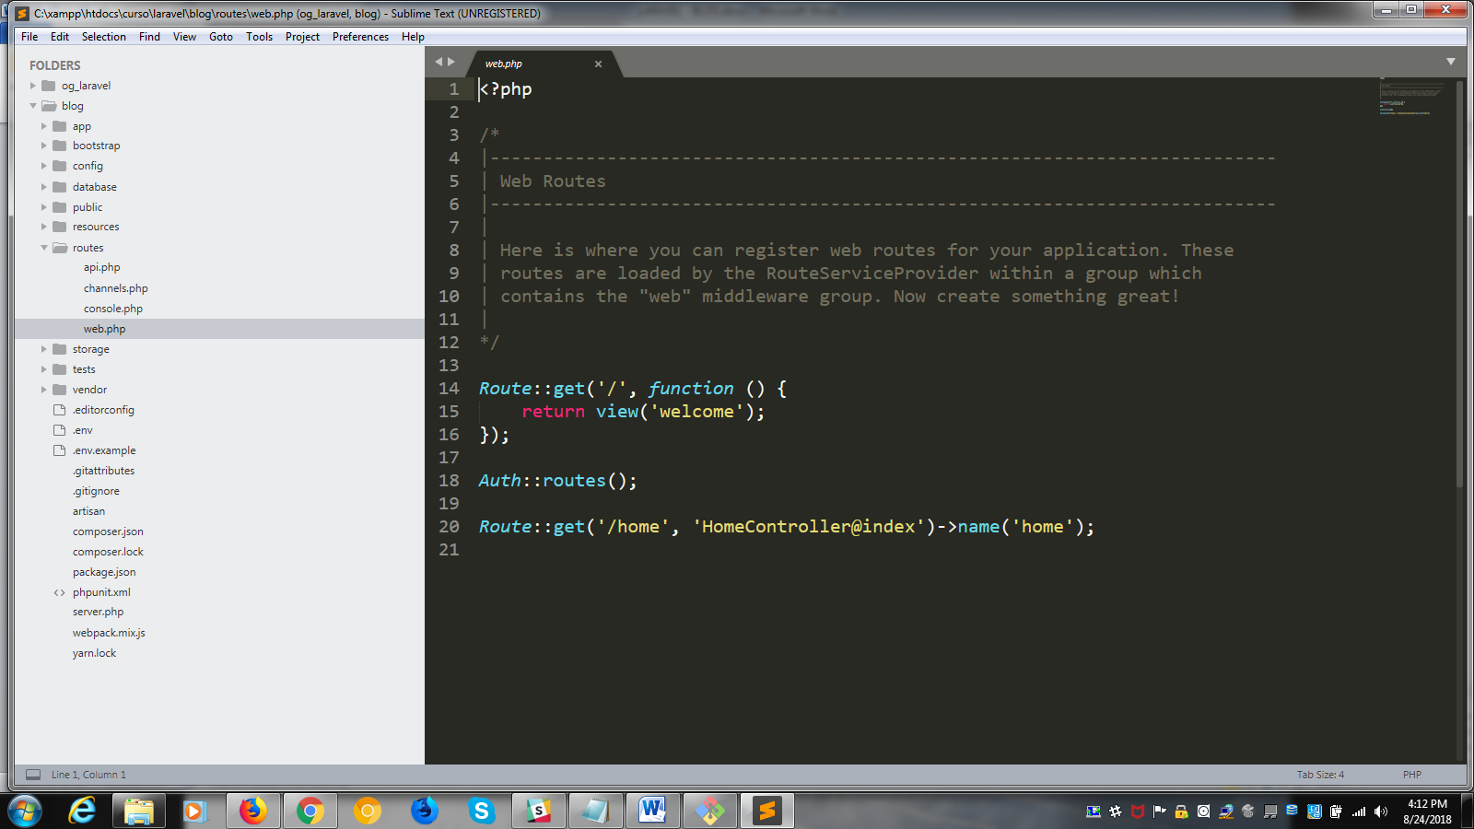

De la siguiente forma:

Route::redirect('/', 'blog');

Esto direcciona a la vista del blog al iniciar la pagina

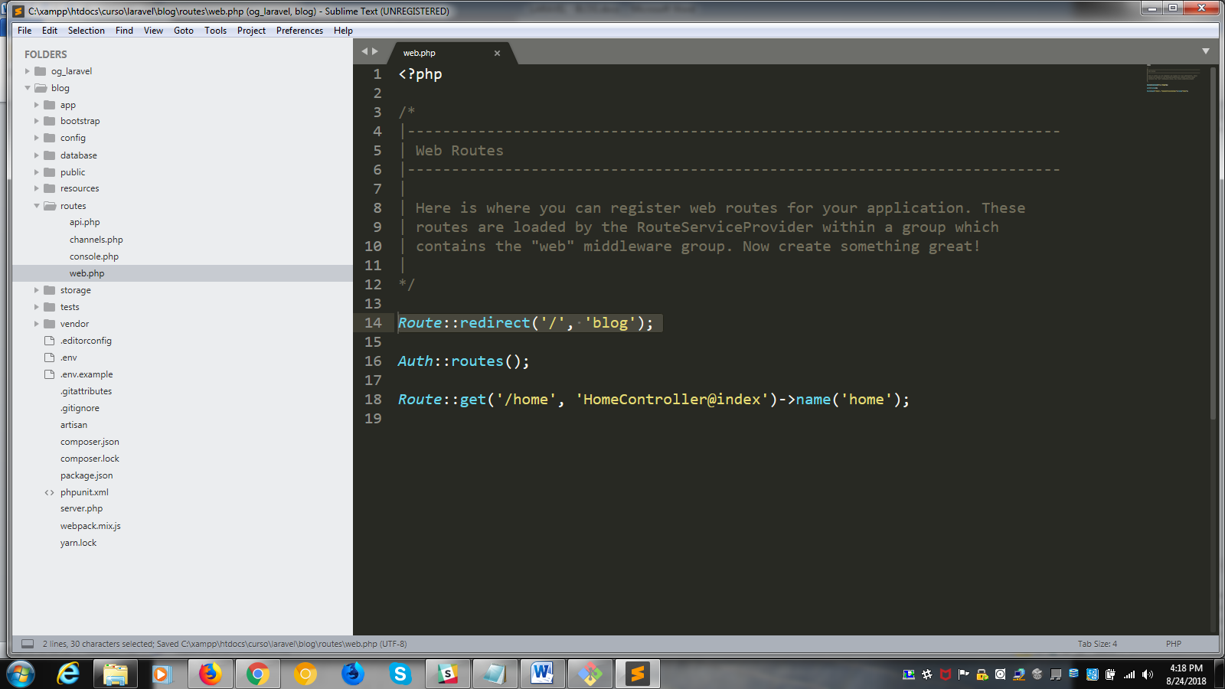

Actualmente no funcionara porque no hemos construido la vista blog, entonces al accesar a <http://localhost/curso/laravel/blog/public/> tendremos el siguiente error

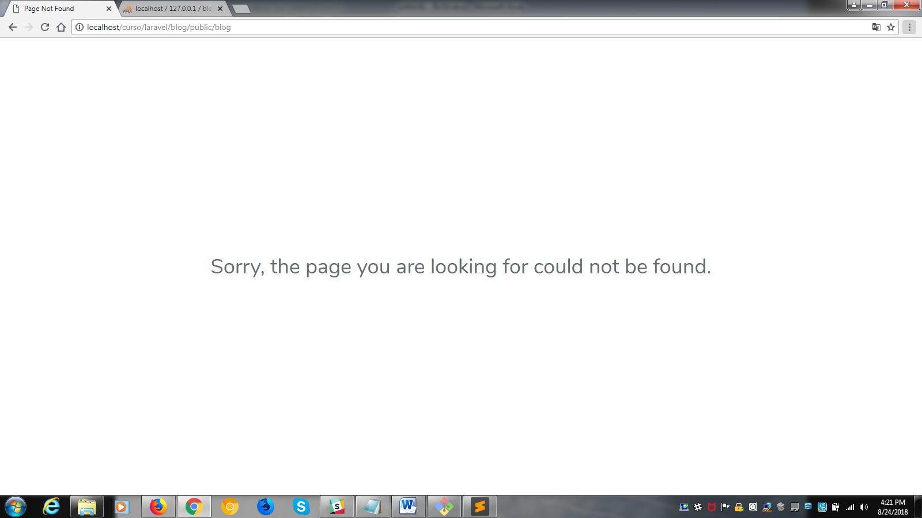

Sustituimos la línea

Route::get('/home', 'HomeController@index')->name('home');

Por

Route::get('blog', 'Web\PageController@blog')->name('blog');

Dando el siguiente error ya que no existe el Controlador ni el método

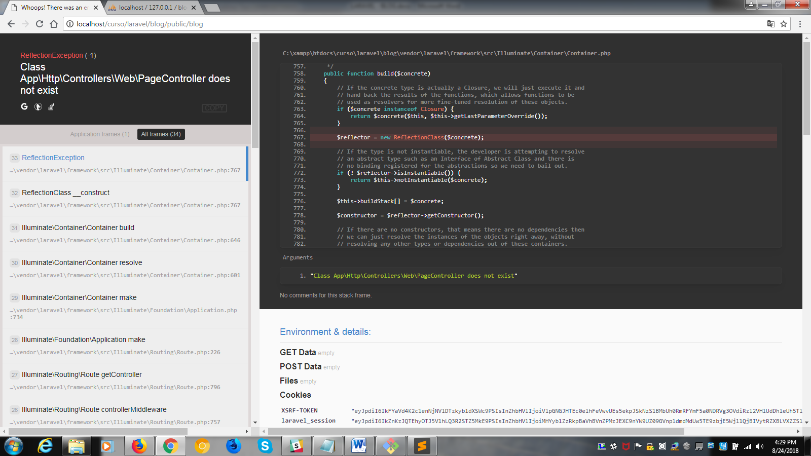

* Creamos el controlador “PageController” dentro de la carpeta Web con el siguiente comando:

php artisan make:controller Web/PageController

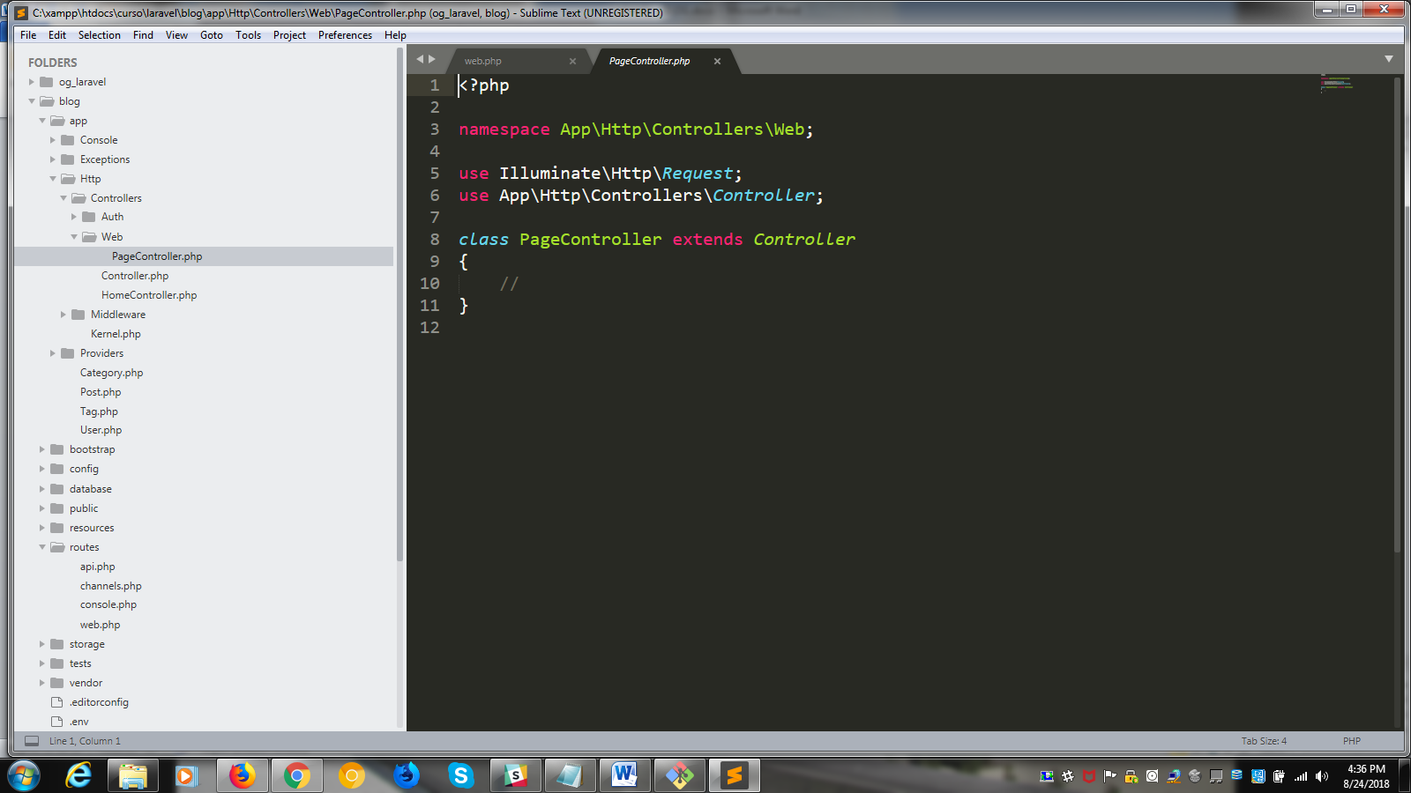

Verificamos que se crea el controller dentro de la carpeta Web

Si vamos a la pagina <http://localhost/curso/laravel/blog/public/blog> nos daremos cuenta que el error cambia ya que existe el controlador, pero no el método.

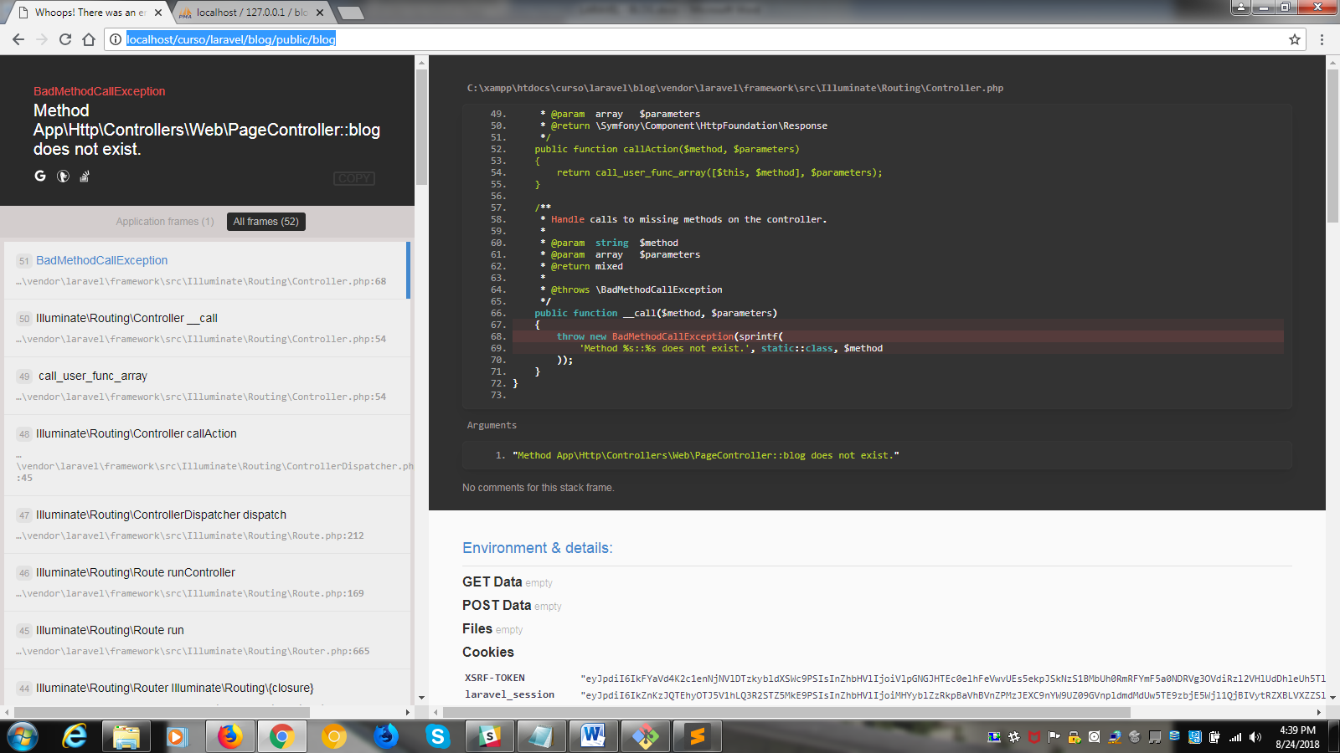

* Ahora creamos el método blog dentro del archivo PageController, el cual devuelva la palabra “BLOG” para hacer la prueba

public function blog(){

return 'BLOG';

}

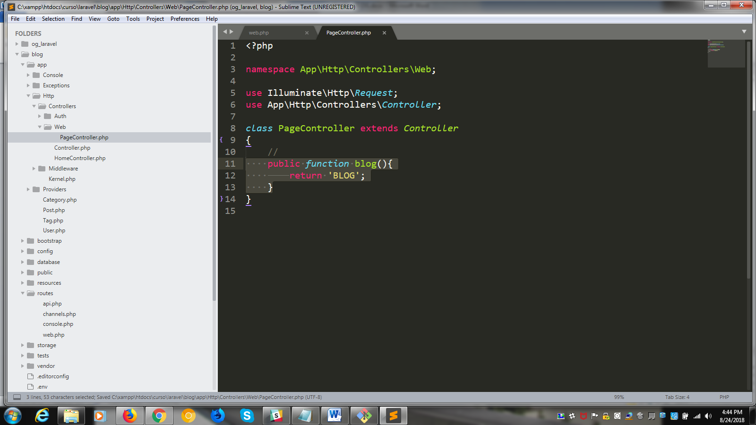

Verificamos que funciona en la ruta <http://localhost/curso/laravel/blog/public/blog>

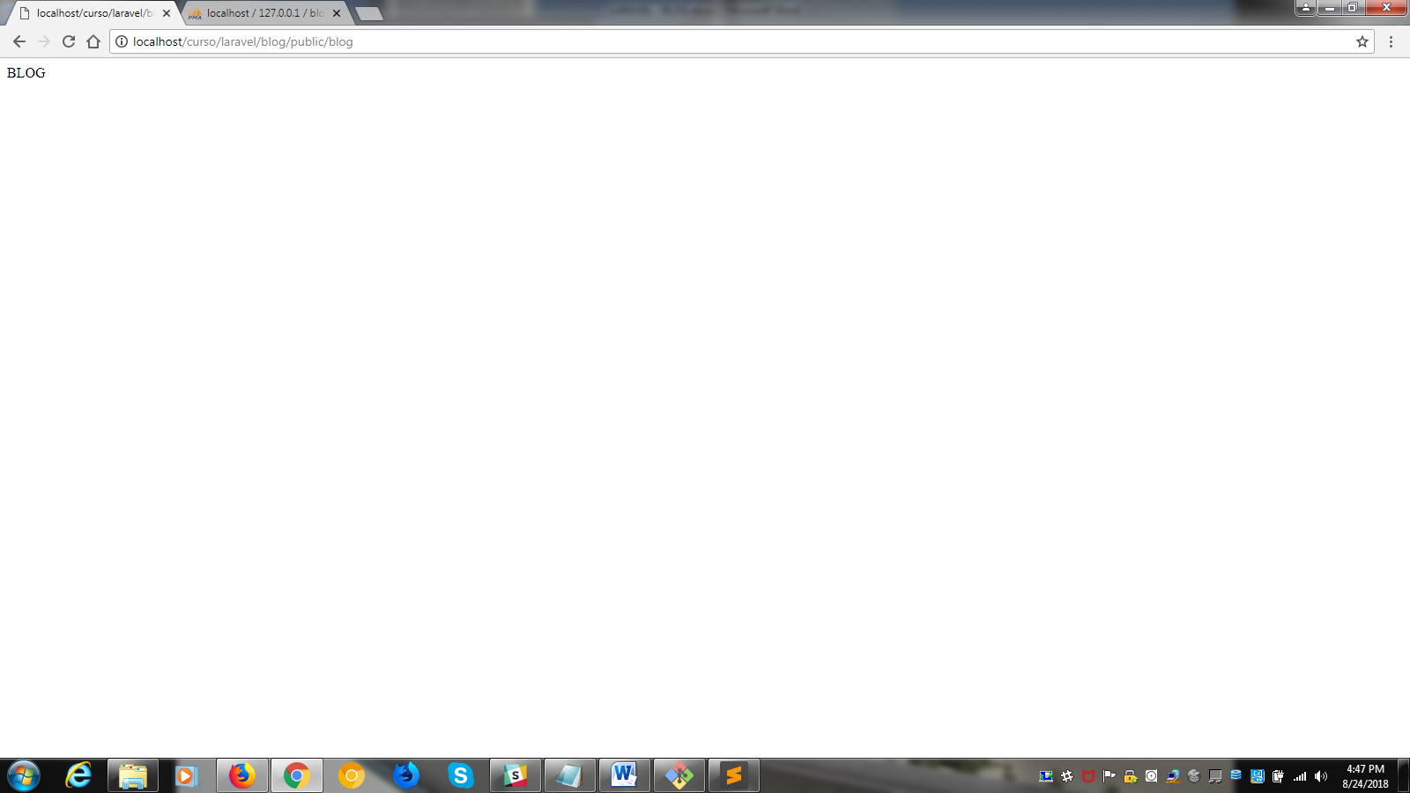

* Ahora creamos las vistas en la carpeta blog/resources/views, dentro de esta carpetra creamos la carpeta web en “minúscula” y dentro de la carpeta “web” creamos el archivo posts.blade.php con el siguiente código:

@extends('layouts.app')

@section('content')

<div class="container">

<div class="col-md-8 offset-2">

<h1>LISTA DE ARTICULOS</h1>

</div>

</div>

@endsection()

* Luego en el PageController, llamamos a la vista posts.blade.php

class PageController extends Controller

class PageController extends Controller

{

//

public function blog(){

return view('web.posts');

}

}

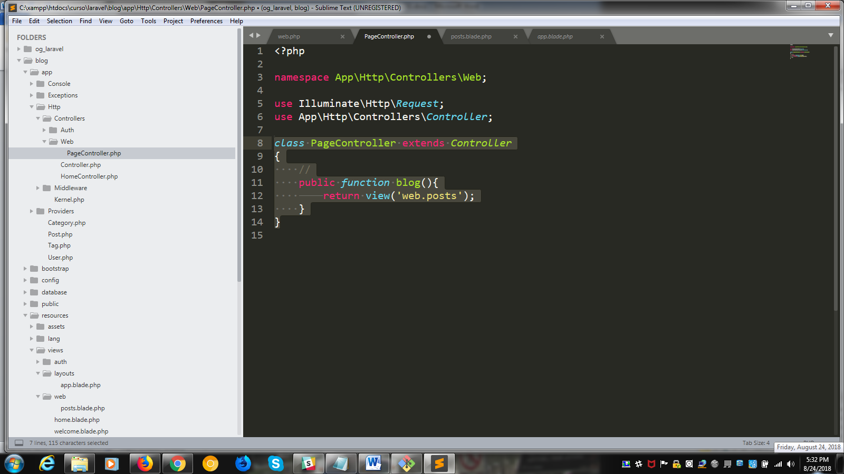

* Verificamos en <http://localhost/curso/laravel/blog/public/blog>

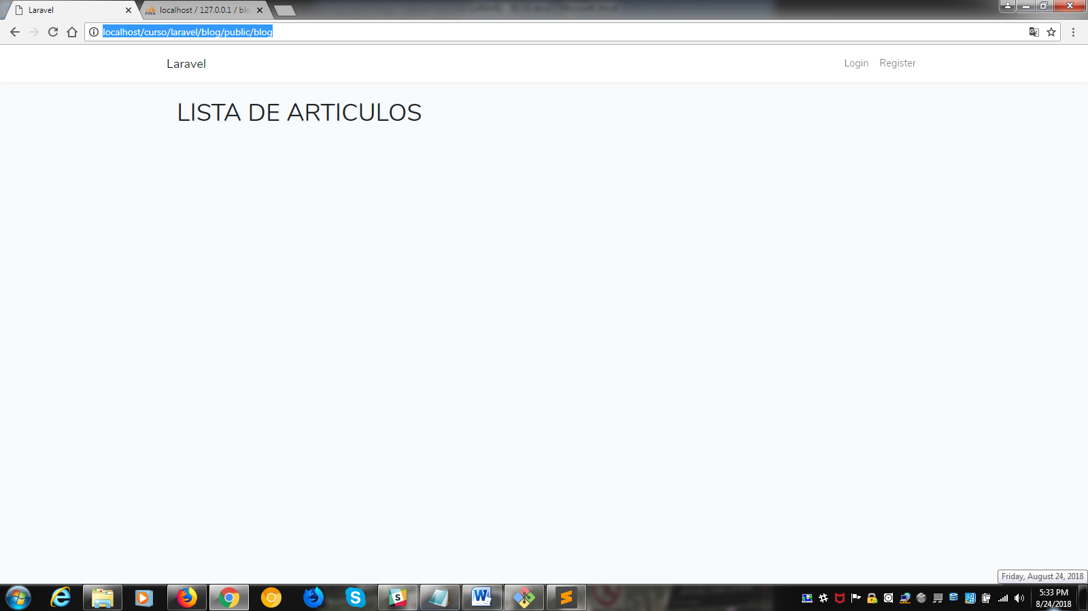

* Se configura como se va a ver los posts, dentro del PageController.php, agregamos la línea:

use App\Post;

y en el método blog de este mismo archivo agregamos:

$posts = Post::orderBy('id', 'DESC')->where('status', 'PUBLISHED')->paginate(3);

return view('web.posts', compact('posts'));

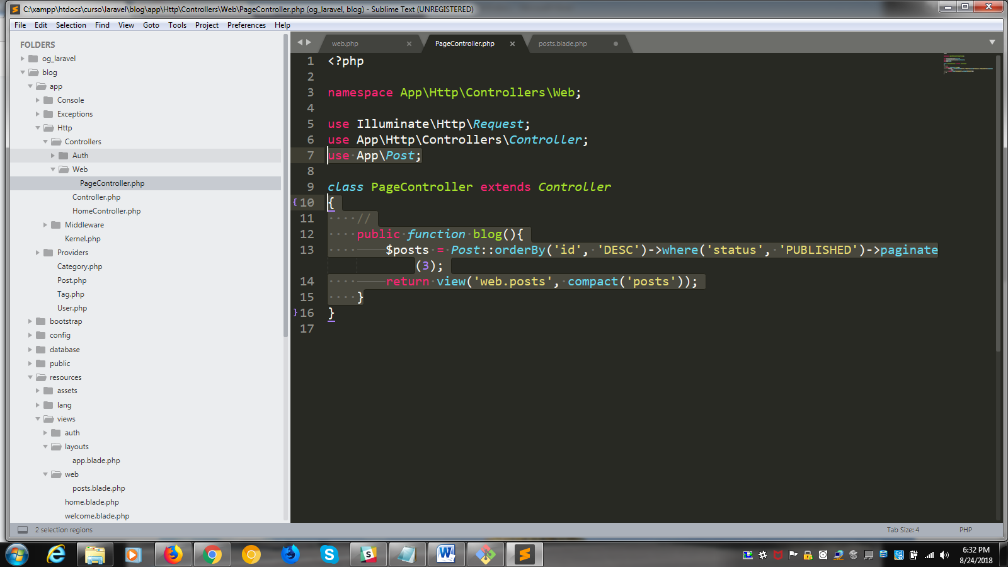

* Para que se vea reflejado en la pagina, tenemos que configurar la vista web/post.blade.php

Debajo de la “LISTA DE ARTICULOS” colocamos el siguiente código:

@foreach($posts as $post)

<div class="card card-primary">

<div class="card-header">

{{ $post->name }}

</div>

<div class="card-info">

@if($post->file)

<img src="{{ $post->file }}" class="img-fluid" alt="">

@endif

{{ $post->excerpt }}

</div>

<br>

</div>

<div>

<a href="{{ route('post', $post->slug) }}" class="btn btn-sm btn-primary float-right">LEER MAS...</a>

</div>

<br>

<br>

<hr>

<hr>

@endforeach

{{ $posts->render() }}

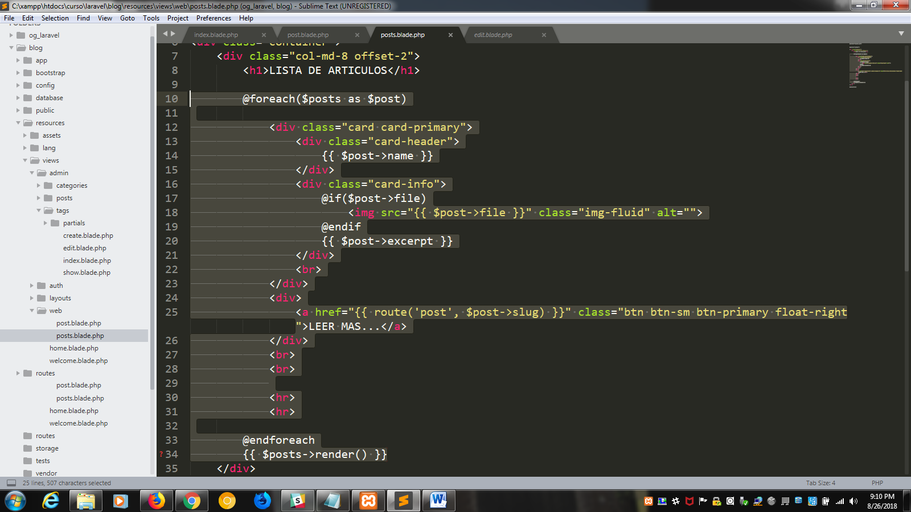

Verificamos que funciona

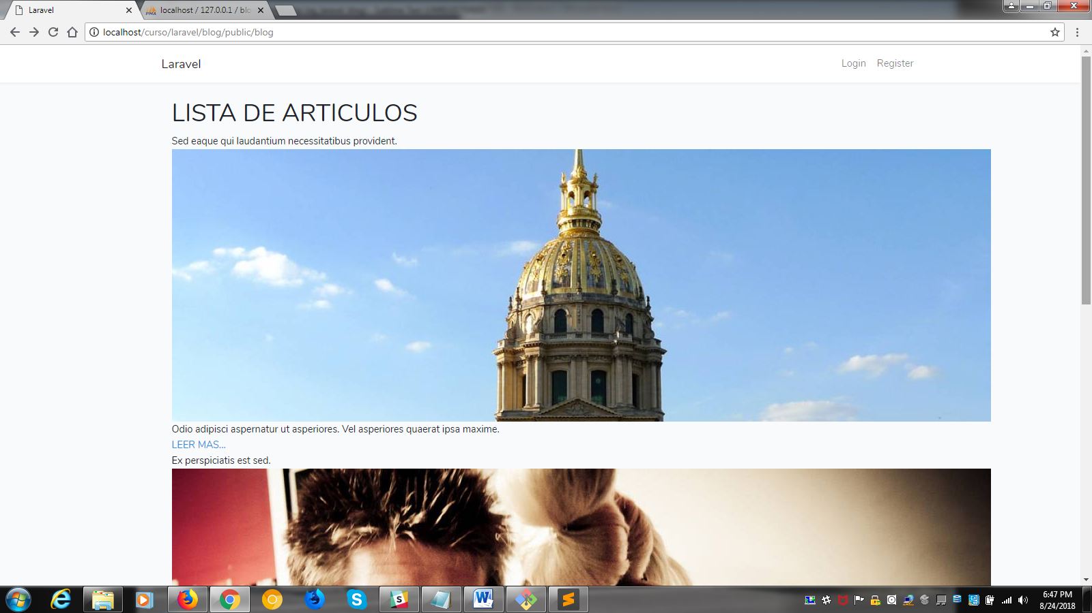

* Configuramos el ancla “LEER MAS…”, en el archivo posts.blade.php, modificándola y colocando:

<a href="{{ route('post', $post->slug) }}" class="btn btn-sm btn-primary float-right">LEER MAS...</a>

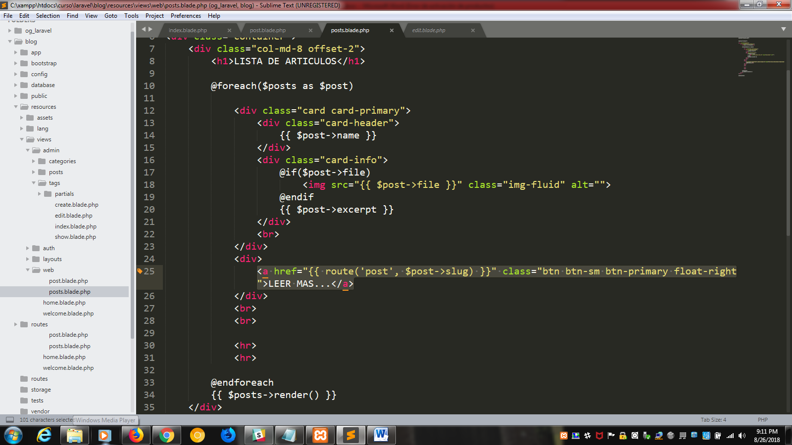

* Definimos en el archivo blog\routes\web.php

Agregando la ruta:

Route::get('blog/{slug}', 'Web\PageController@post')->name('post');

Al verificar la pagina

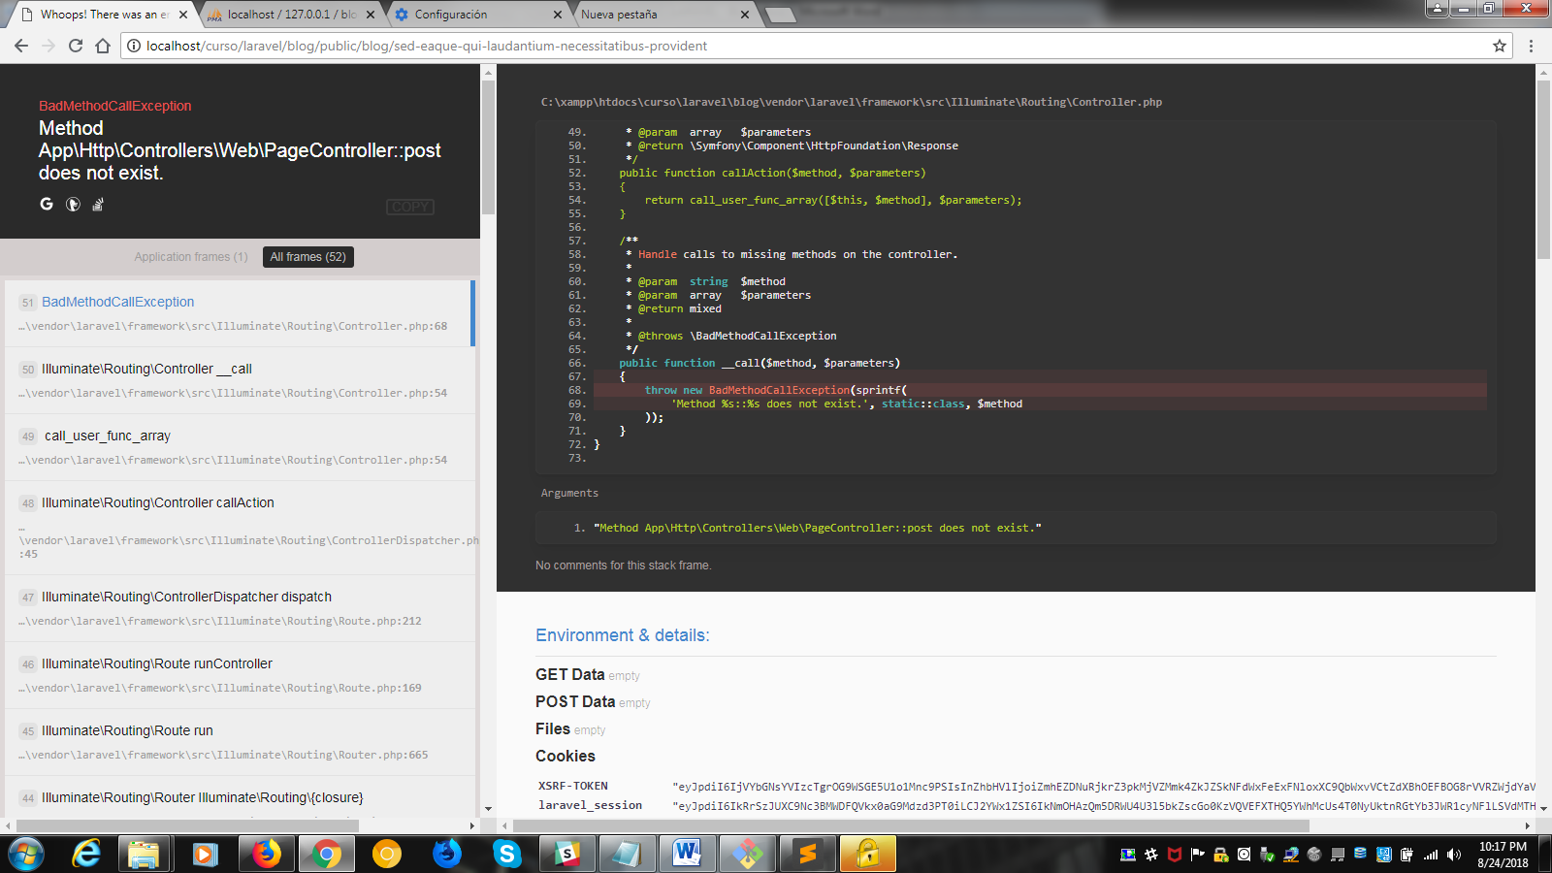

Nos dice que: Method App\Http\Controllers\Web\PageController::post does not exist, o sea que el metodo post en el PageController no existe

* Configuramos el método post en el PageController

public function post($slug){

$post = Post::where('slug', $slug)->first();

return view('web.post', compact('post'));

}

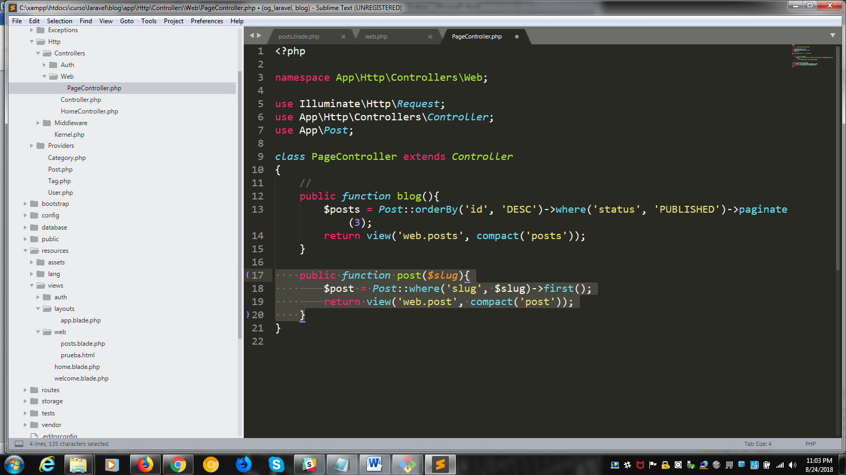

* Verificamos en la pagina

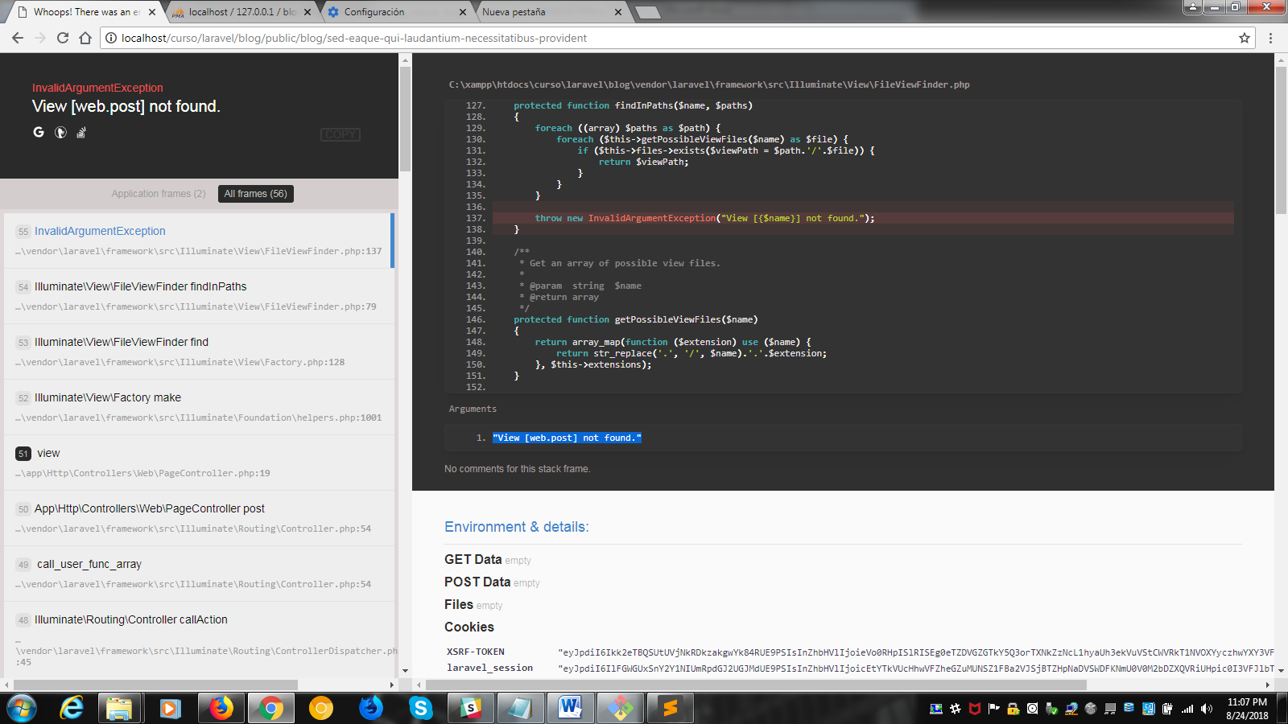

Vemos que ahora nos da el error "View [web.post] not found."; o sea que la vista no existe.

* Para crear la vista post, copiamos la vista posts y la modificamos con el siguiente código:

++++++++++++++++++++++++++++++++++++++++++++++++++++++++++++++++++

@extends('layouts.app')

@section('content')

<div class="container">

<div class="col-md-8 offset-2">

<h1>

POST

<br>

{{ $post->name }}

</h1>

<div class="card card-primary">

<div class="card-header">

<p>

CATEGORIA

<br>

</p>

<a href="{{ route('category', $post->category->slug) }}">{{ $post->category->name }}</a>

<br>

</div>

<div class="card-info">

@if($post->file)

<br>

<img src="{{ $post->file }}" class="img-fluid" alt="">

<br>

@endif

<hr>

{{ $post->excerpt }}

<hr>

{{ $post->body }}

<hr>

<hr>

<p>

ETIQUETAS

<br>

@foreach($post->tags as $tag)

<a href="{{ route('tag', $tag->slug) }}">{{ $tag->name }}</a>

@endforeach

</p>

</div>

</div>

<hr>

<hr>

</div>

</div>

@endsection()

++++++++++++++++++++++++++++++++++++++++++++++++++++++++++++++++++++++++++++++

* Verificamos el funcionamiento

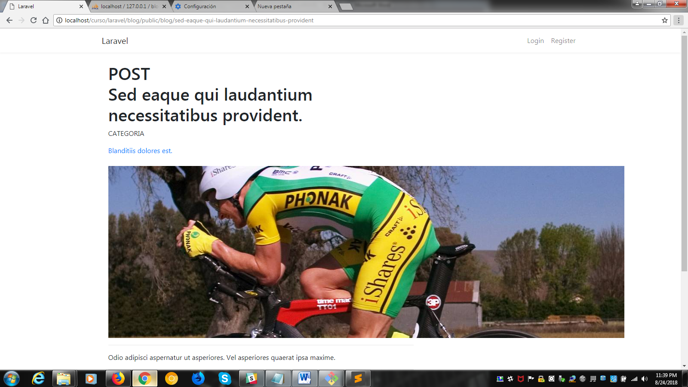

* Configuramos las entradas de categoría y de etiqueta del post en el archivo blog\resources\web\PageController.php de la siguiente manera:

//Route web

//web.blog

Route::get('blog', 'Web\PageController@blog')->name('blog');

//web.post

Route::get('post/{slug}', 'Web\PageController@post')->name('post');

//web.category.

Route::get('category/{slug}', 'Web\PageController@category')->name('category');

//web.tag

Route::get('tag/{slug}', 'Web\PageController@tag')->name('tag');

//Final Route web

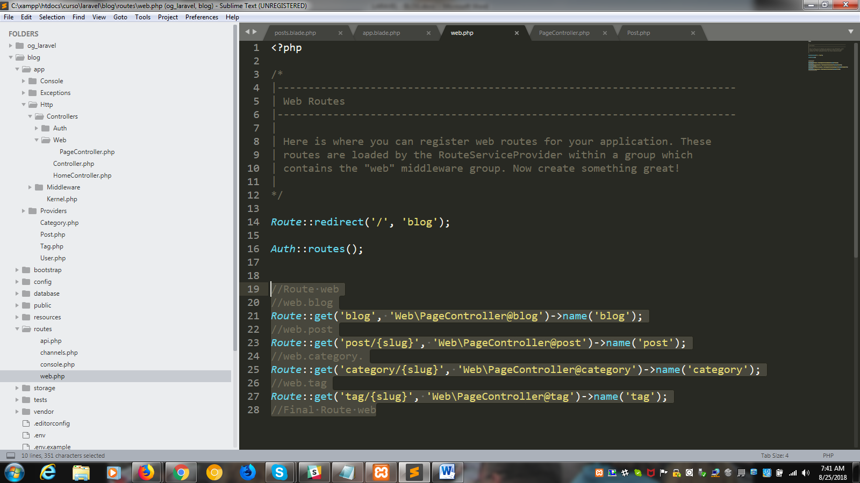

* Configuramos el ancla en el archivo post.blade.php colocando en el ancla de “Categoria”

<a href="{{ route('category', $post->category->slug) }}">{{ $post->category->name }}</a>

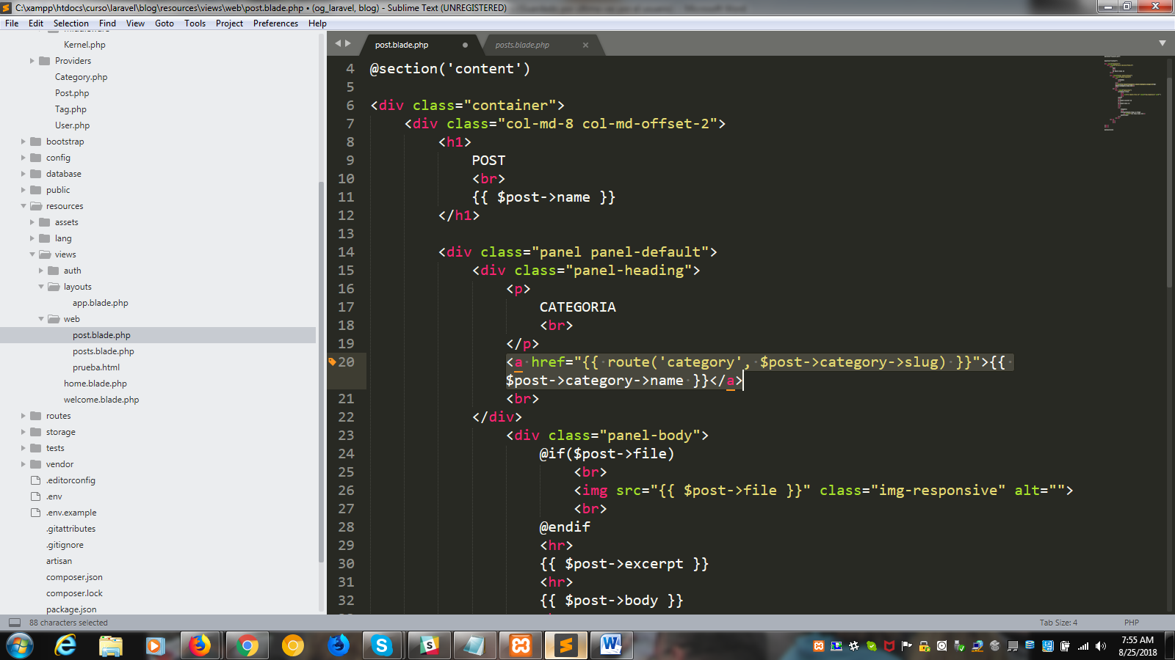

* Configuramos el ancla de “Etiqueta” de la siguiente manera:

<a href="{{ route('tag', $tag->slug) }}">{{ $tag->name }}</a>

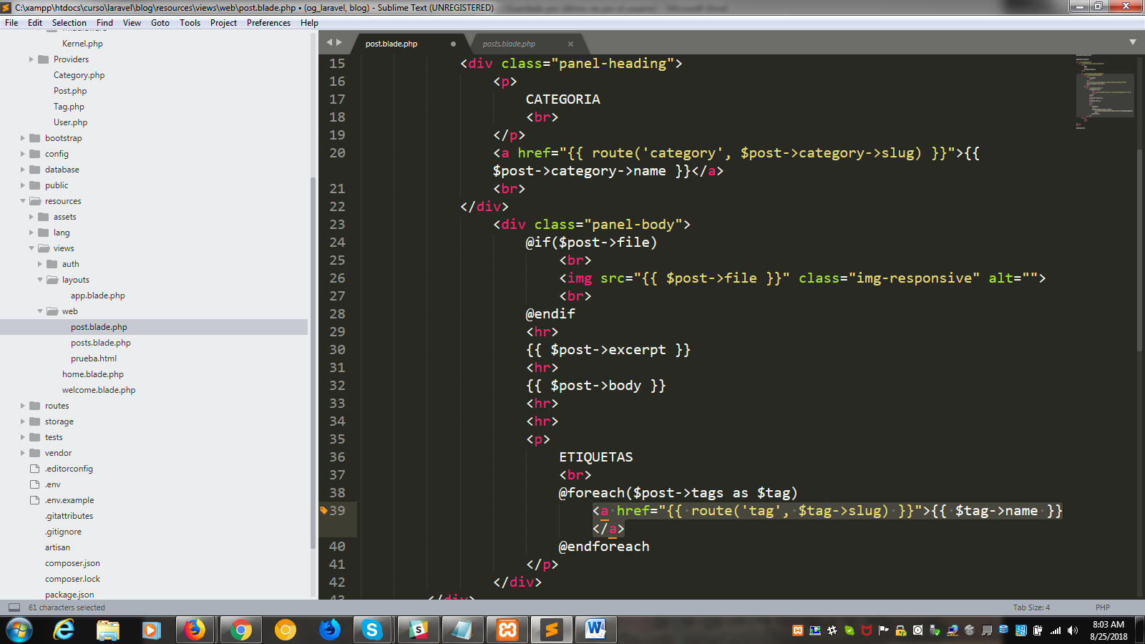

* Configuramos la clase, en el archivo PageController.php

use App\Category;

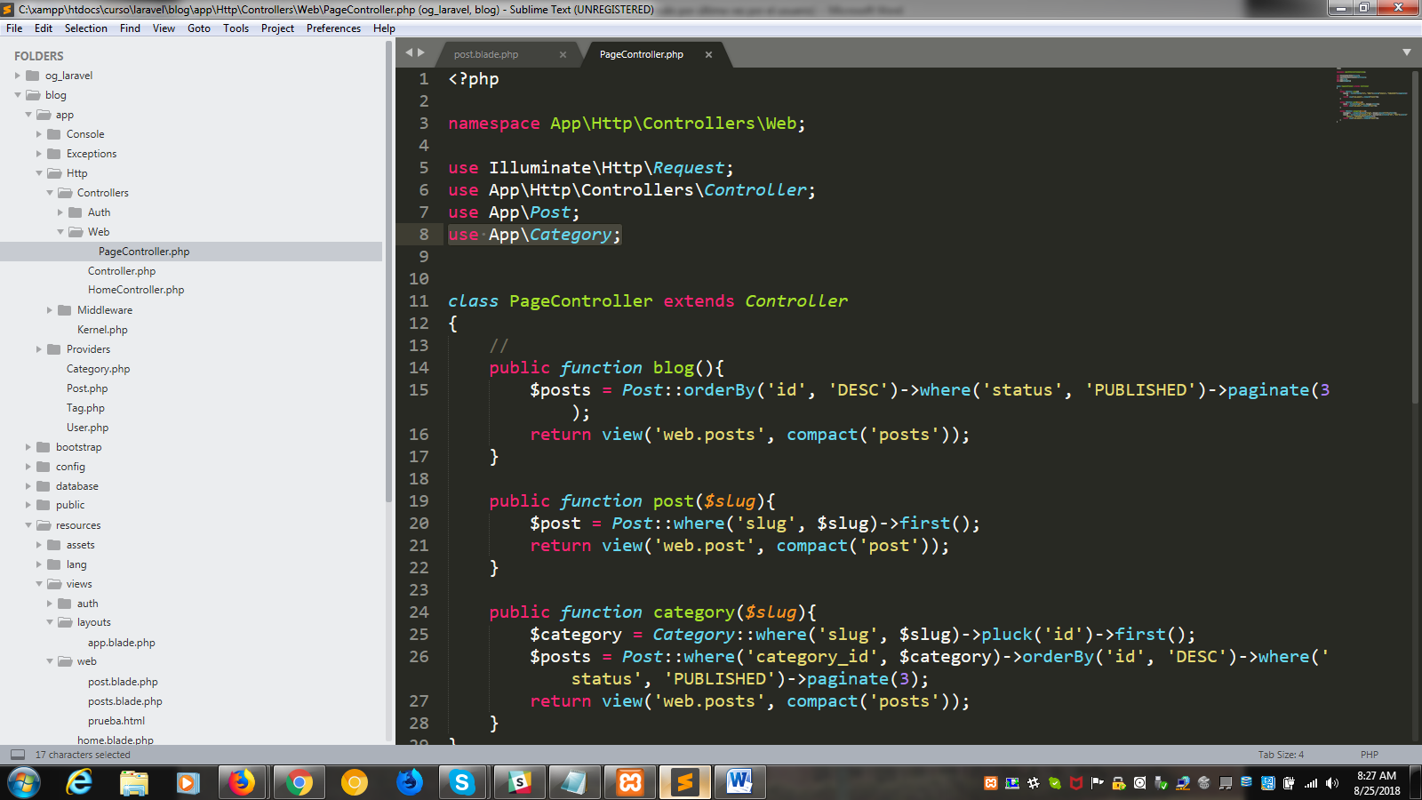

* Configuramos el método “category”, en el archivo PageController.php

public function category($slug){

$category = Category::where('slug', $slug)->pluck('id')->first();

$posts = Post::where('category_id', $category)->orderBy('id', 'DESC')->where('status', 'PUBLISHED')->paginate(3);

return view('web.posts', compact('posts'));

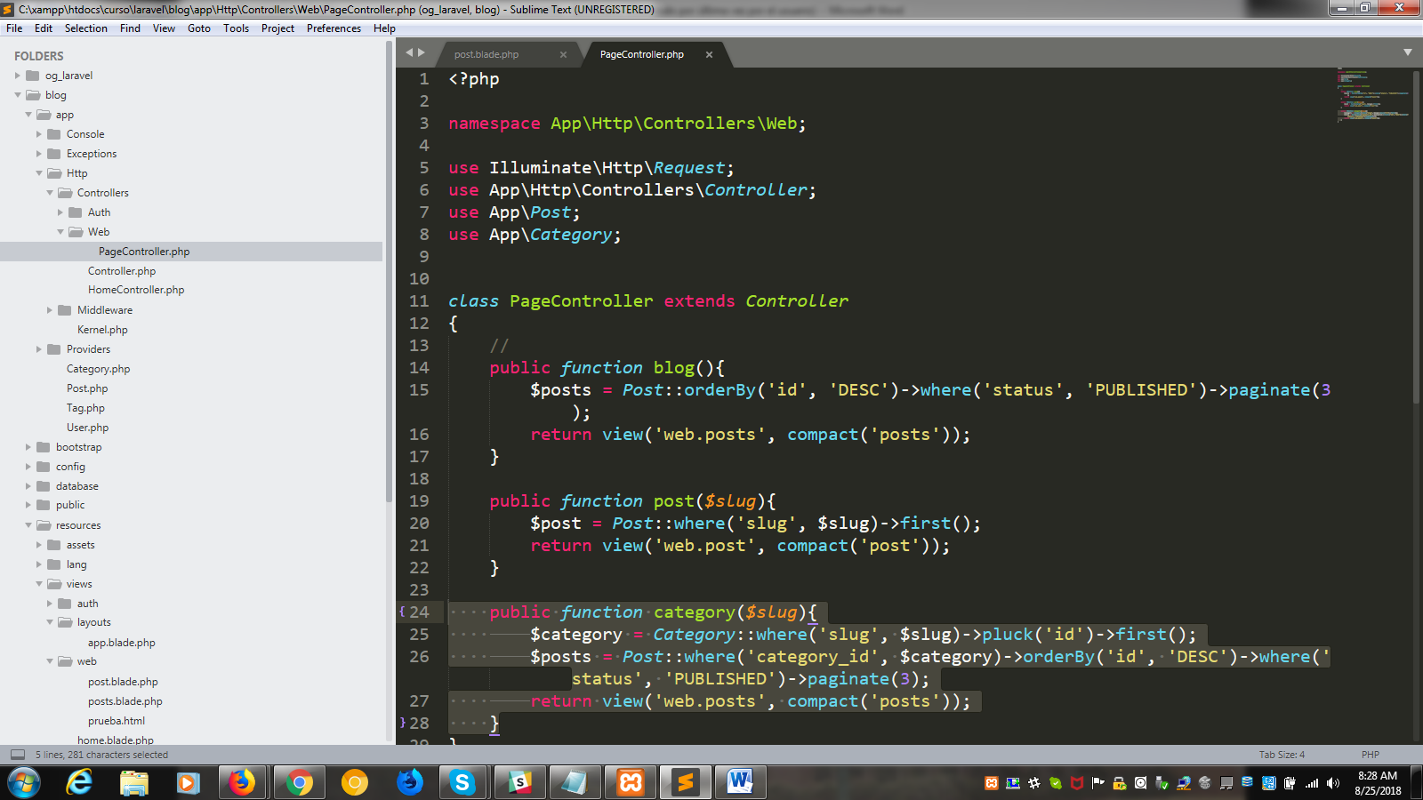

* Configuramos el método “tag”, en el archivo PageController.php

public function tag($slug){

$posts = Post::whereHas('tags', function($query) use($slug){

$query->where('slug', $slug);

})

->orderBy('id', 'DESC')->where('status', 'PUBLISHED')->paginate(3);

return view('web.posts', compact('posts'));

}

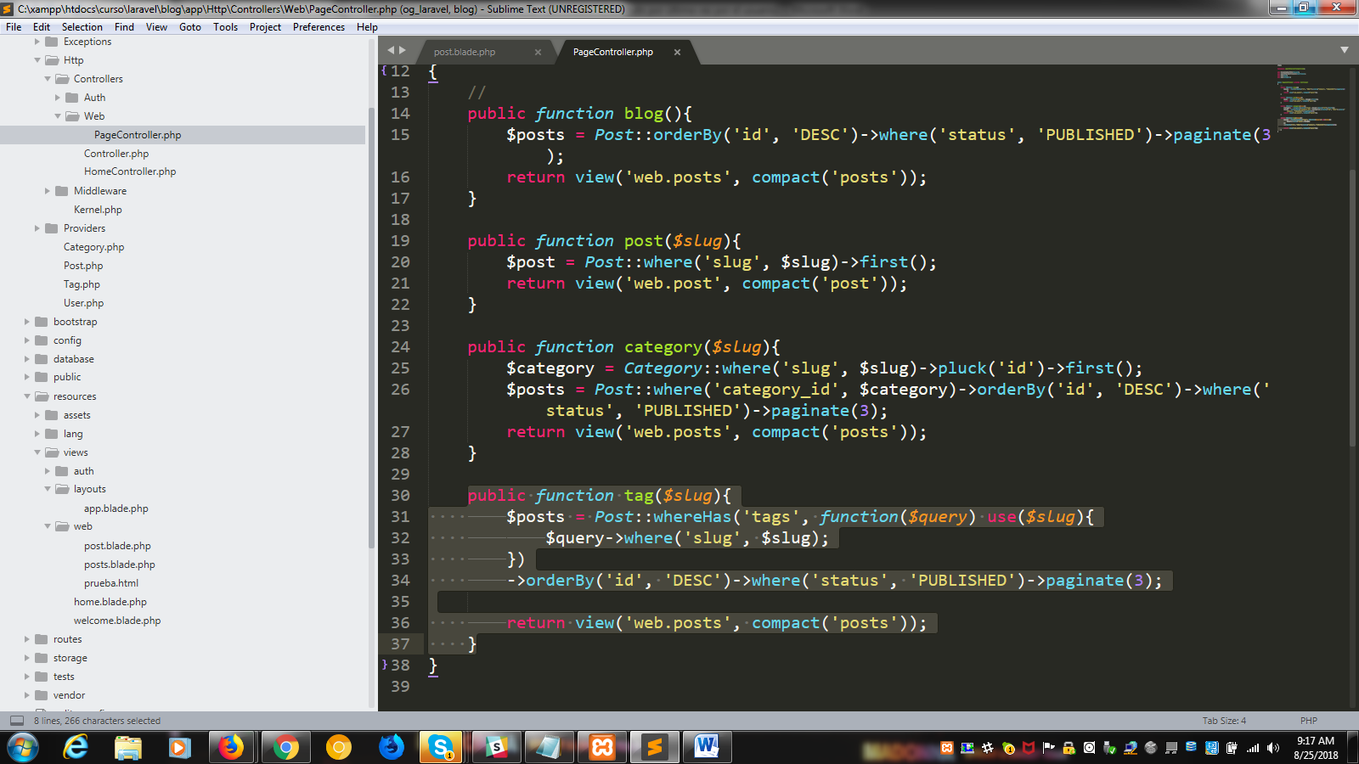

* Ya tenemos el fron-end codificado, ahora vamos a trabajar con el back-end, si hacemos login nos dara un error

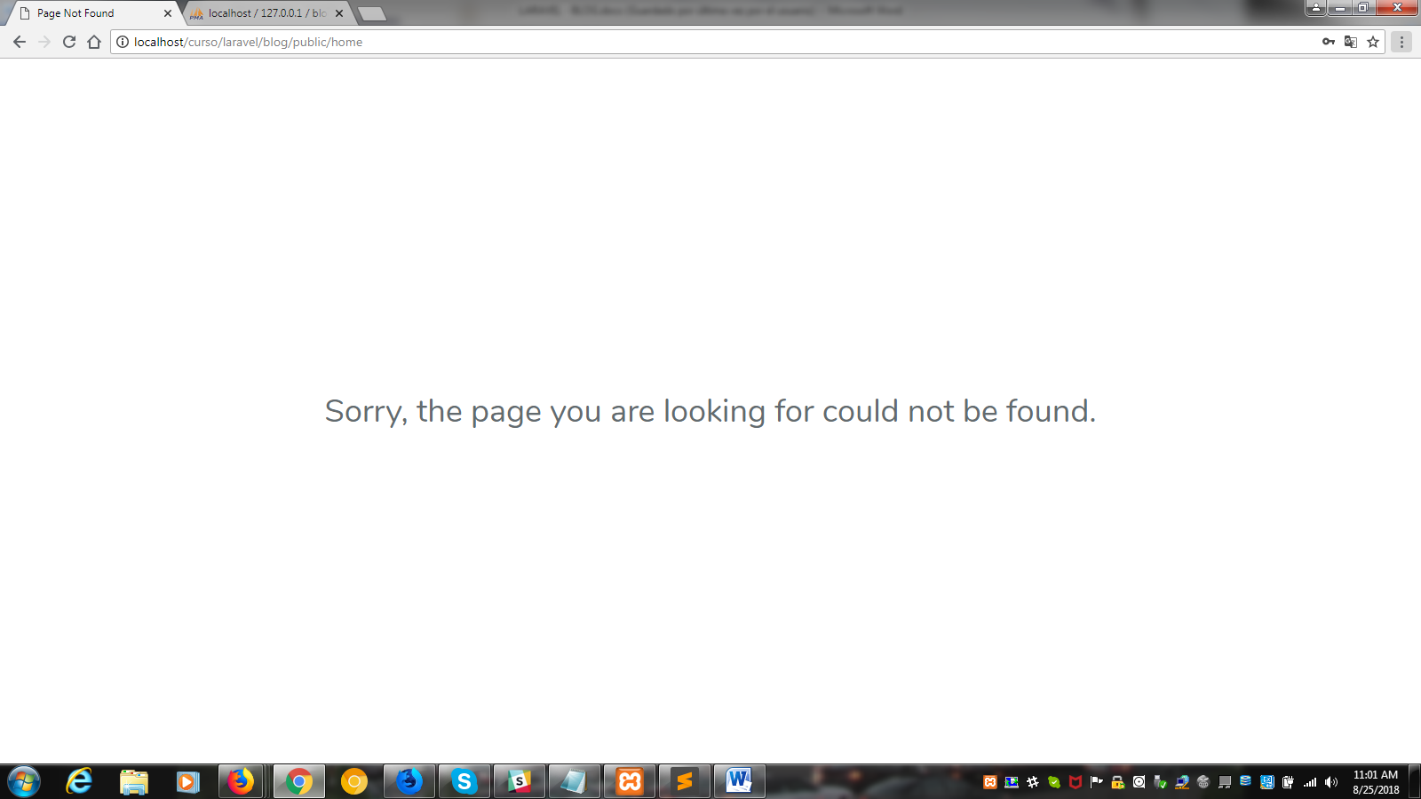

Esto se debe a que el archivo LoginController esta direccionando a /home y esa ruta la borramos en el archivo route.php, por lo que configuramos el login controller para que vaya a la raíz cambiando el código:

protected $redirectTo = '/home';

por

protected $redirectTo = '/';

Hacemos lo mismo en el archivo “RegisterController .php” y en el archivo “ResetPasswordController.php”

* Configuramos para que cuando se haga login aparezcan las opciones de los CRUDs, para ello modificamos el archivo blog\resources\views\layouts\app.blade.php; en la sección de login, colocamos el siguiente código:

<li class="nav-item">

<a class="nav-link" href="{{ route('tags.index') }}">Etiquetas</a>

</li>

<li class="nav-item">

<a class="nav-link" href="{{ route('categories.index') }}">Categorias</a>

</li>

<li class="nav-item">

<a class="nav-link" href="{{ route('posts.index') }}">Posts</a>

</li>

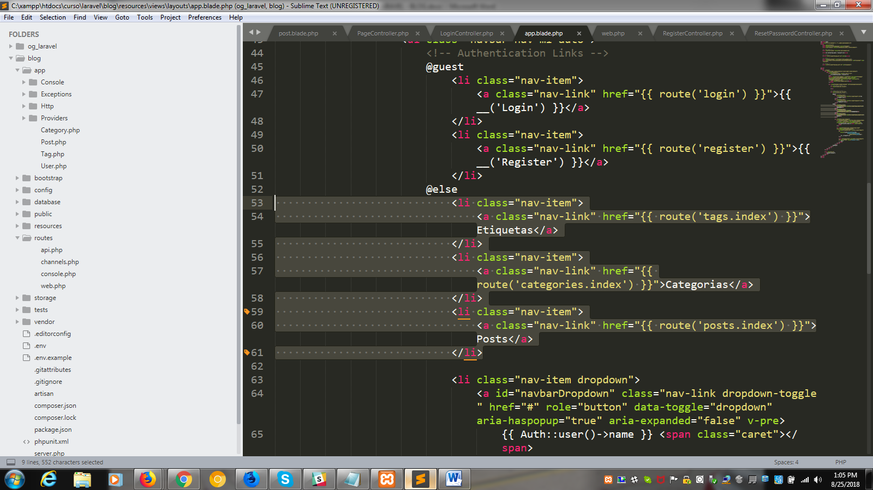

* El siguiente paso es configurar las rutas en el archivo blog\routes\web.php

//Administracion

//tags

Route::resource('tags', 'Admin\TagController');

//categories

Route::resource('categories', 'Admin\CategoryController');

//posts

Route::resource('posts', 'Admin\PostController');

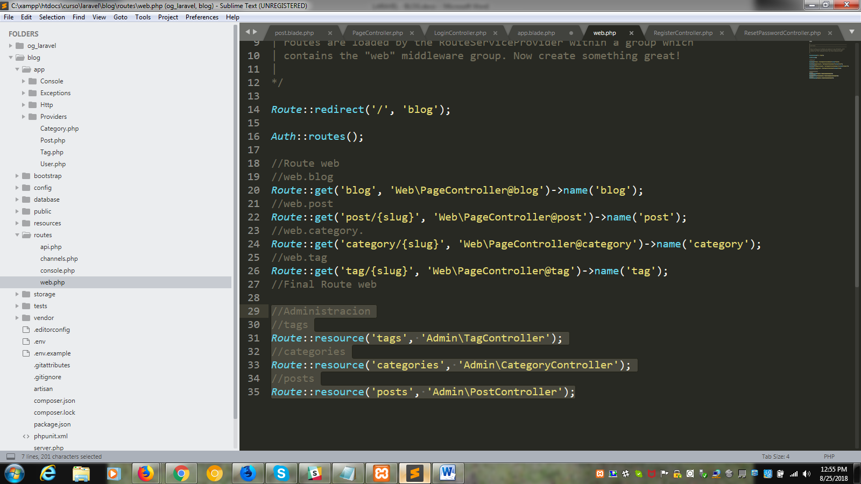

* Verificamos que se refleje en la pagina

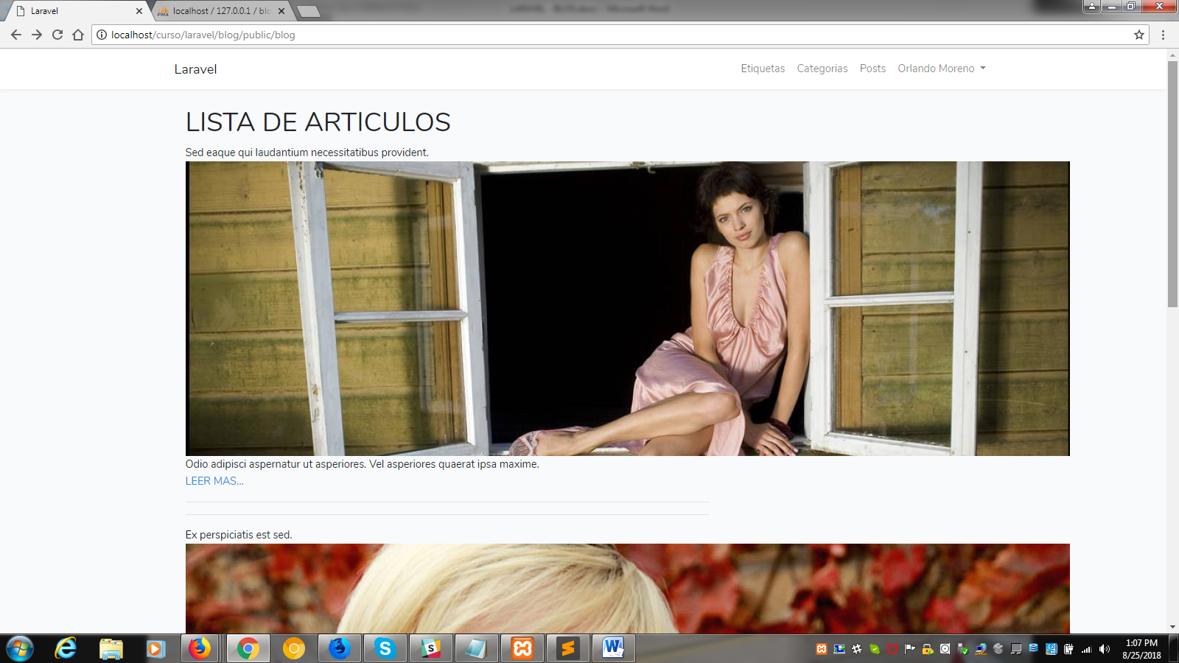

* Hacemos logout para verificar que los menus desaparecen

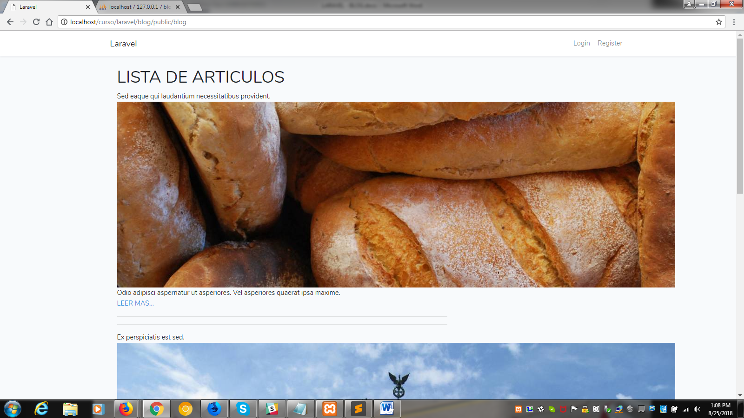

* Cambiamos el nombre de la aplicación en el archivo .env, le ponemos “OM NEWS” en APP_NAME

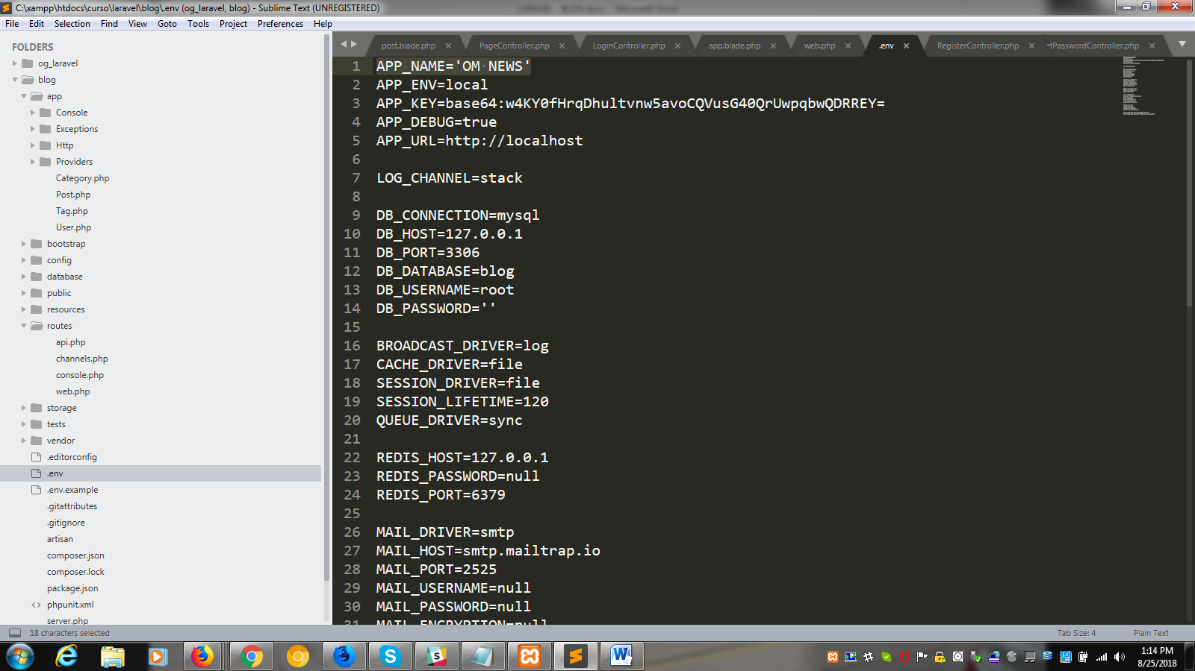

Verificamos

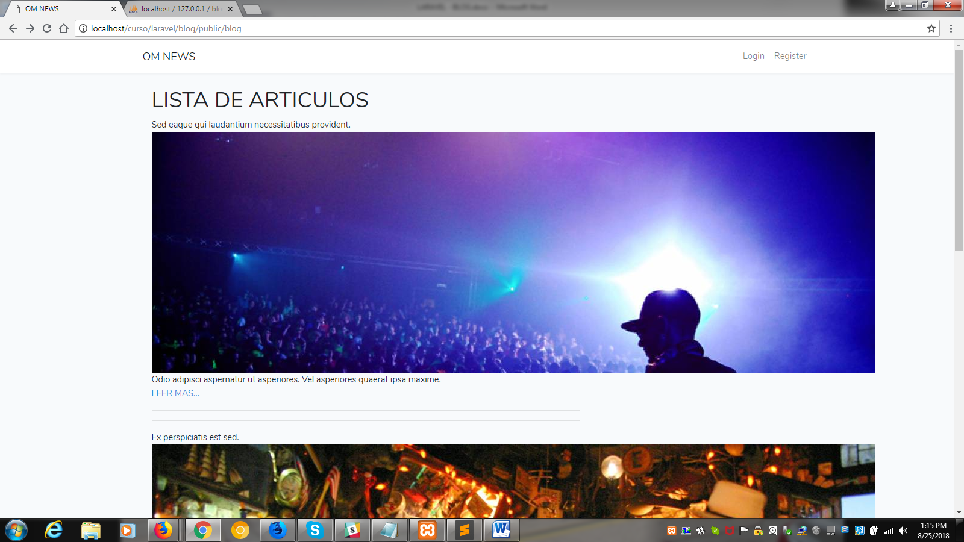

* Creamos los controladores para tag,category ypostcon los siguientes comandos:

php artisan make:controller Admin/TagController --resource

php artisan make:controller Admin/CategoryController --resource

php artisan make:controller Admin/PostController --resource

* Verificamos que se crearon dentro de la carpeta “Admin”

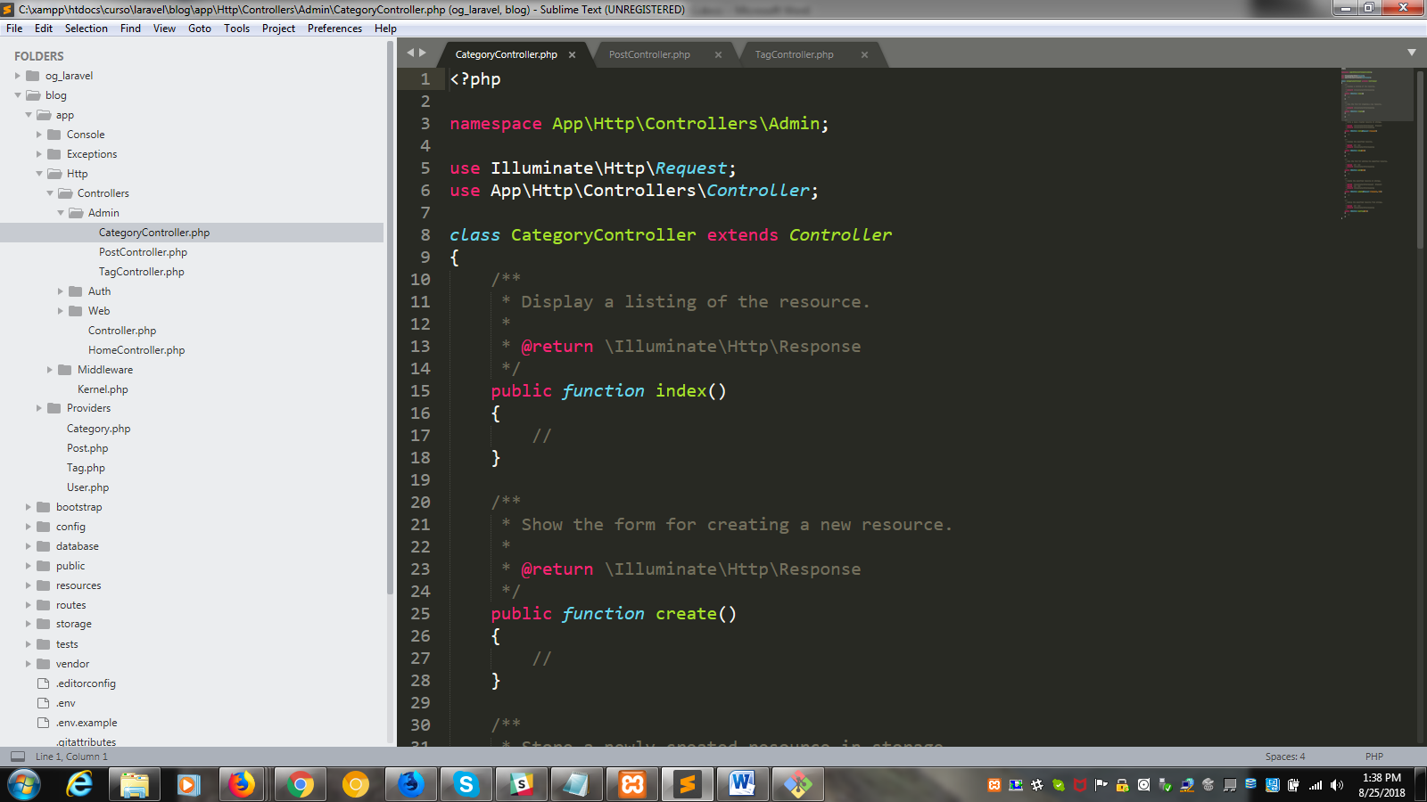

* Creamos una carpeta llamada “admin” en: blog\resources\views, para almacenar dentro de esta carpetas las vistas usadas en el modulo de administración
* Dentro de la carpeta “admin” creamos la carpeta “tags”, dentro de esta carpeta crear los archivos index.blade.php, create.blade.php, edit.blade.php y show.blade.php. Luego creamos una carpeta que se llamara “partials”; dentro de la carpeta “partials” creamos un archivo que se llama “form.blade.php”

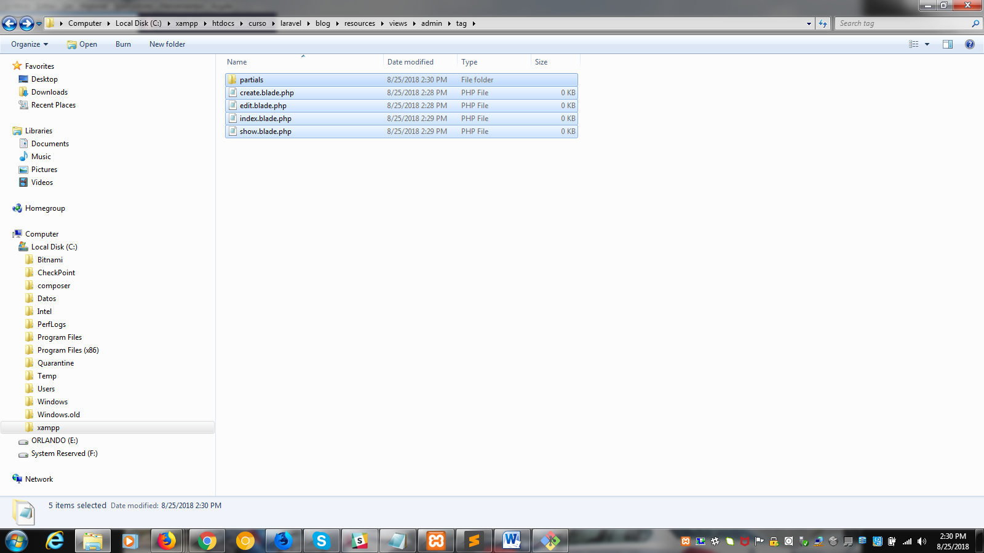

* Dentro de la carpeta “admin” creamos la carpeta “categories”, dentro de esta carpeta crear los archivos index.blade.php, create.blade.php, edit.blade.php y show.blade.php. Luego creamos una carpeta que se llamara “partials” ; dentro de la carpeta “partials” creamos un archivo que se llama “form.blade.php”

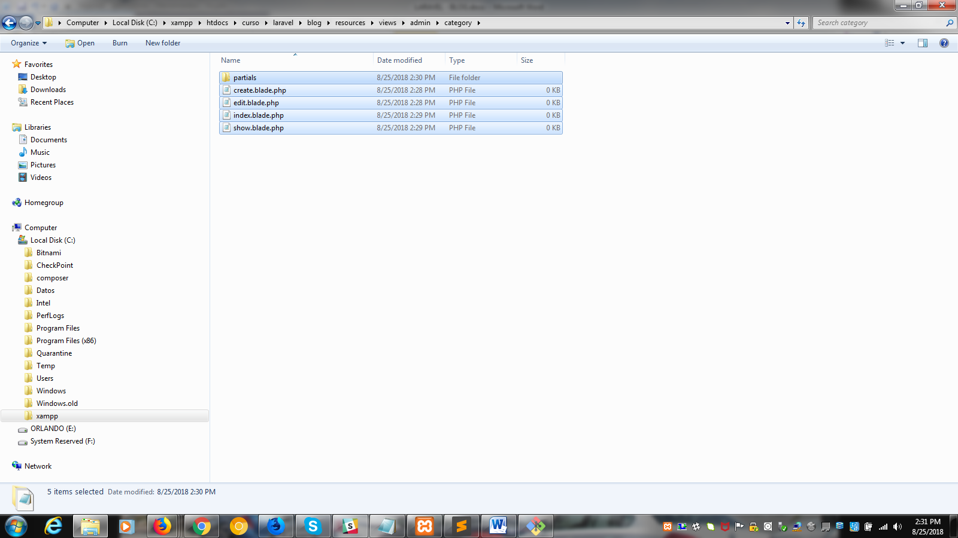

* Dentro de la carpeta “admin” creamos la carpeta “posts”, dentro de esta carpeta crear los archivos index.blade.php, create.blade.php, edit.blade.php y show.blade.php. Luego creamos una carpeta que se llamara “partials” ; dentro de la carpeta “partials” creamos un archivo que se llama “form.blade.php”

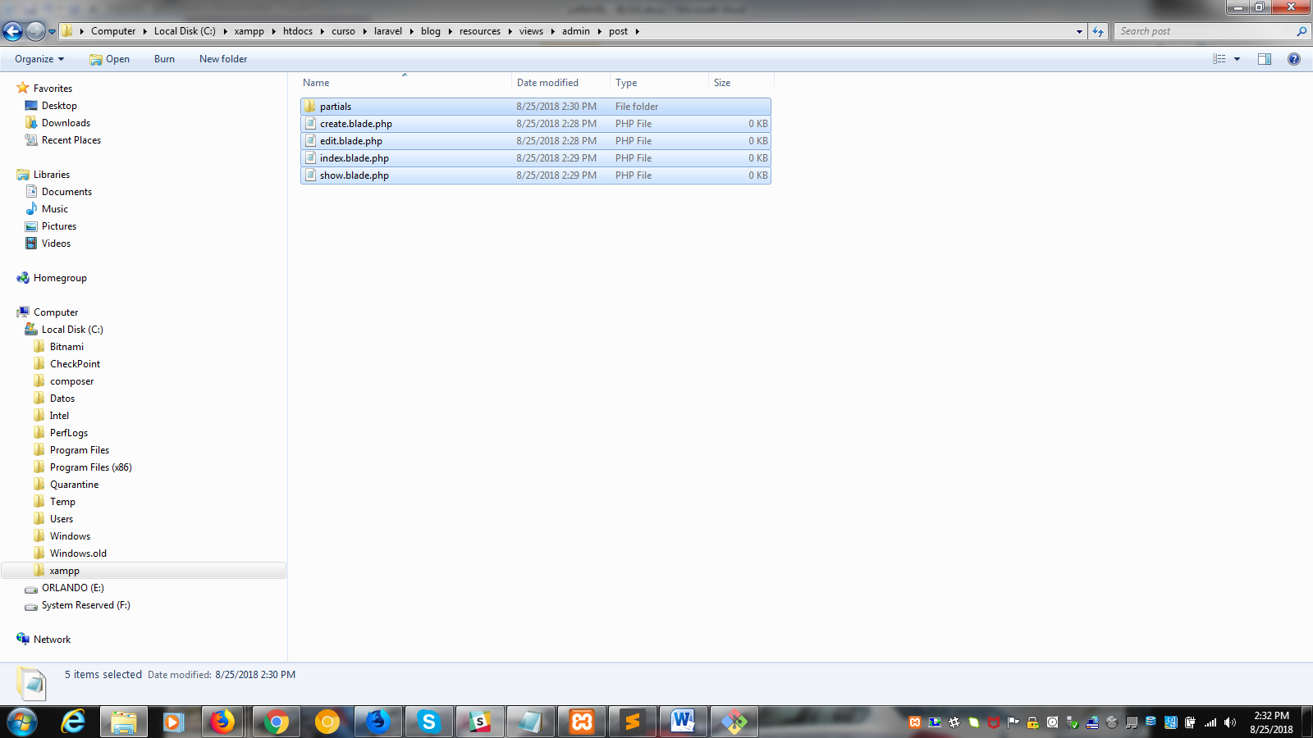

* Vamos a configurar el controlador “etiquetas”. En el archivo blog\app\http\controller\admin\TagController.php ; le decimos que hacemos uso de la entidad tag con el código:

use App\Tag;

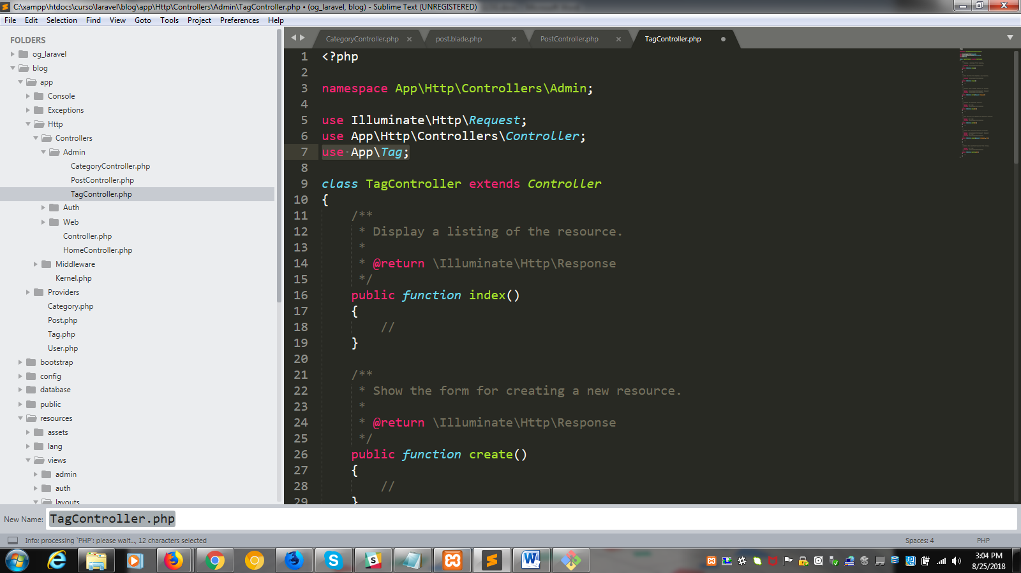

* Para evitar que accesen al modulo de administración sin haber hecho login, entonces antes del método index colocamos el siguiente código:

public function __construct()

{

$this->middleware('auth');

}

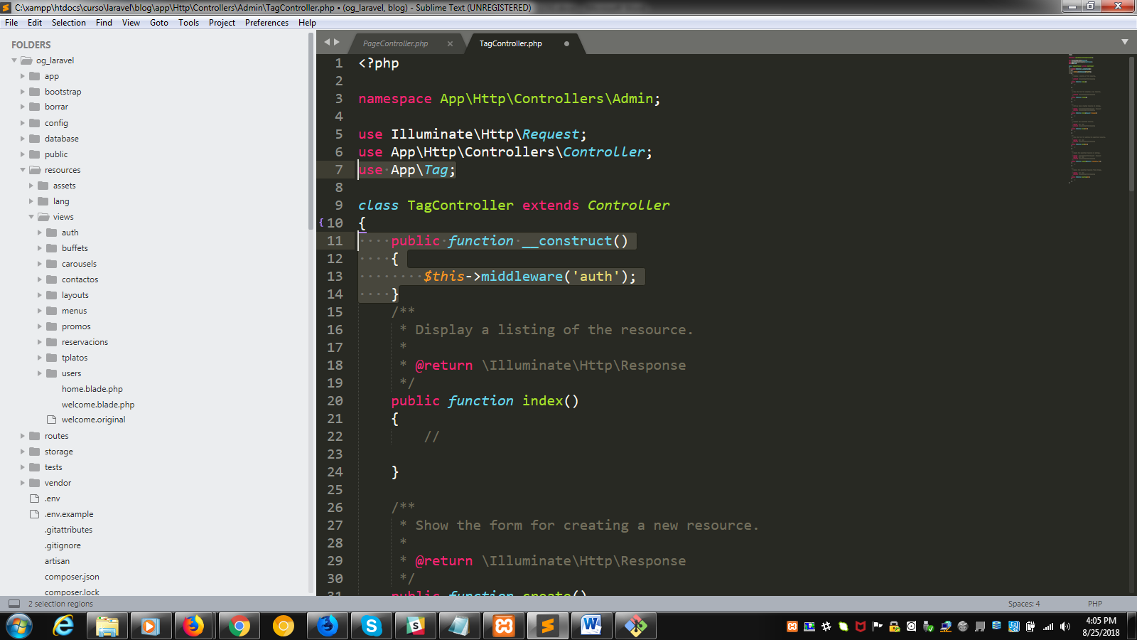

* Configuramos el método index con el siguiente código:

$tags = Tag::orderBy('id', 'DESC')->paginate(3);

return view('admin.tags.index', compact('tags'));

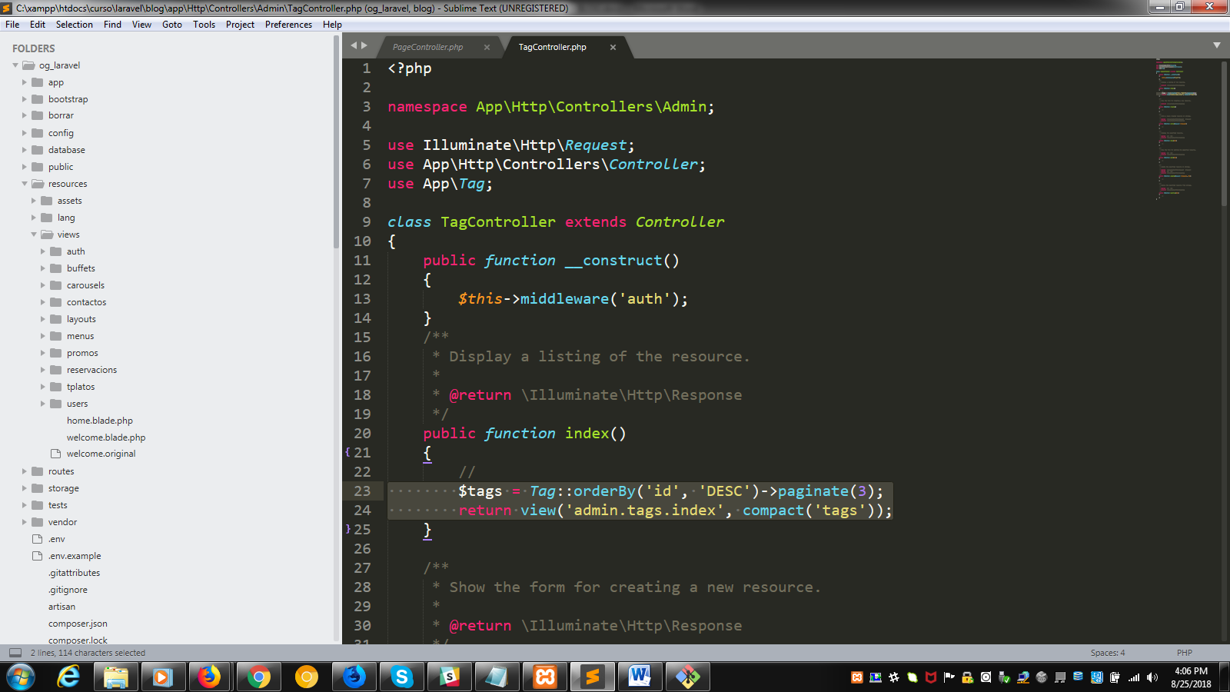

* Configuramos la vista create con el codigo:

return view('admin.tags.create');

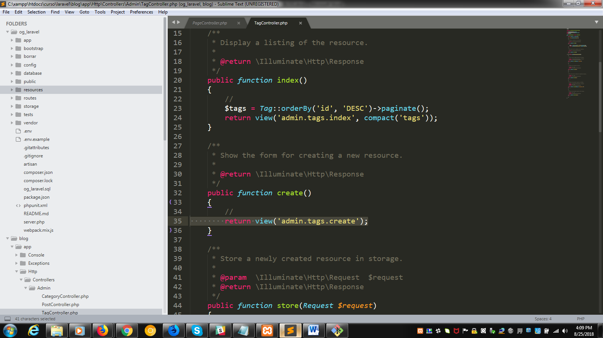

* Configuramos el metodo store con el codigo:

$tag = Tag::create($request->all());

return redirect()->route('tags.edit', $tag->id)->with('info', 'ETIQUETA CREADA CON EXITO');

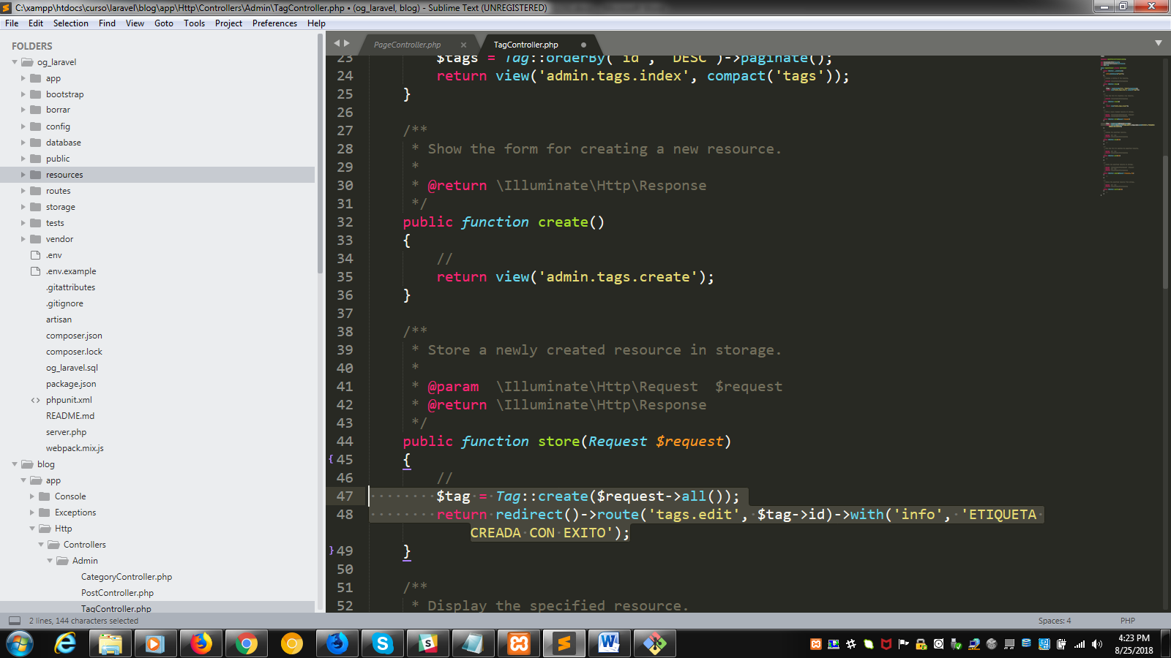

* Configuramos el metodo show con el codigo:

$tag = Tag::find($id);

return view('admin.tags.show', compact('tag'));

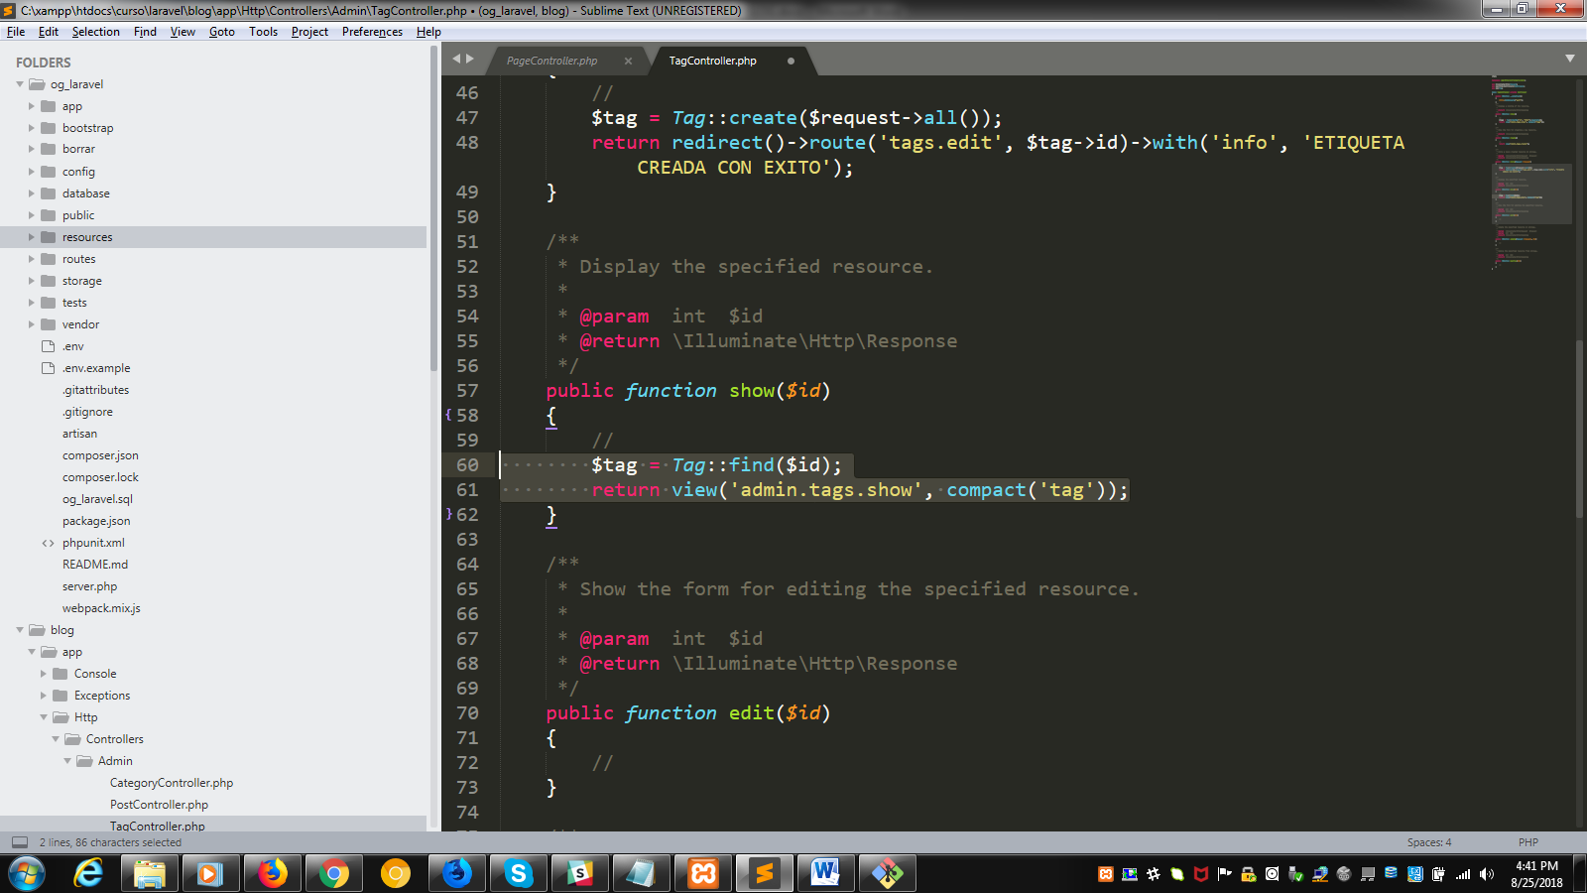

* Configuramos el metodo edit con el codigo:

$tag = Tag::find($id);

return view('admin.tags.edit', compact('tag'));

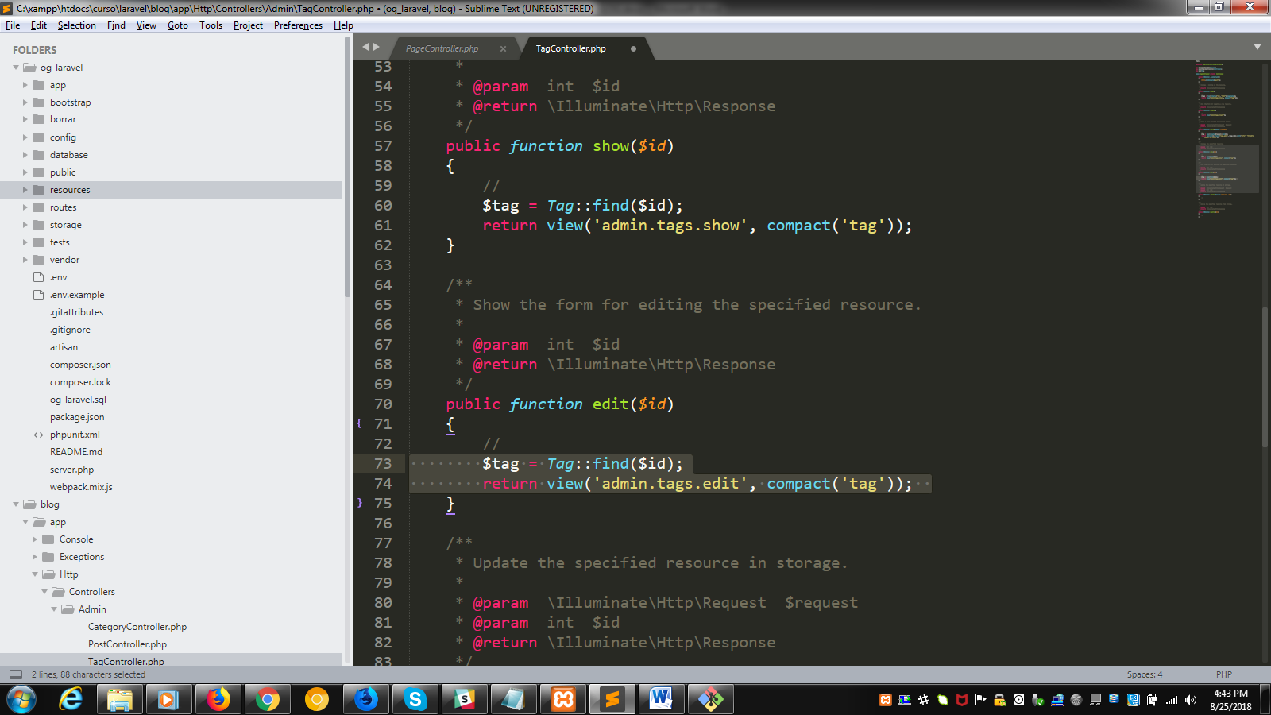

* Configuramos el metodo update con el siguiente codigo:

$tag = Tag::find($id);

$tag->fill($request->all())->save();

return redirect()->route('tags.edit', $tag->id)->with('info', 'ETIQUETA ACTUALIZADA CON EXITO');

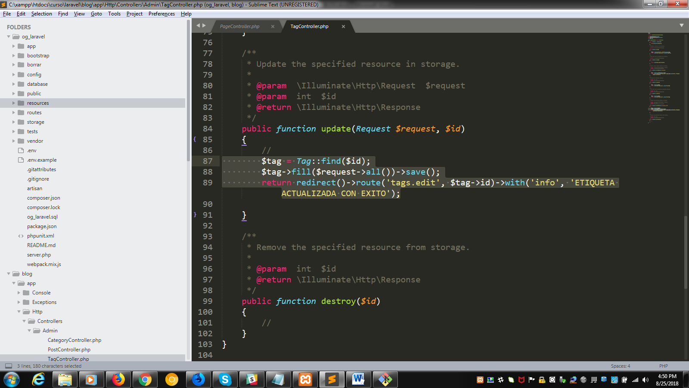

* Configuramos el método destroy con el siguiente código:

Tag::find($id)->delete();

return back()->with('info', 'ELIMINADO CORRECTAMENTE');

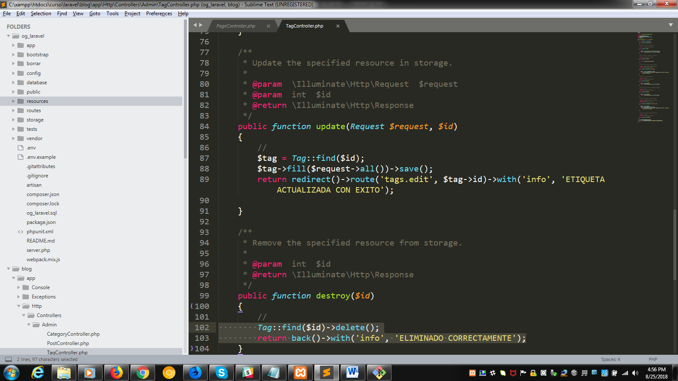

* Creamos los Request para guarder y actualizar las etiquetas, con los siguientes comandos:

php artisan make:request TagStoreRequest

php artisan make:request TagUpdateRequest

* Una vez creados, los request; se configuran en el archivo TagController;

use App\Http\Requests\TagStoreRequest;

use App\Http\Requests\TagUpdateRequest;

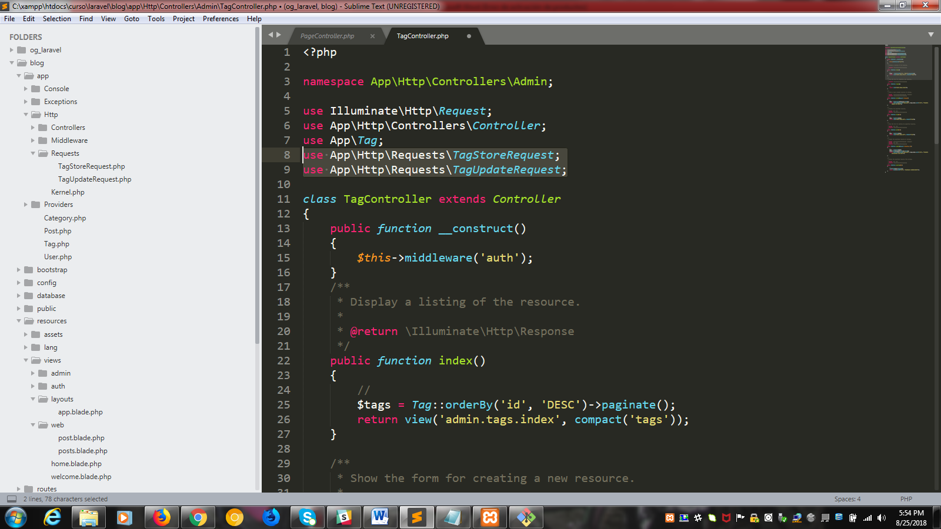

* Indicamos que el metodo store va a usar el TagStoreRequest

public function store(TagStoreRequest $request)

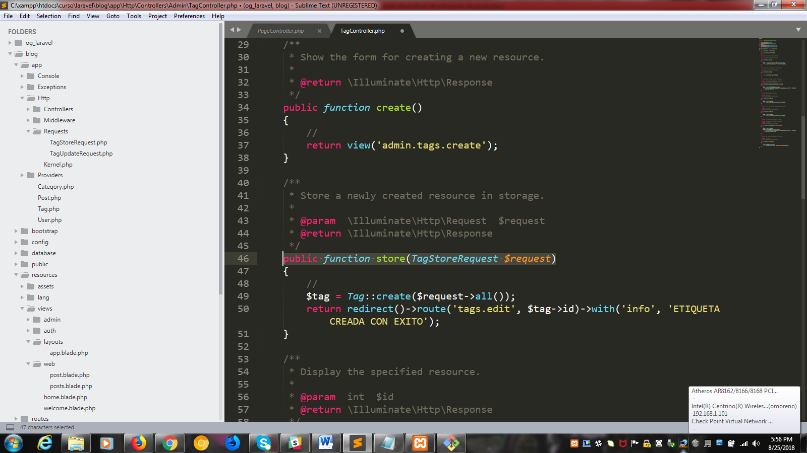

* Indicamos que el metodo update va a usar el TagUpdateRequest;

public function update(TagUpdateRequest $request, $id)

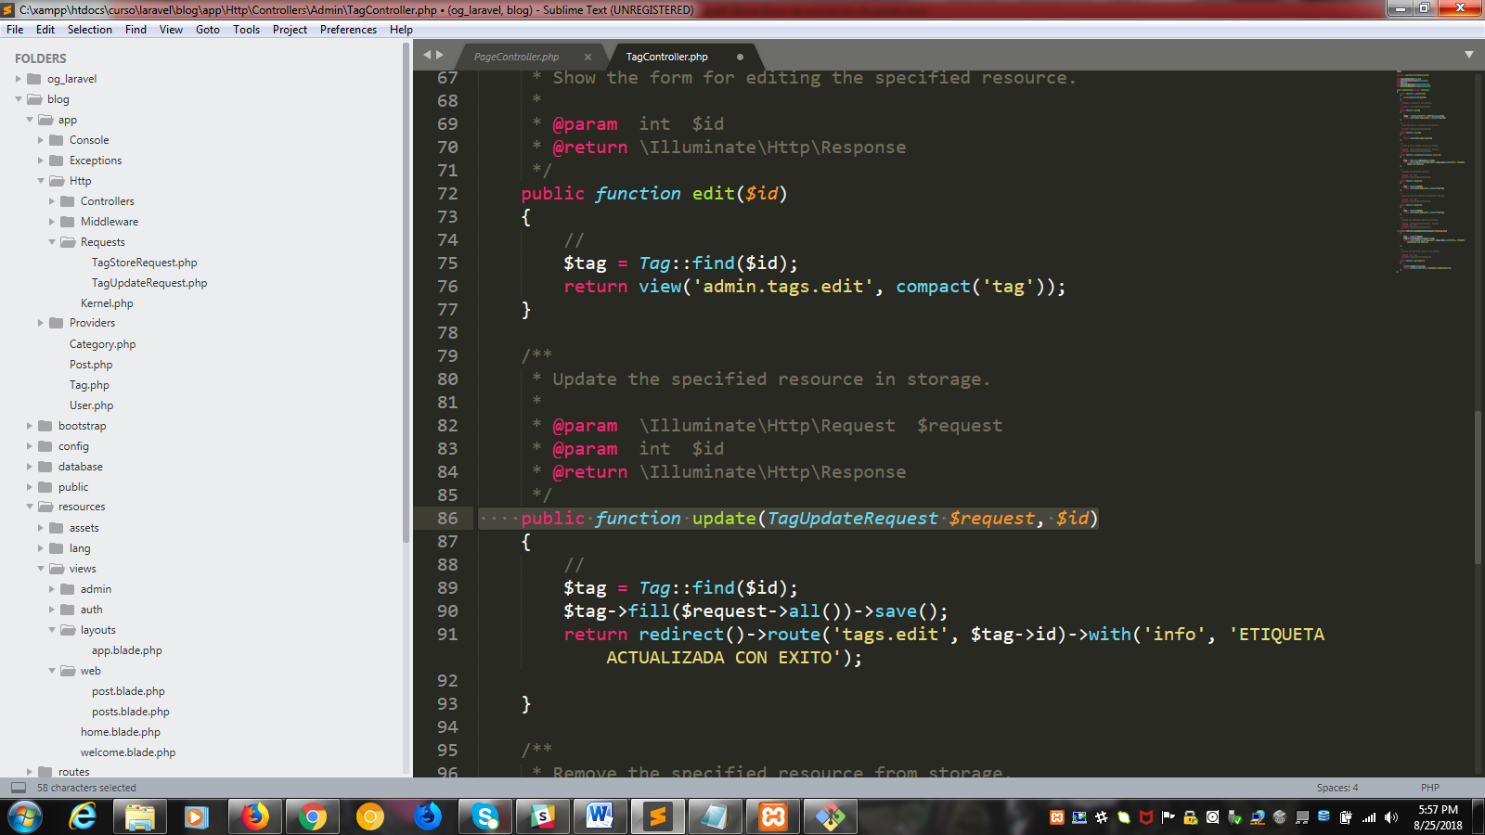

* Configuramos la validacion TagStoreRequest, primero que nada la activamos:

public function authorize()

{

return true;

}

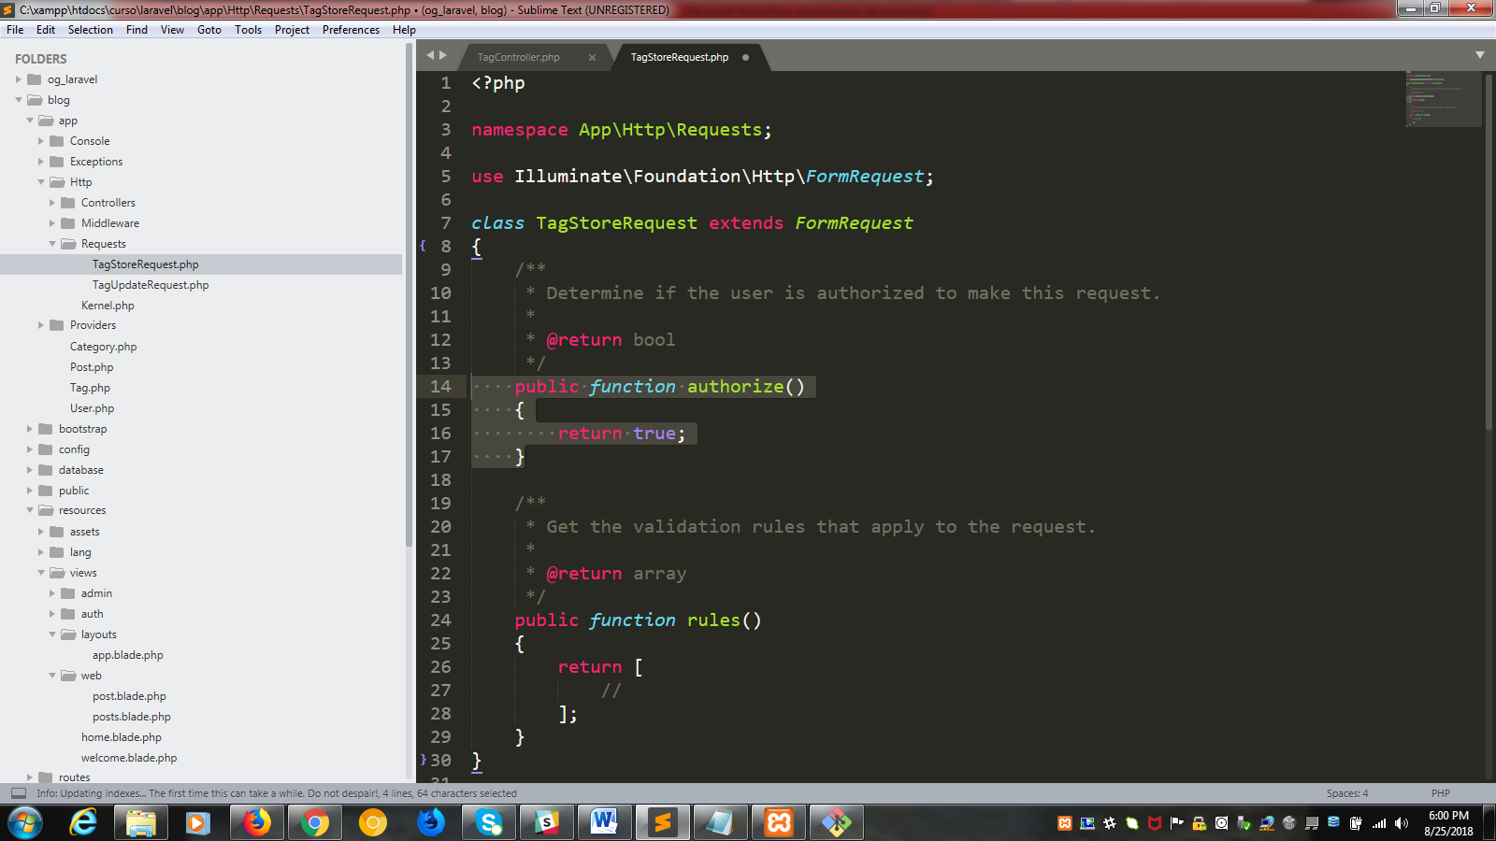

Luego configuramos la validación con el siguiente código:

public function rules()

{

return [

//

'name' => 'required',

'slug' => 'required|unique:tags,slug',

];

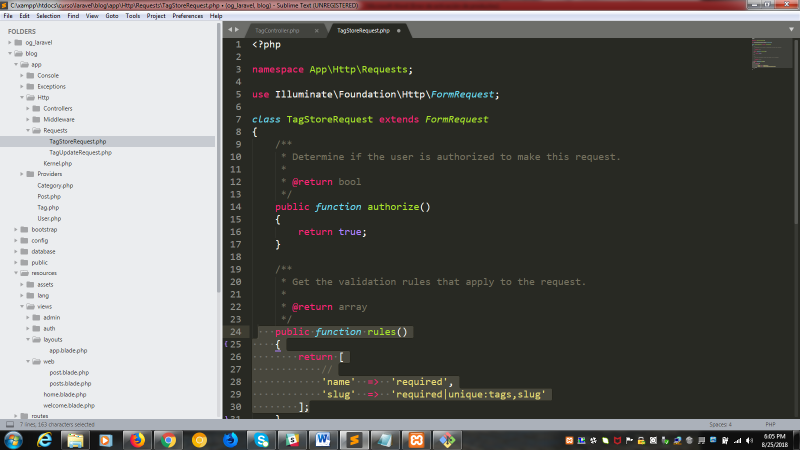

* Configuramos la validacion TagUpdateRequest, primero que nada la activamos:

public function authorize()

{

return true;

}

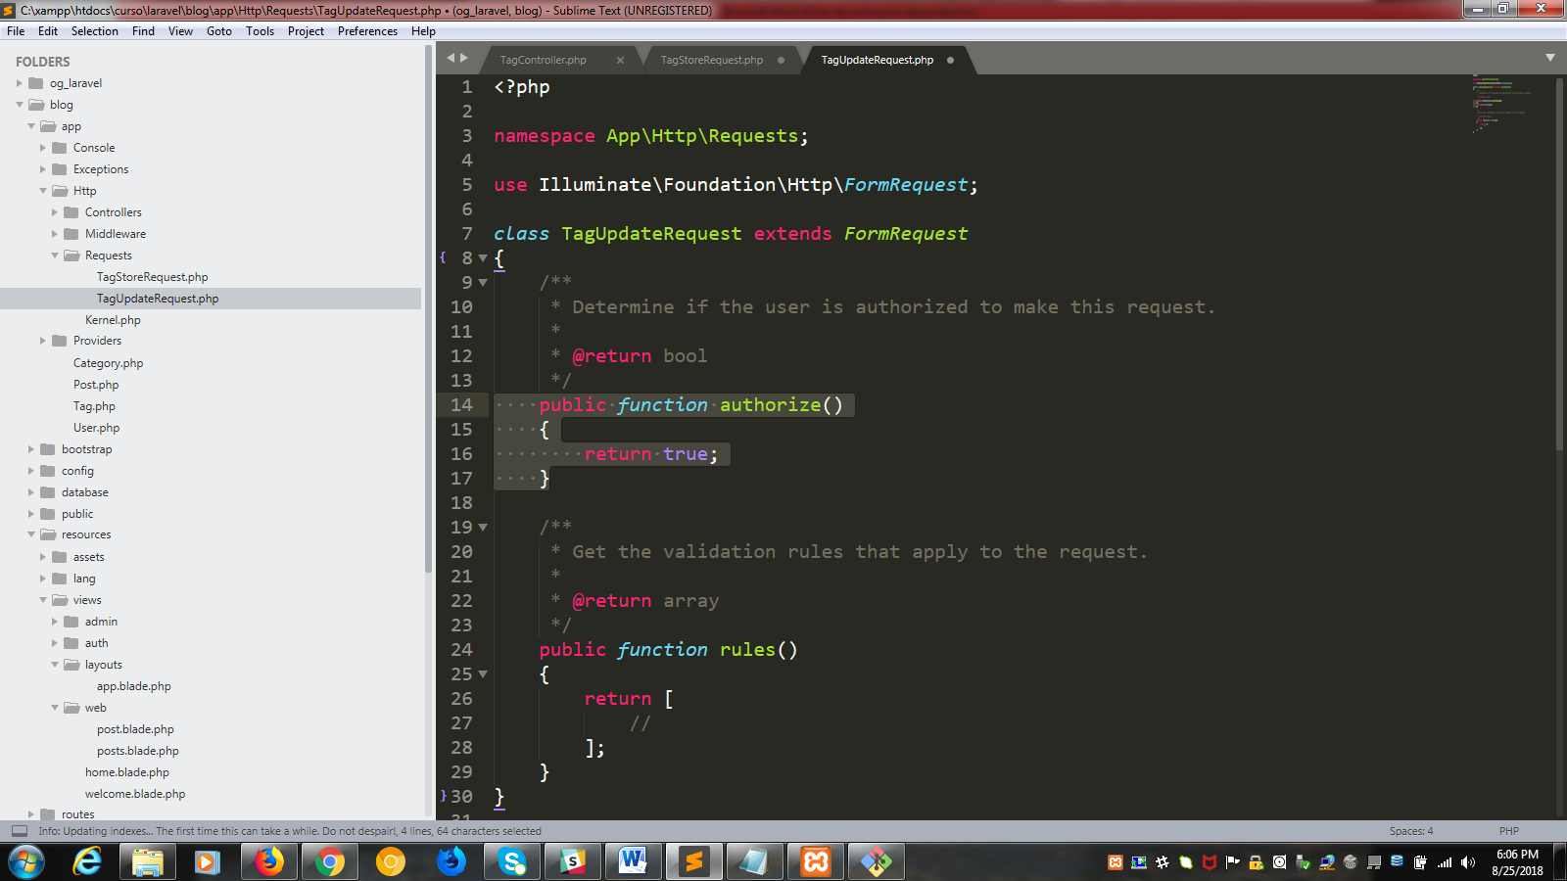

Luego configuramos la validación con el siguiente código:

public function rules()

{

return [

//

'name' => 'required',

'slug' => 'required|unique:tags,slug',

];

}

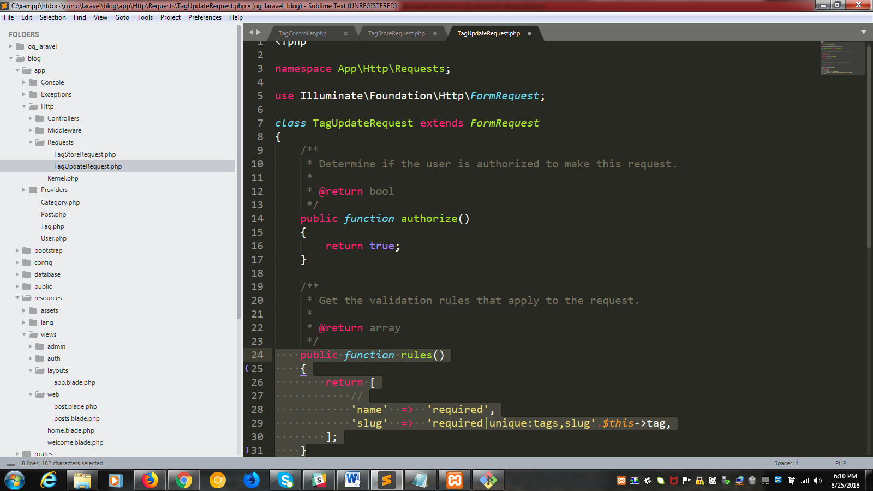

* Procedemos a crear la vista index del recurso tag (Etiqueta), para ello editamos el archivo blog\resources\views\admin\tags\index.blade.php, le colocamos el siguiente código:

++++++++++++++++++++++++++++++++++++++++++++++++++++++++++++++++++++++

@extends('layouts.app')

@section('content')

<div class="container">

<div class="row">

<div class="col-md-8 offset-2">

<div class="card card-primary">

<div class="card-header">

LISTA DE ETIQUETAS

<a href="{{ route('tags.create') }}" class="btn btn-sm btn-primary float-right">CREAR</a>

</div>

</div>

<div class="card-subtitle">

<table class="table table-striped table-hover">

<thead>

<tr>

<th width="10px">ID</th>

<th>NOMBRE</th>

<th colspan="3">&nbsp;</th>

</tr>

</thead>

<tbody>

@foreach($tags as $tag)

<tr>

<td>{{ $tag->id }}</td>

<td>{{ $tag->name }}</td>

<td width="10px">

<a href="{{ route('tags.show', $tag->id) }}" class="btn btn-sm btn-primary">VER</a>

</td>

<td width="10px">

<a href="{{ route('tags.edit', $tag->id) }}" class="btn btn-sm btn-primary">EDITAR</a>

</td>

<td width="10px">

ELIMINAR

</td>

</tr>

@endforeach

</tbody>

</table>

{{ $tags->render() }}

</div>

</div>

</div>

</div>

@endsection

+++++++++++++++++++++++++++++++++++++++++++++++++++++++++++++++++++++

Verificamos que funcione

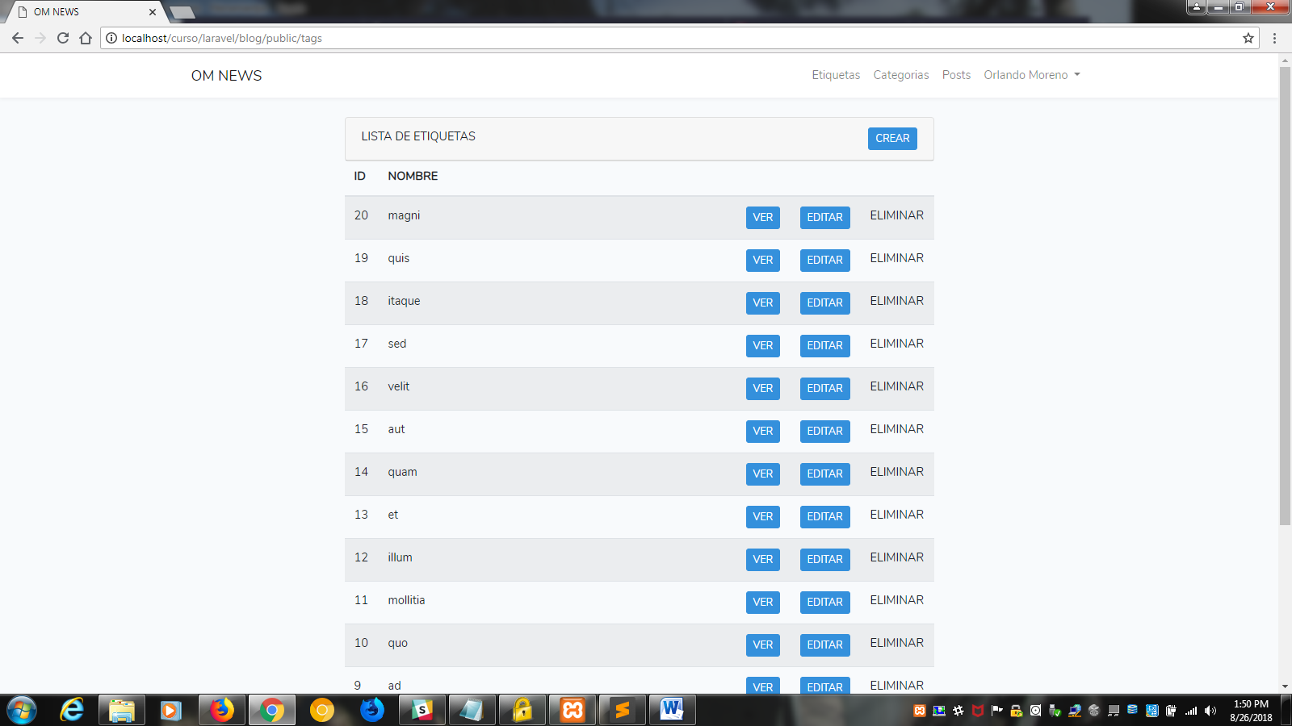

* Para configurar el botón de eliminar, usamos el complemento HTML & FORMS de LARAVEL COLLECTIVE, para ello ejecutamos el comando:

composer require "laravelcollective/html":"^5.4.0"

* En el archivo blog\config\app.php en la sección de providers agregamos las líneas:

Collective\Html\HtmlServiceProvider::class,

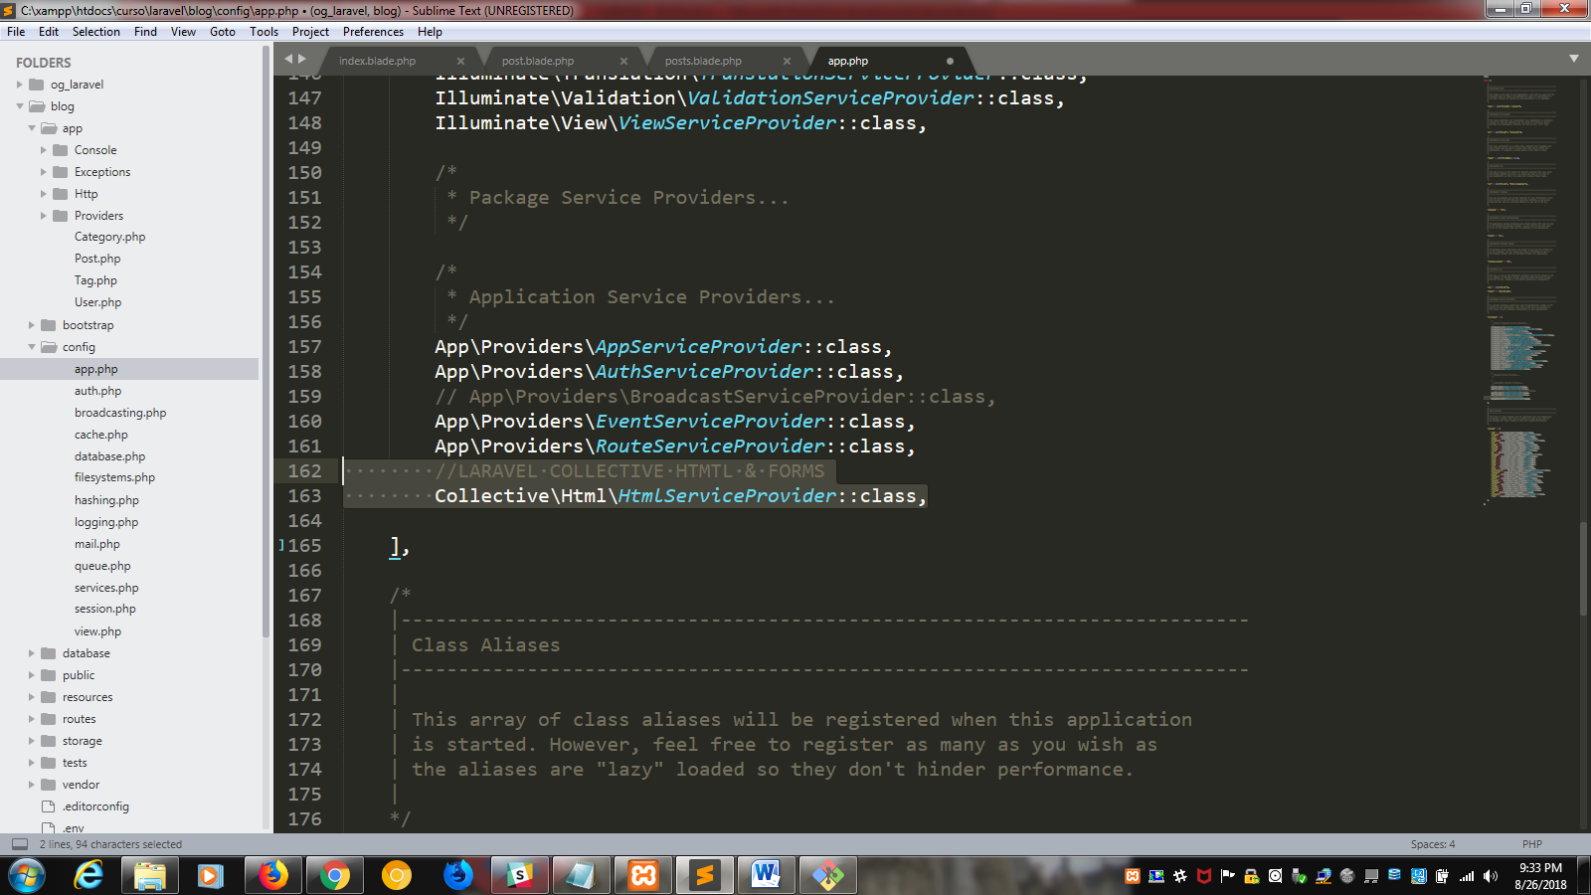

* En el archivo blog\config\app.php en la sección de aliases agregamos las líneas:

'Form' => Collective\Html\FormFacade::class,

'Html' => Collective\Html\HtmlFacade::class,

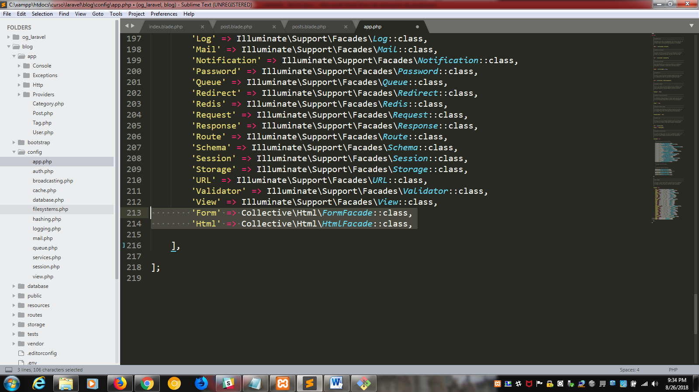

* Configuramos la opcion de eliminar tag en la vista blog/resources/views/admin/tags/index.blade.php, colocando el siguiente comando:

{!! Form::open(['route' => ['tags.destroy', $tag->id], 'method' => 'DELETE']) !!}

<button class="btn btn-sm btn-danger">

ELIMINAR

</button>

{!! Form::close() !!}

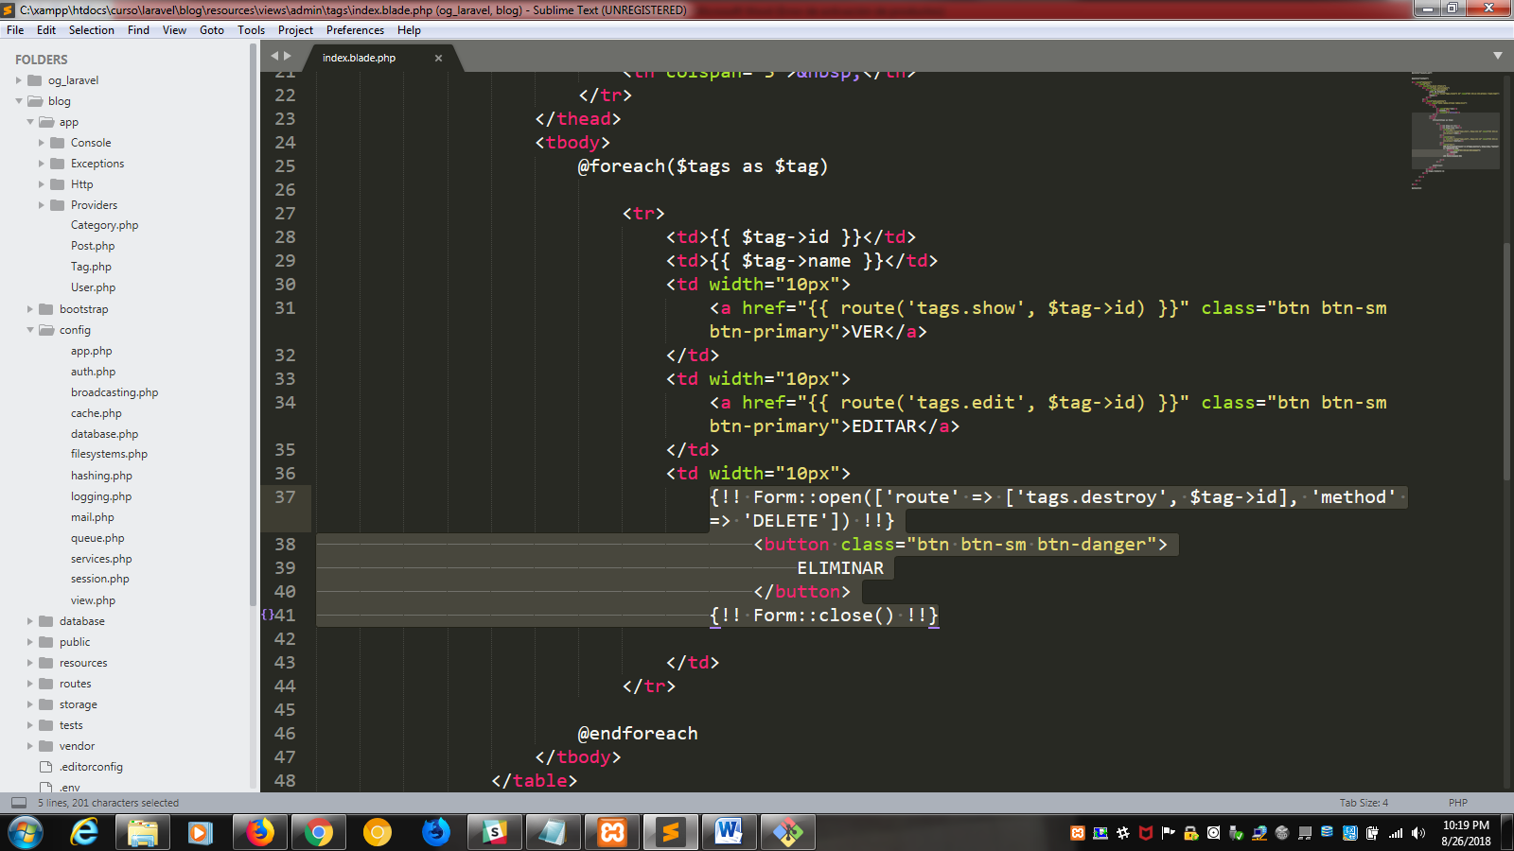

* Verificamos en la vista

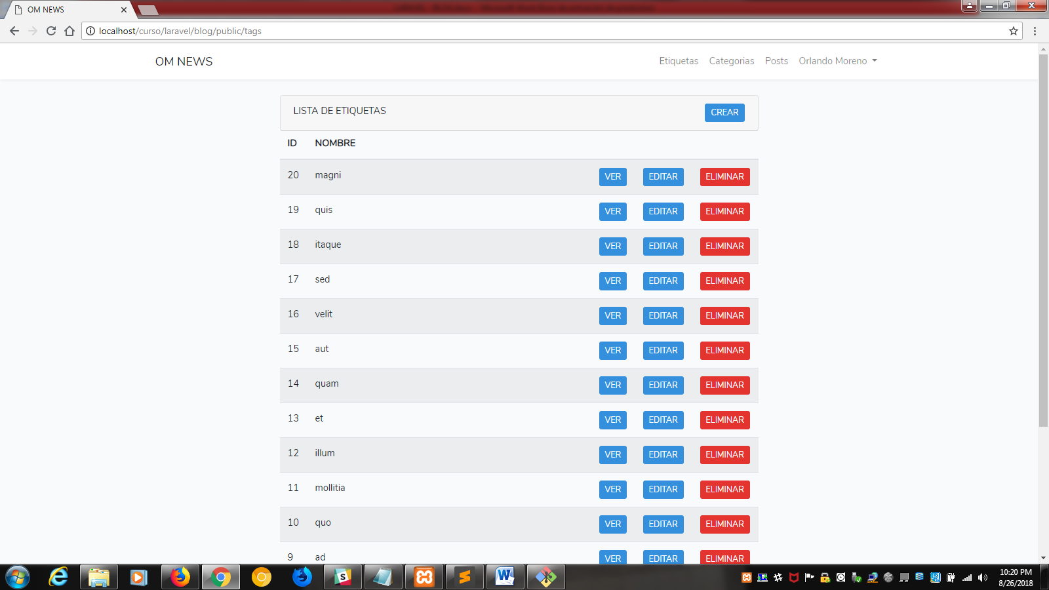

* Eliminamos el tag con id 20 y verificamos que se elimine

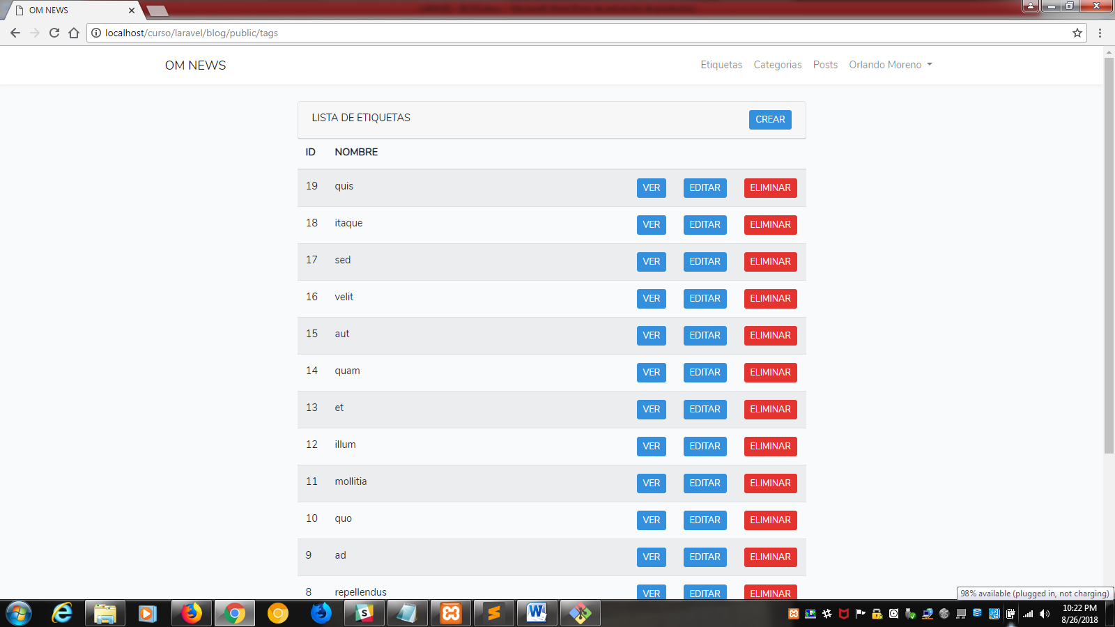

* Configuramos que aparezca el mensaje informativo de tag eliminado, para ello vamos al archivo blog\resources\views\layouts\app.blade.php, agregamos el código:

@if(session('info'))

<div class="container">

<div class="row">

<div class="col-md-8 offset-2">

<div class="alert alert-success">

{{ session('info') }}

</div>

</div>

</div>

</div>

@endif

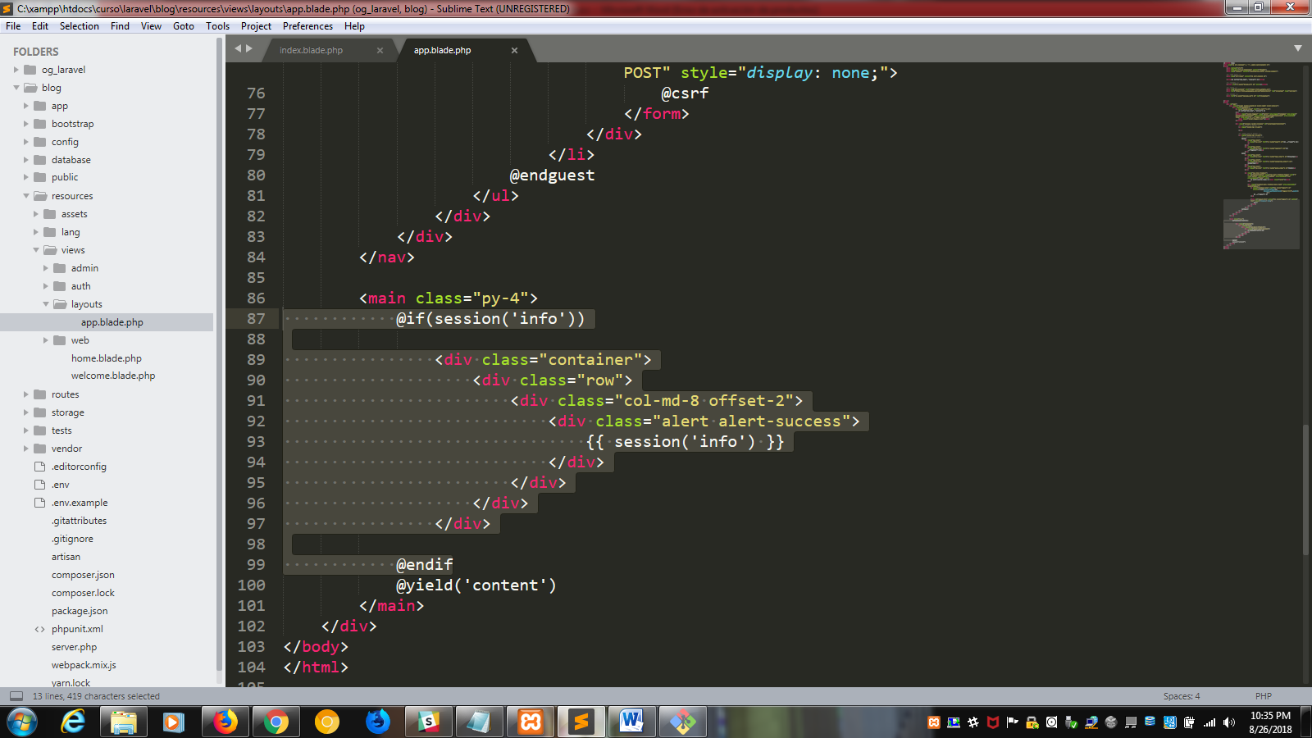

* Verificamos que se imprima el mensaje, eliminando el tag 19

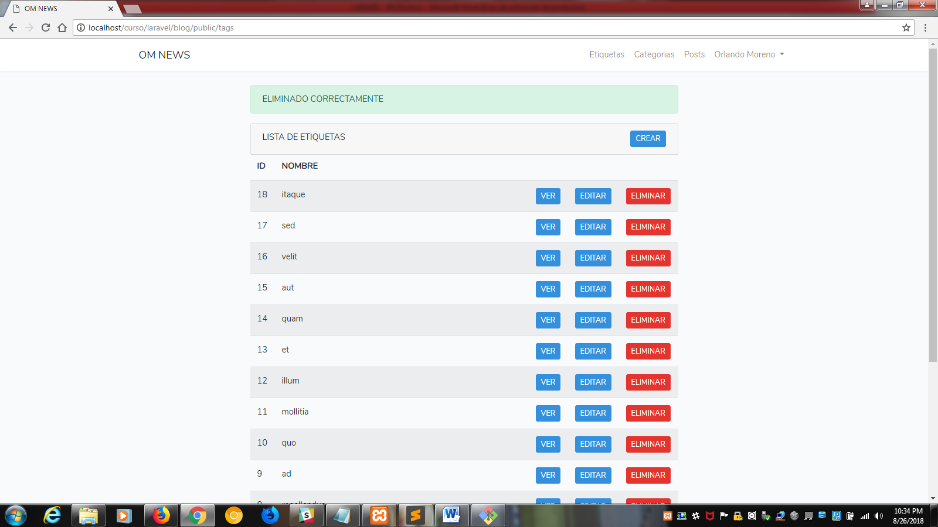

* Configuramos para imprimir los errores al crear o editar un tag, para ello vamos al archivo blog\resources\views\layouts\app.blade.php, agregamos el código:

@if(count($errors))

<div class="container">

<div class="row">

<div class="col-md-8 offset-2">

<div class="alert alert-danger">

<ul>

@foreach($errors->all() as $error)

<li>

{{ $error }}

</li>

@endforeach

</ul>

</div>

</div>

</div>

</div>

@endif

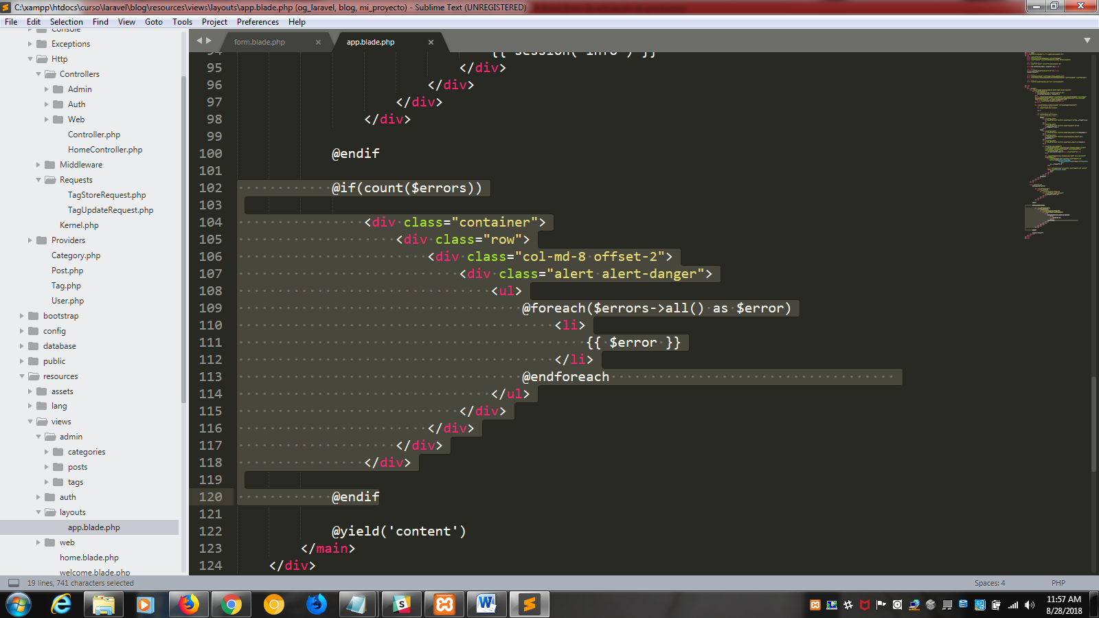

* Configuramos la vista créate en blog\resources\views\admin\tags\create.blade.phpcon el siguiente código:

+++++++++++++++++++++++++++++++++++++++++++++++++++++++++++++++++

@extends('layouts.app')

@section('content')

<div class="container">

<div class="row">

<div class="col-md-8 offset-2">

<div class="card card-primary">

<div class="card-header">

CREAR ETIQUETA

<a href="{{ route('tags.index') }}" class="btn btn-sm btn-primary float-right">LISTADO</a>

</div>

</div>

<div class="card-primary">

{!! Form::open(['route' => 'tags.store']) !!}

@include('admin.tags.partials.form')

{!! Form::close() !!}

</div>

</div>

</div>

</div>

@endsection

++++++++++++++++++++++++++++++++++++++++++++++++++++++++

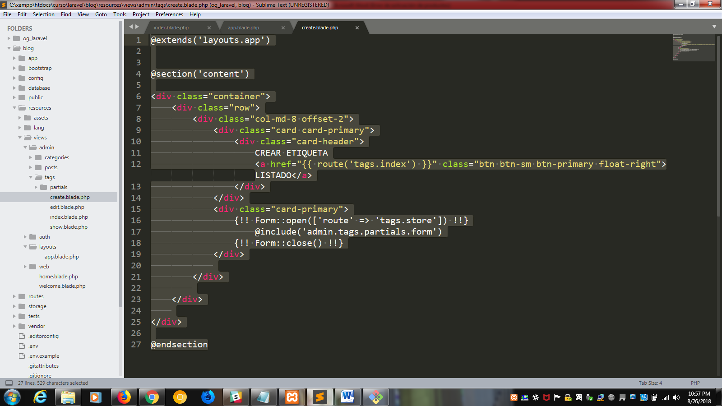

* Configuramos la vista create en blog\resources\views\admin\tags\edit.blade.php con el siguiente código:

+++++++++++++++++++++++++++++++++++++++++++++++++++++++++++++++++++++

@extends('layouts.app')

@section('content')

<div class="container">

<div class="row">

<div class="col-md-8 offset-2">

<div class="card card-primary">

<div class="card-header">

EDITAR ETIQUETA

<a href="{{ route('tags.index') }}" class="btn btn-sm btn-primary float-right">LISTADO</a>

</div>

</div>

<div class="card-primary">

{!! Form::model($tag, ['route' => ['tags.update', $tag->id], 'method' => 'PUT']) !!}

@include('admin.tags.partials.form')

{!! Form::close() !!}

</div>

</div>

</div>

</div>

@endsection

+++++++++++++++++++++++++++++++++++++++++++++++++++++++++++++

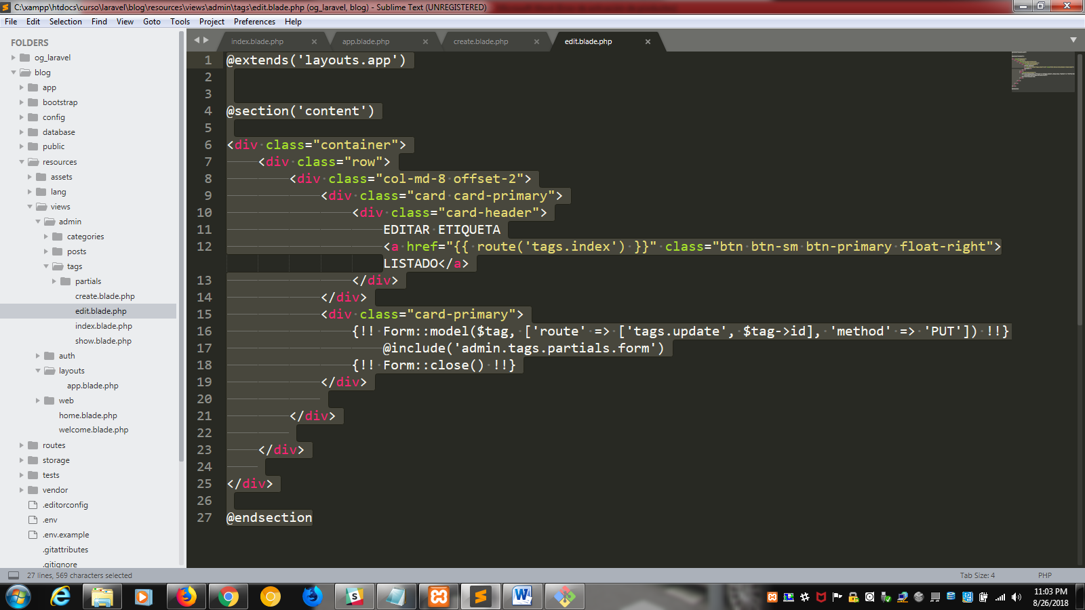

* Configuramos la vista Ver en blog\resources\views\admin\tags\show.blade.php con el siguiente código:

+++++++++++++++++++++++++++++++++++++++++++++++++++++++++++++++++

@extends('layouts.app')

@section('content')

<div class="container">

<div class="row">

<div class="col-md-8 offset-2">

<div class="card card-primary">

<div class="card-header">

ETIQUETA

<a href="{{ route('tags.index') }}" class="btn btn-sm btn-primary float-right">LISTADO</a>

</div>

</div>

<div class="card-primary">

<br><br>

<h4><strong>NOMBRE: </strong>{{ $tag->name }}</h4>

<h4><strong>SLUG: </strong>{{ $tag->name }}</h4>

</div>

</div>

</div>

</div>

@endsection

++++++++++++++++++++++++++++++++++++++++++++++++++++++++++++++++

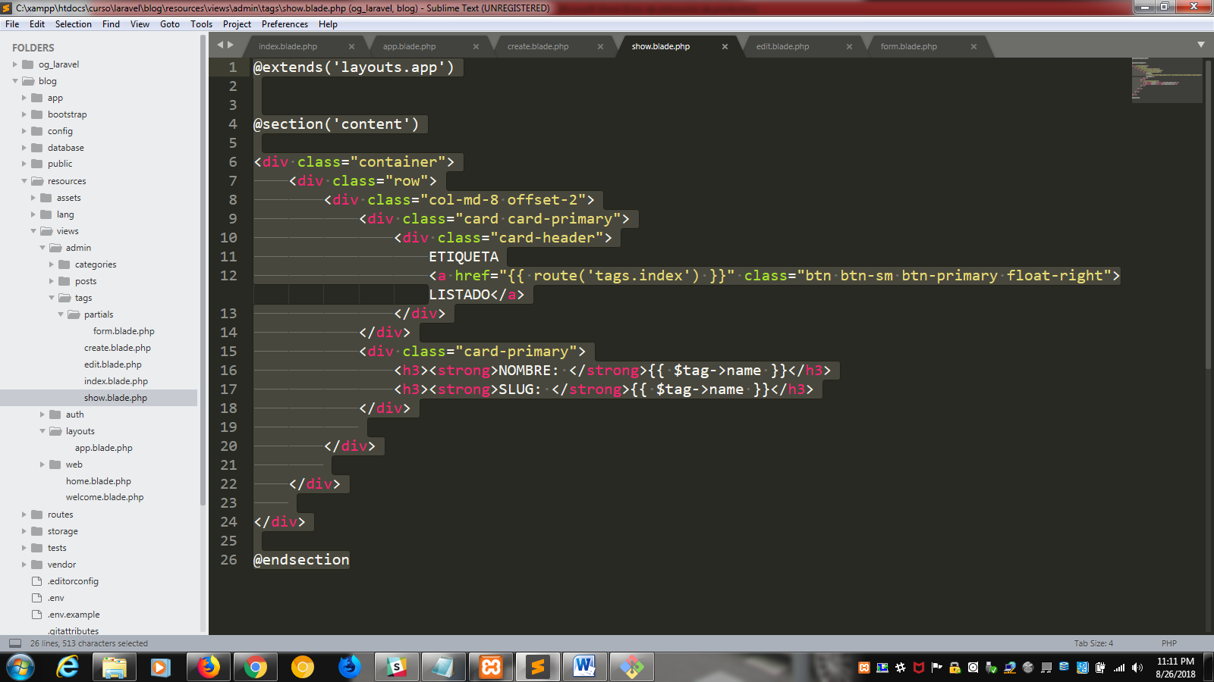

* Verificamos la vista VER

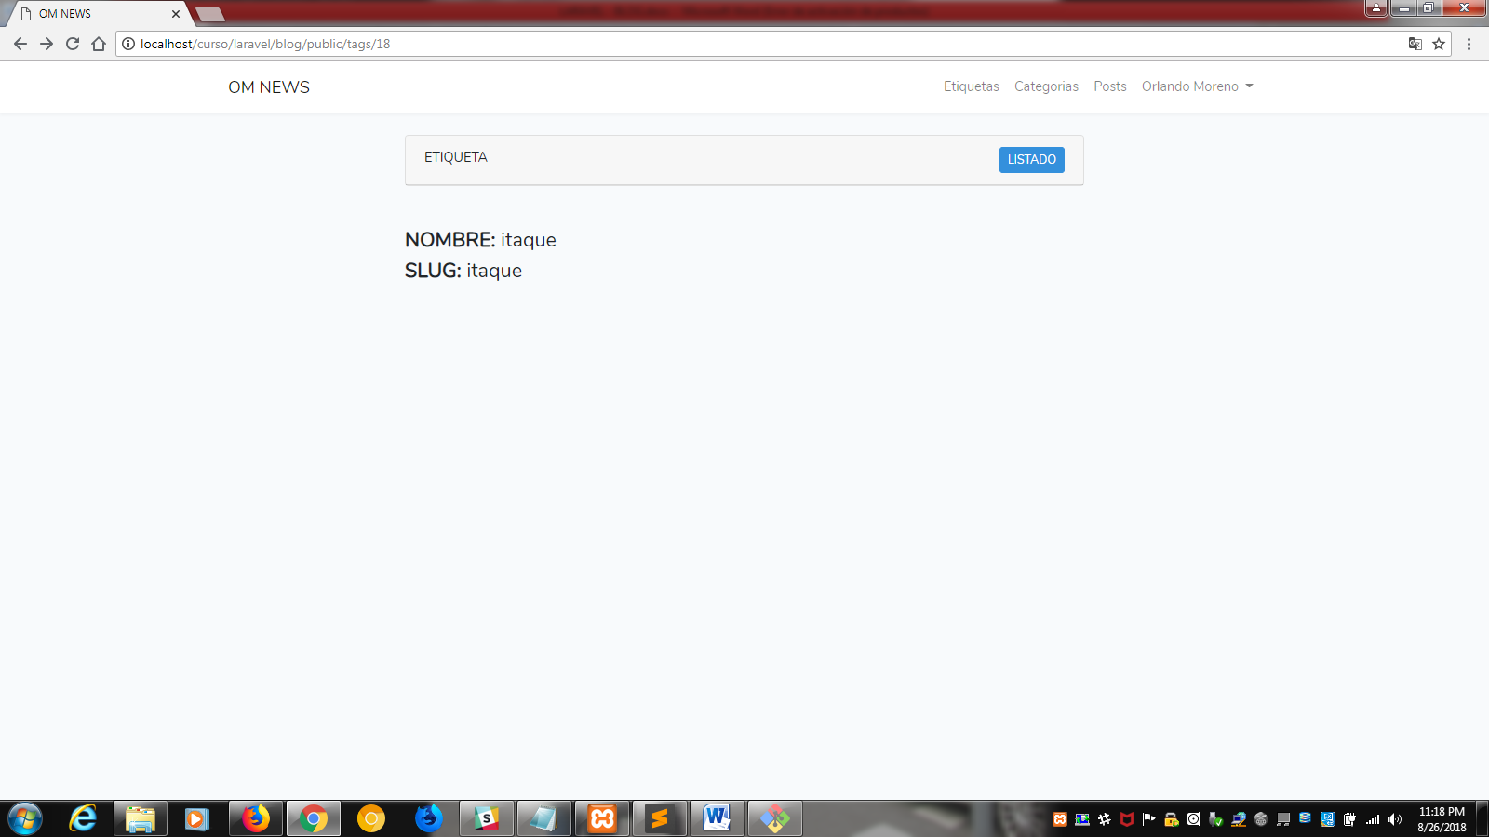

* Para hacer uso del slug, bajamos el plugin “jQuery Plugin stringToSlug”de la siguiente pagina <http://leocaseiro.com.br/jquery-plugin-string-to-slug/>; luego de despomprimir el zip, copiamos el archivo “jquery.stringToSlug.min.js”dentro de una carpeta llamada “stringtoslug” dentro de blog\public\vendor

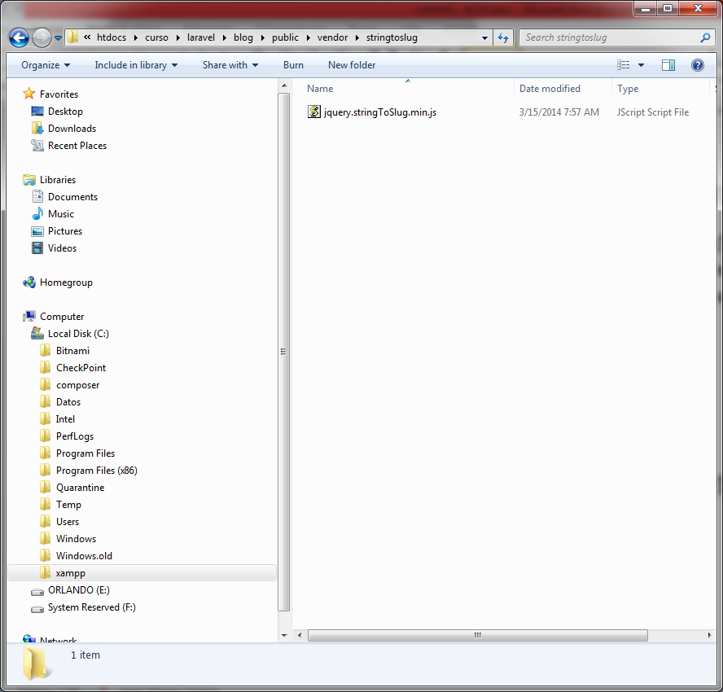

* Como la forma va a tener un javascript personalizado, entonces en el archivo app.blade.php, en la sección de script, agregamos la línea:

@yield('scripts')

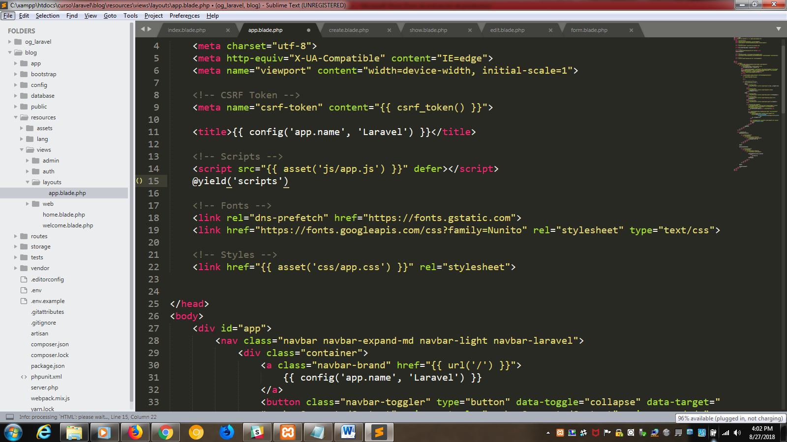

* Configuramos el formulario dentro de la carpeta blog\resources\views\admin\tags\partials\form.blade.php de la siguiente manera:

+++++++++++++++++++++++++++++++++++++++++++++++++++++++++++++++++++++

<br>

<br>

<div class="form-group">

{{ Form::Label('name', 'NOMBRE DE LA ETIQUETA') }}

{{ Form::text('name', null, ['class' => 'form-control', 'id' => 'name']) }}

</div>

<div class="form-group">

{{ Form::Label('slug', 'URL AMIGABLE') }}

{{ Form::text('slug', null, ['class' => 'form-control', 'id' => 'slug']) }}

</div>

<div class="form-group">

{{ Form::submit('GUARDAR', ['class' => 'btn btn-sm btn-primary']) }}

</div>

@section('scripts')

<script src="{{ asset('vendor/stringtoslug/jquery.stringToSlug.min.js') }}" ></script>

<script>

$(document).ready(function(){

$("#name, #slug").stringToSlug({

callback: function(text){

$("#slug").val(text);

}

});

});

</script>

@endsection

++++++++++++++++++++++++++++++++++++++++++++++++++++++++++++++++++++

* Ahora configuramos el método editar que verifique que el slug ya existe, para ello vamos al archivo blog\app\Http\Request\TagUpdateRequest.php
* Una vez configurado el CRUD de tags, procedemos a configurar el CRUD para “categorías”, comenzamos con las validaciones que están en la carpeta blog\app\Http\Requests; copiamos los archivos : TagStoreRequest.php y TagUpdateRequest.php. Las copias las renombramos como: CategoryStoreRequest.php y CategoryUpdateRequest.php

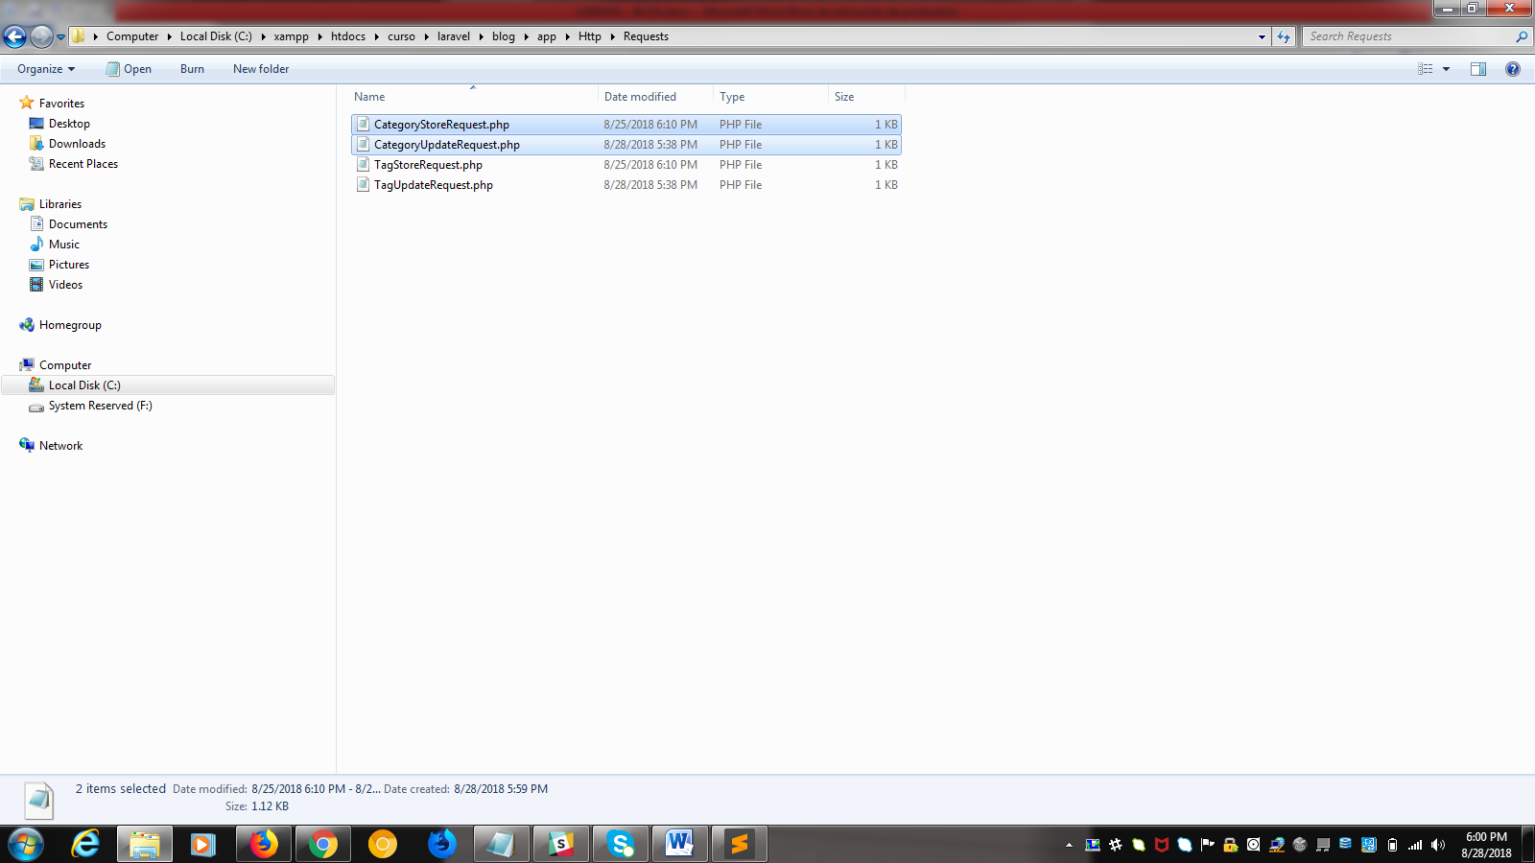

* Copiamos los archivos de la carpeta blog\resources\views\admin\tags en blog\resources\views\admin\categories y reemplazamos todos los archivos dentro de esa carpeta

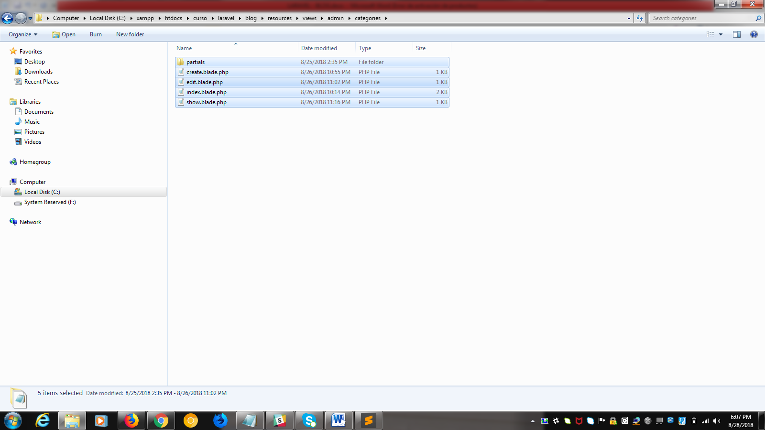

* Copiamos el código que esta en el archivo blog\app\Http\Controllers\Admin\TagController.php en el archivo blog\app\Http\Controllers\Admin\CategoryController.php y se modifica para que quede de la siguiente manera:

+++++++++++++++++++++++++++++++++++++++++++++++++++++++++++++++++++++

<?php

namespace App\Http\Controllers\Admin;

use Illuminate\Http\Request;

use App\Http\Controllers\Controller;

use App\Category;

use App\Http\Requests\CategoryStoreRequest;

use App\Http\Requests\CategoryUpdateRequest;

class CategoryController extends Controller

{

public function __construct()

{

$this->middleware('auth');

}

/**

* Display a listing of the resource.

*

* @return \Illuminate\Http\Response

*/

public function index()

{

//

$categories = Category::orderBy('id', 'DESC')->paginate();

return view('admin.categories.index', compact('categories'));

}

/**

* Show the form for creating a new resource.

*

* @return \Illuminate\Http\Response

*/

public function create()

{

//

return view('admin.categories.create');

}

/**

* Store a newly created resource in storage.

*

* @param \Illuminate\Http\Request $request

* @return \Illuminate\Http\Response

*/

public function store(CategoryStoreRequest $request)

{

//

$category = Category::create($request->all());

return redirect()->route('categories.edit', $category->id)->with('info', 'CATEGORIA CREADA CON EXITO');

}

/**

* Display the specified resource.

*

* @param int $id

* @return \Illuminate\Http\Response

*/

public function show($id)

{

//

$category = Category::find($id);

return view('admin.categories.show', compact('category'));

}

/**

* Show the form for editing the specified resource.

*

* @param int $id

* @return \Illuminate\Http\Response

*/

public function edit($id)

{

//

$category = Category::find($id);

return view('admin.categories.edit', compact('category'));

}

/**

* Update the specified resource in storage.

*

* @param \Illuminate\Http\Request $request

* @param int $id

* @return \Illuminate\Http\Response

*/

public function update(CategoryUpdateRequest $request, $id)

{

//

$category = Category::find($id);

$category->fill($request->all())->save();

return redirect()->route('categories.edit', $category->id)->with('info', 'CATEGORIA ACTUALIZADA CON EXITO');

}

/**

* Remove the specified resource from storage.

*

* @param int $id

* @return \Illuminate\Http\Response

*/

public function destroy($id)

{

//

Category::find($id)->delete();

return back()->with('info', 'ELIMINADO CORRECTAMENTE');

}

}

+++++++++++++++++++++++++++++++++++++++++++++++++++++++++

* Configuramos el archivo blog\app\Http\Requests\ CategoryStoreRequest.php con el siguiente código:

++++++++++++++++++++++++++++++++++++++++++++++++++++++++++++++++++++++++

<?php

namespace App\Http\Requests;

use Illuminate\Foundation\Http\FormRequest;

class CategoryStoreRequest extends FormRequest

{

/**

* Determine if the user is authorized to make this request.

*

* @return bool

*/

public function authorize()

{

return true;

}

/**

* Get the validation rules that apply to the request.

*

* @return array

*/

public function rules()

{

return [

//

'name' => 'required',

'slug' => 'required|unique:categories,slug',

];

}

}

+++++++++++++++++++++++++++++++++++++++++++++++++++++++++++++++++++++

* Configuramos el archivo blog\app\Http\Requests\ CategoryUpdateRequest.php con el siguiente código:

+++++++++++++++++++++++++++++++++++++++++++++++++++++++++++++++++++++++++

<?php

namespace App\Http\Requests;

use Illuminate\Foundation\Http\FormRequest;

class CategoryUpdateRequest extends FormRequest

{

/**

* Determine if the user is authorized to make this request.

*

* @return bool

*/

public function authorize()

{

return true;

}

/**

* Get the validation rules that apply to the request.

*

* @return array

*/

public function rules()

{

return [

//

'name' => 'required',

'slug' => 'required|unique:categories,slug',

];

}

}

++++++++++++++++++++++++++++++++++++++++++++++++++++++++++++++++

* Configuramos el archivo blog\resources\views\admin\categories\create.blade.php con el siguiente código:

++++++++++++++++++++++++++++++++++++++++++++++++++++++++++++++++++++

@extends('layouts.app')

@section('content')

<div class="container">

<div class="row">

<div class="col-md-8 offset-2">

<div class="card card-primary">

<div class="card-header">

CREAR CATEGORIA

<a href="{{ route('categories.index') }}" class="btn btn-sm btn-primary float-right">LISTADO</a>

</div>

</div>

<div class="card-primary">

{!! Form::open(['route' => 'categories.store']) !!}

@include('admin.categories.partials.form')

{!! Form::close() !!}

</div>

</div>

</div>

</div>

++++++++++++++++++++++++++++++++++++++++++++++++++++++++++++++++++

* Configuramos el archivo blog\resources\views\admin\categories\edit.blade.php con el siguiente código:

++++++++++++++++++++++++++++++++++++++++++++++++++++++++++++++++++++

@extends('layouts.app')

@section('content')

<div class="container">

<div class="row">

<div class="col-md-8 offset-2">

<div class="card card-primary">

<div class="card-header">

EDITAR CATEGORIA

<a href="{{ route('categories.index') }}" class="btn btn-sm btn-primary float-right">LISTADO</a>

</div>

</div>

<div class="card-primary">

{!! Form::model($category, ['route' => ['categories.update', $category->id], 'method' => 'PUT']) !!}

@include('admin.categories.partials.form')

{!! Form::close() !!}

</div>

</div>

</div>

</div>

@endsection

++++++++++++++++++++++++++++++++++++++++++++++++++++++++++++++++++++

* Configuramos el archivo blog\resources\views\admin\categories\index.blade.php con el siguiente código:

+++++++++++++++++++++++++++++++++++++++++++++++++++++++++++++++++++

@extends('layouts.app')

@section('content')

<div class="container">

<div class="row">

<div class="col-md-8 offset-2">

<div class="card card-primary">

<div class="card-header">

LISTA DE CATEGORIAS

<a href="{{ route('categories.create') }}" class="btn btn-sm btn-primary float-right">CREAR</a>

</div>

</div>

<div class="card-subtitle">

<table class="table table-striped table-hover">

<thead>

<tr>

<th width="10px">ID</th>

<th>NOMBRE</th>

<th colspan="3">&nbsp;</th>

</tr>

</thead>

<tbody>

@foreach($categories as $category)

<tr>

<td>{{ $category->id }}</td>

<td>{{ $category->name }}</td>

<td width="10px">

<a href="{{ route('categories.show', $category->id) }}" class="btn btn-sm btn-primary">VER</a>

</td>

<td width="10px">

<a href="{{ route('categories.edit', $category->id) }}" class="btn btn-sm btn-primary">EDITAR</a>

</td>

<td width="10px">

{!! Form::open(['route' => ['categories.destroy', $category->id], 'method' => 'DELETE']) !!}

<button class="btn btn-sm btn-danger">

ELIMINAR

</button>

{!! Form::close() !!}

</td>

</tr>

@endforeach

</tbody>

</table>

{{ $categories->render() }}

</div>

</div>

</div>

</div>

@endsection

+++++++++++++++++++++++++++++++++++++++++++++++++++++++++++++++++++++++++

* Configuramos el archivo blog\resources\views\admin\categories\show.blade.php con el siguiente código:

+++++++++++++++++++++++++++++++++++++++++++++++++++++++++++++++++++++++++

@extends('layouts.app')

@section('content')

<div class="container">

<div class="row">

<div class="col-md-8 offset-2">

<div class="card card-primary">

<div class="card-header">

CATEGORIA

<a href="{{ route('categories.index') }}" class="btn btn-sm btn-primary float-right">LISTADO</a>

</div>

</div>

<div class="card card-primary">

<br><br>

<h4><strong>NOMBRE: </strong>{{ $category->name }}</h4>

<h4><strong>SLUG: </strong>{{ $category->name }}</h4>

<h4><strong>CONTENIDO: </strong>{{ $category->body }}</h4>

</div>

</div>

</div>

</div>

@endsection

++++++++++++++++++++++++++++++++++++++++++++++++++++++++++++++++++++++++++++

* Configuramos el archivo blog\resources\views\admin\categories\partials\form.blade.php con el siguiente código:

++++++++++++++++++++++++++++++++++++++++++++++++++++++++++++++++++++++++++++

<br>

<br>

<div class="form-group">

{{ Form::Label('name', 'NOMBRE DE LA CATEGORIA') }}

{{ Form::text('name', null, ['class' => 'form-control', 'id' => 'name']) }}

</div>

<div class="form-group">

{{ Form::Label('slug', 'URL AMIGABLE') }}

{{ Form::text('slug', null, ['class' => 'form-control', 'id' => 'slug']) }}

</div>

<div class="form-group">

{{ Form::Label('body', 'DESCRIPCION DE LA CATEGORIA') }}

{{ Form::textarea('body', null, ['class' => 'form-control']) }}

</div>

<div class="form-group">

{{ Form::submit('GUARDAR', ['class' => 'btn btn-sm btn-primary']) }}

</div>

@section('scripts')

<script src="{{ asset('vendor/stringtoslug/jquery.stringToSlug.min.js') }}" ></script>

<script>

$(document).ready(function(){

$("#name, #slug").stringToSlug({

callback: function(text){

$("#slug").val(text);

}

});

});

</script>

@endsection

++++++++++++++++++++++++++++++++++++++++++++++++++++++++++++++++++++++++++++++

* Copiamos los archivos de la carpeta blog\resources\views\admin\categories en blog\resources\views\admin\posts y reemplazamos todos los archivos dentro de esa carpeta

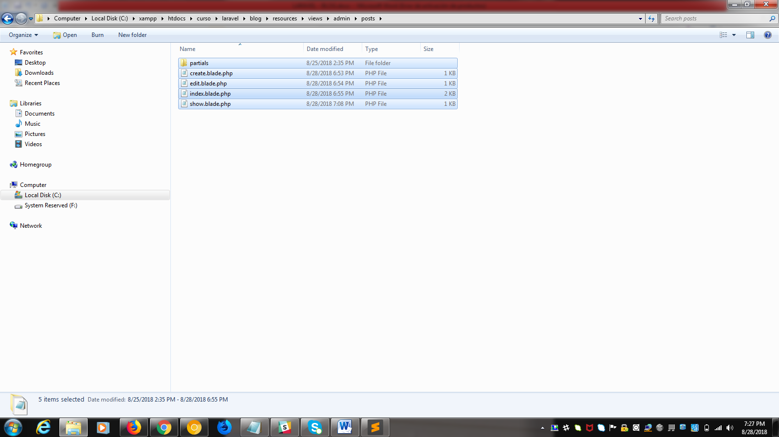

* Copiamos el código que esta en el archivo blog\app\Http\Controllers\Admin\CategoryController.php en el archivo blog\app\Http\Controllers\Admin\PostController.php y se modifica para que quede de la siguiente manera:

++++++++++++++++++++++++++++++++++++++++++++++++++++++++++++++

<?php

namespace App\Http\Controllers\Admin;

use Illuminate\Http\Request;

use App\Http\Controllers\Controller;

use App\Post;

use App\Http\Requests\PostStoreRequest;

use App\Http\Requests\PostUpdateRequest;

class PostController extends Controller

{

public function __construct()

{

$this->middleware('auth');

}

/**

* Display a listing of the resource.

*

* @return \Illuminate\Http\Response

*/

public function index()

{

//

$posts = Post::orderBy('id', 'DESC')->paginate();

return view('admin.posts.index', compact('posts'));

}

/**

* Show the form for creating a new resource.

*

* @return \Illuminate\Http\Response

*/

public function create()

{

//

return view('admin.posts.create');

}

/**

* Store a newly created resource in storage.

*

* @param \Illuminate\Http\Request $request

* @return \Illuminate\Http\Response

*/

public function store(PostStoreRequest $request)

{

//

$post = Post::create($request->all());

return redirect()->route('posts.edit', $post->id)->with('info', 'El POST FUE CREADO CON EXITO');

}

/**

* Display the specified resource.

*

* @param int $id

* @return \Illuminate\Http\Response

*/

public function show($id)

{

//

$post = Post::find($id);

return view('admin.posts.show', compact('post'));

}

/**

* Show the form for editing the specified resource.

*

* @param int $id

* @return \Illuminate\Http\Response

*/

public function edit($id)

{

//

$post = Post::find($id);

return view('admin.posts.edit', compact('post'));

}

/**

* Update the specified resource in storage.

*

* @param \Illuminate\Http\Request $request

* @param int $id

* @return \Illuminate\Http\Response

*/

public function update(PostUpdateRequest $request, $id)

{

//

$post = Post::find($id);

$post->fill($request->all())->save();

return redirect()->route('posts.edit', $post->id)->with('info', 'POST ACTUALIZADO CON EXITO');

}

/**

* Remove the specified resource from storage.

*

* @param int $id

* @return \Illuminate\Http\Response

*/

public function destroy($id)

{

//

Post::find($id)->delete();

return back()->with('info', 'ELIMINADO CORRECTAMENTE');

}

}

+++++++++++++++++++++++++++++++++++++++++++++++++++++++++++++++++++++++++++

* Las validaciones que están en la carpeta blog\app\Http\Requests; copiamos los archivos : TagStoreRequest.php y TagUpdateRequest.php. Las copias las renombramos como: PostStoreRequest.php y PostUpdateRequest.php
* El archivo PostStoreRequest.php lo configuramos con el siguiente código:

+++++++++++++++++++++++++++++++++++++++++++++++++++++++++++++++++++++++

<?php

namespace App\Http\Requests;

use Illuminate\Foundation\Http\FormRequest;

class PostStoreRequest extends FormRequest

{

/**

* Determine if the user is authorized to make this request.

*

* @return bool

*/

public function authorize()

{

return true;

}

/**

* Get the validation rules that apply to the request.

*

* @return array

*/

public function rules()

{

return [

//

'name' => 'required',

'slug' => 'required|unique:posts,slug',

];

}

}

++++++++++++++++++++++++++++++++++++++++++++++++++++++++++++++++++++++++++++++

• El archivo PostUpdateRequest.php lo configuramos con el siguiente código:

++++++++++++++++++++++++++++++++++++++++++++++++++++++++++++++++++++++++++++++

<?php

namespace App\Http\Requests;

use Illuminate\Foundation\Http\FormRequest;

class PostUpdateRequest extends FormRequest

{

/**

* Determine if the user is authorized to make this request.

*

* @return bool

*/

public function authorize()

{

return true;

}

/**

* Get the validation rules that apply to the request.

*

* @return array

*/

public function rules()

{

return [

//

'name' => 'required',

'slug' => 'required|unique:posts,slug',

];

}

}

+++++++++++++++++++++++++++++++++++++++++++++++++++++++++++++++++++++++++++++++

* El archivo create.blade.php lo configuramos con el siguiente código:

++++++++++++++++++++++++++++++++++++++++++++++++++++++++++++++++++++++++++++++++

@extends('layouts.app')

@section('content')

<div class="container">

<div class="row">

<div class="col-md-8 offset-2">

<div class="card card-primary">

<div class="card-header">

CREAR POST

<a href="{{ route('posts.index') }}" class="btn btn-sm btn-primary float-right">LISTADO</a>

</div>

</div>

<div class="card-primary">

{!! Form::open(['route' => 'posts.store']) !!}

@include('admin.posts.partials.form')

{!! Form::close() !!}

</div>

</div>

</div>

</div>

@endsection

+++++++++++++++++++++++++++++++++++++++++++++++++++++++++++++++++++++++++

* El archivo edit.blade.php lo configuramos con el siguiente código:

+++++++++++++++++++++++++++++++++++++++++++++++++++++++++++++++++++++++++++

@extends('layouts.app')

@section('content')

<div class="container">

<div class="row">

<div class="col-md-8 offset-2">

<div class="card card-primary">

<div class="card-header">

EDITAR POSTS

<a href="{{ route('posts.index') }}" class="btn btn-sm btn-primary float-right">LISTADO</a>

</div>

</div>

<div class="card-primary">

{!! Form::model($post, ['route' => ['posts.update', $post->id], 'method' => 'PUT']) !!}

@include('admin.posts.partials.form')

{!! Form::close() !!}

</div>

</div>

</div>

</div>

@endsection

++++++++++++++++++++++++++++++++++++++++++++++++++++++++++++++++++++++++++++

* El archivo index.blade.php lo configuramos con el siguiente código:

+++++++++++++++++++++++++++++++++++++++++++++++++++++++++++++++++++++++++++++

@extends('layouts.app')

@section('content')

<div class="container">

<div class="row">

<div class="col-md-8 offset-2">

<div class="card card-primary">

<div class="card-header">

LISTA DE POST

<a href="{{ route('posts.create') }}" class="btn btn-sm btn-primary float-right">CREAR</a>

</div>

</div>

<div class="card-subtitle">

<table class="table table-striped table-hover">

<thead>

<tr>

<th width="10px">ID</th>

<th>NOMBRE</th>

<th colspan="3">&nbsp;</th>

</tr>

</thead>

<tbody>

@foreach($posts as $post)

<tr>

<td>{{ $post->id }}</td>

<td>{{ $post->name }}</td>

<td width="10px">

<a href="{{ route('posts.show', $post->id) }}" class="btn btn-sm btn-primary">VER</a>

</td>

<td width="10px">

<a href="{{ route('posts.edit', $post->id) }}" class="btn btn-sm btn-primary">EDITAR</a>

</td>

<td width="10px">

{!! Form::open(['route' => ['posts.destroy', $post->id], 'method' => 'DELETE']) !!}

<button class="btn btn-sm btn-danger">

ELIMINAR

</button>

{!! Form::close() !!}

</td>

</tr>

@endforeach

</tbody>

</table>

{{ $posts->render() }}

</div>

</div>

</div>

</div>

@endsection

++++++++++++++++++++++++++++++++++++++++++++++++++++++++++++++++++++++++++++++

* El archivo show.blade.php lo configuramos con el siguiente código:

++++++++++++++++++++++++++++++++++++++++++++++++++++++++++++++++++++++++++++++

@extends('layouts.app')

@section('content')

<div class="container">

<div class="row">

<div class="col-md-8 offset-2">

<div class="card card-primary">

<div class="card-header">

CATEGORIA

<a href="{{ route('posts.index') }}" class="btn btn-sm btn-primary float-right">LISTADO</a>

</div>

</div>

<div class="card card-primary">

<br><br>

<h4><strong>NOMBRE: </strong>{{ $post->name }}</h4>

<h4><strong>SLUG: </strong>{{ $post->name }}</h4>

<h4><strong>CONTENIDO: </strong>{{ $post->body }}</h4>

</div>

</div>

</div>

</div>

@endsection

++++++++++++++++++++++++++++++++++++++++++++++++++++++++++++++++++++++++++++++++

* Verificamos que el CRUD de post funciona operacionalmente, para comenzar a configurarlo.
* Configuramos que cada usuario solo pueda ver en el CRUD los post que el ha publicado, para ello modificamos el método index con el siguiente código:

$posts = Post::orderBy('id', 'DESC')->where('user_id', auth()->user()->id)->paginate();

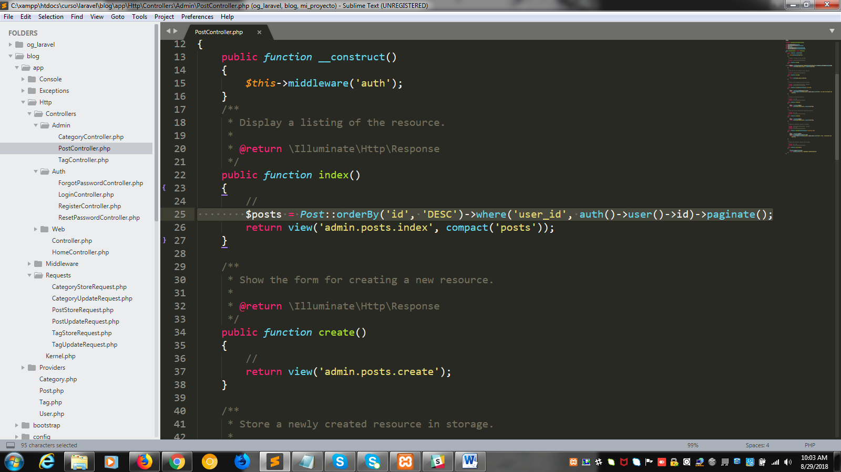

* Para crear un post, necesitamos las etiquetas y las categorias, por lo que modificamos el metodo create agregando el siguiente codigo:

+++++++++++++++++++++++++++++++++++++++++++++++++++++++++++++++++++++++++

//

$categories = Category::orderBy('name', 'ASC')->pluck('name', 'id');

$tags = Tag::orderBy('name', 'ASC')->get();

return view('admin.posts.create', compact('categories', 'tags'));

++++++++++++++++++++++++++++++++++++++++++++++++++++++++++++++++++++++++++

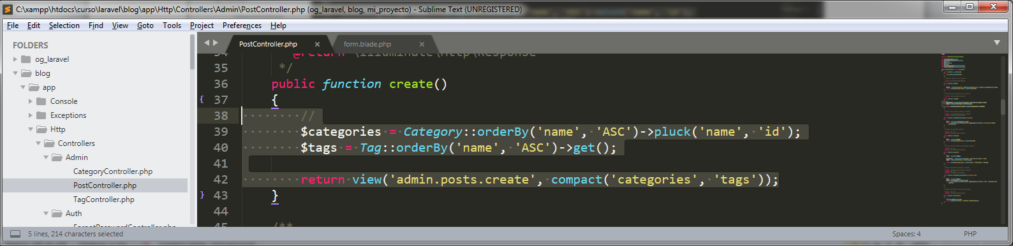

* Para crear un post, necesitamos las etiquetas y las categorias, por lo que modificamos el metodo edit agregando el siguiente codigo:

++++++++++++++++++++++++++++++++++++++++++++++++++++++++++++++++++++++++++++

//

$post = Post::find($id);

$categories = Category::orderBy('name', 'ASC')->pluck('name', 'id');

$tags = Tag::orderBy('name', 'ASC')->get();

return view('admin.posts.edit', compact('post', 'categories', 'tags'));

++++++++++++++++++++++++++++++++++++++++++++++++++++++++++++++++++++++++++++

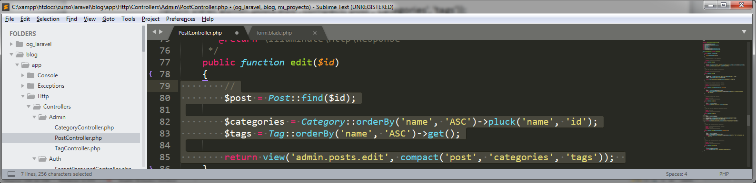

* Invocamos el uso de las entidades Tag y Category en el inicio del archivo con el siguiente código:

+++++++++++++++++++++++++++++++++++++++++++++++++++++++++++++++++++++++++++++

use App\Category;

use App\Tag;

+++++++++++++++++++++++++++++++++++++++++++++++++++++++++++++++++++++++++++++

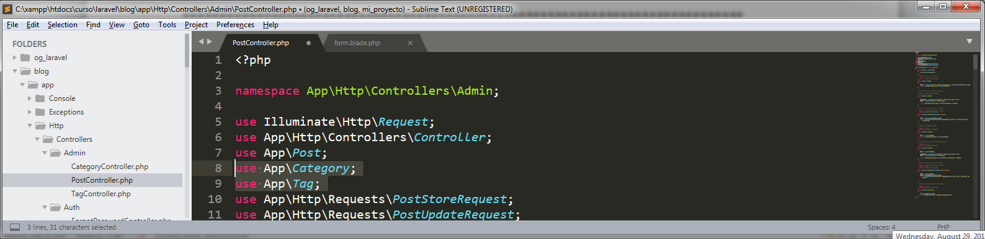

* Modificamos el archivo blog\resources\views\admin\posts\partials\form.blade.php con el siguiente codigo:

++++++++++++++++++++++++++++++++++++++++++++++++++++++++++++++++++++++++++++

<br>

<br>

{{ Form::hidden('user_id', auth()->user()->id) }}

<div class="form-group">

<strong>{{ Form::label('file', 'IMAGEN DEL POST') }}</strong>

{{ Form::file('file') }}

</div>

<div class="form-group">

<strong>{{ Form::label('status', 'ESTADO DEL POST') }}</strong>

<br>

<label>

{{ Form::radio('status', 'PUBLISHED') }} PUBLICADO

</label>

<br>

<label>

{{ Form::radio('status', 'DRAFT') }} BORRADOR

</label>

</div>

<div class="form-group">

<strong>{{ Form::label('tags', 'ETIQUETAS DEL POST') }}</strong>

<div>

@foreach($tags as $tag)

<label>

{{ Form::checkbox('tags[]', $tag->id) }} {{ $tag->name }}

<br>

</label>

@endforeach

</div>

</div>

<div class="form-group">

<strong>{{ Form::label('category_id', 'CATEGORIA DEL POST') }}</strong>

{{ Form::select('category_id', $categories, null, ['class' => 'form-control']) }}

</div>

<div class="form-group">

<strong>{{ Form::Label('name', 'NOMBRE DEL POST') }}</strong>

{{ Form::text('name', null, ['class' => 'form-control', 'id' => 'name']) }}

</div>

<div class="form-group">

<strong>{{ Form::Label('slug', 'URL AMIGABLE') }}</strong>

{{ Form::text('slug', null, ['class' => 'form-control', 'id' => 'slug']) }}

</div>

<div class="form-group">

<strong>{{ Form::Label('excerpt', 'DESCRIPCION CORTA DEL POST') }}</strong>

{{ Form::textarea('excerpt', null, ['class' => 'form-control', 'rows' => '2']) }}

</div>

<div class="form-group">

<strong>{{ Form::Label('body', 'DESCRIPCION DEL POST') }}</strong>

{{ Form::textarea('body', null, ['class' => 'form-control']) }}

</div>

<div class="form-group">

{{ Form::submit('GUARDAR', ['class' => 'btn btn-sm btn-primary']) }}

</div>

@section('scripts')

<script src="{{ asset('vendor/stringtoslug/jquery.stringToSlug.min.js') }}" ></script>

<script>

$(document).ready(function(){

$("#name, #slug").stringToSlug({

callback: function(text){

$("#slug").val(text);

}

});

});

</script>

@endsection

+++++++++++++++++++++++++++++++++++++++++++++++++++++++++++++++++

* Ahora verificamos las validaciones del modelo de los Post, en el archivo PostStoreRequest de la siguiente forma:

++++++++++++++++++++++++++++++++++++++++++++++++++++++++++++++++++++++++

<?php

namespace App\Http\Requests;

use Illuminate\Foundation\Http\FormRequest;

class PostStoreRequest extends FormRequest

{

/**

* Determine if the user is authorized to make this request.

*

* @return bool

*/

public function authorize()

{

return true;

}

/**

* Get the validation rules that apply to the request.

*

* @return array

*/

public function rules()

{

$rules = [

'name' => 'required',

'slug' => 'required|unique:posts,slug',

'user_id' => 'required|integer',

'category_id' => 'required|integer',

'tags' => 'required|array',

'body' => 'required',

'status' => 'required|in:DRAFT,PUBLISHED'

];

if($this->get('file'))

$rules = array_merge($rules, ['file' => 'mimes:jpg, jpeg, png']);

return $rules;

}

}

++++++++++++++++++++++++++++++++++++++++++++++++++++++++++++++++++++++++++++

* Ahora verificamos las validaciones del modelo de los Post, en el archivo PostUpdateRequest de la siguiente forma:

+++++++++++++++++++++++++++++++++++++++++++++++++++++++++++++++++++++++++++

<?php

namespace App\Http\Requests;

use Illuminate\Foundation\Http\FormRequest;

class PostUpdateRequest extends FormRequest

{

/**

* Determine if the user is authorized to make this request.

*

* @return bool

*/

public function authorize()

{

return true;

}

/**

* Get the validation rules that apply to the request.

*

* @return array

*/

public function rules()

{

$rules = [

'name' => 'required',

'slug' => 'required|unique:posts,slug, '.$this->post,

'user_id' => 'required|integer',

'category_id' => 'required|integer',

'tags' => 'required|array',

'body' => 'required',

'status' => 'required|in:DRAFT,PUBLISHED'

];

if($this->get('file'))

$rules = array_merge($rules, ['file' => 'mimes:jpg, jpeg, png']);

return $rules;

}

}

+++++++++++++++++++++++++++++++++++++++++++++++++++++++++++++++++++++++++++

* Para permitir el envio de archivos, se configura el archivo blog\resources\views\admin\posts\create.blade.php de la manera siguiente:

{!! Form::open(['route' => 'posts.store'**, 'files' => true**]) !!}

@include('admin.posts.partials.form')

{!! Form::close() !!}

</div>

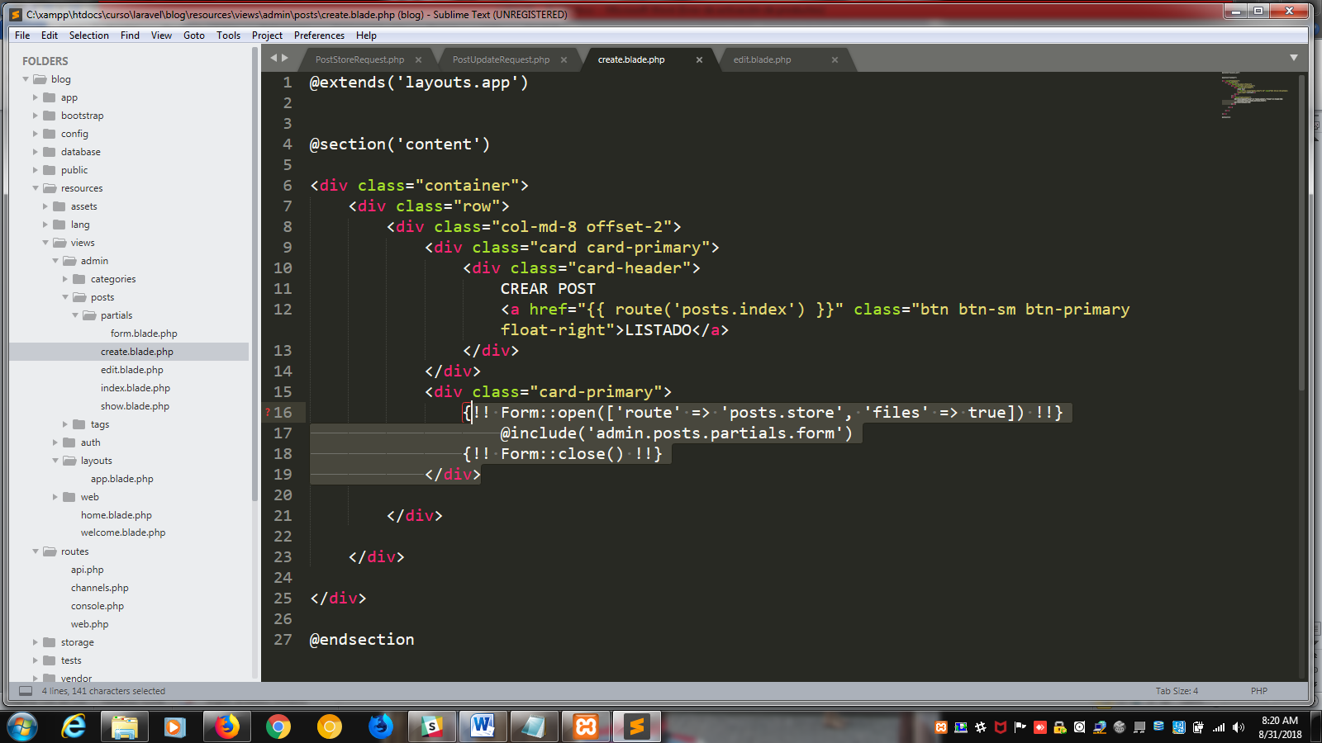

• Para permitir el envio de archivos, se configura el archivo blog\resources\views\admin\posts\edit.blade.php de la manera siguiente:

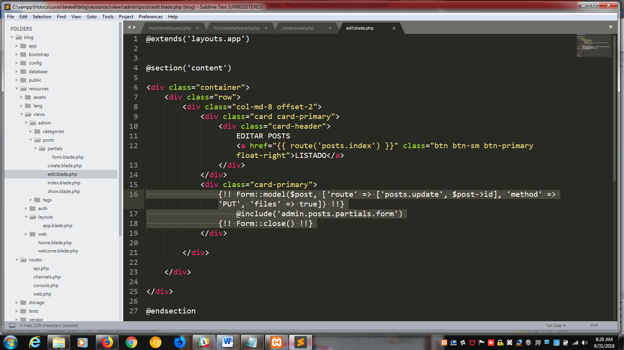

* Despues configuramos el archivo blog\config\filesystems.php, en la sección ‘disk’, en la subsección ‘public’ cambiamos “'root' => storage_path('app/public'),” por “'root' => public_path(),”

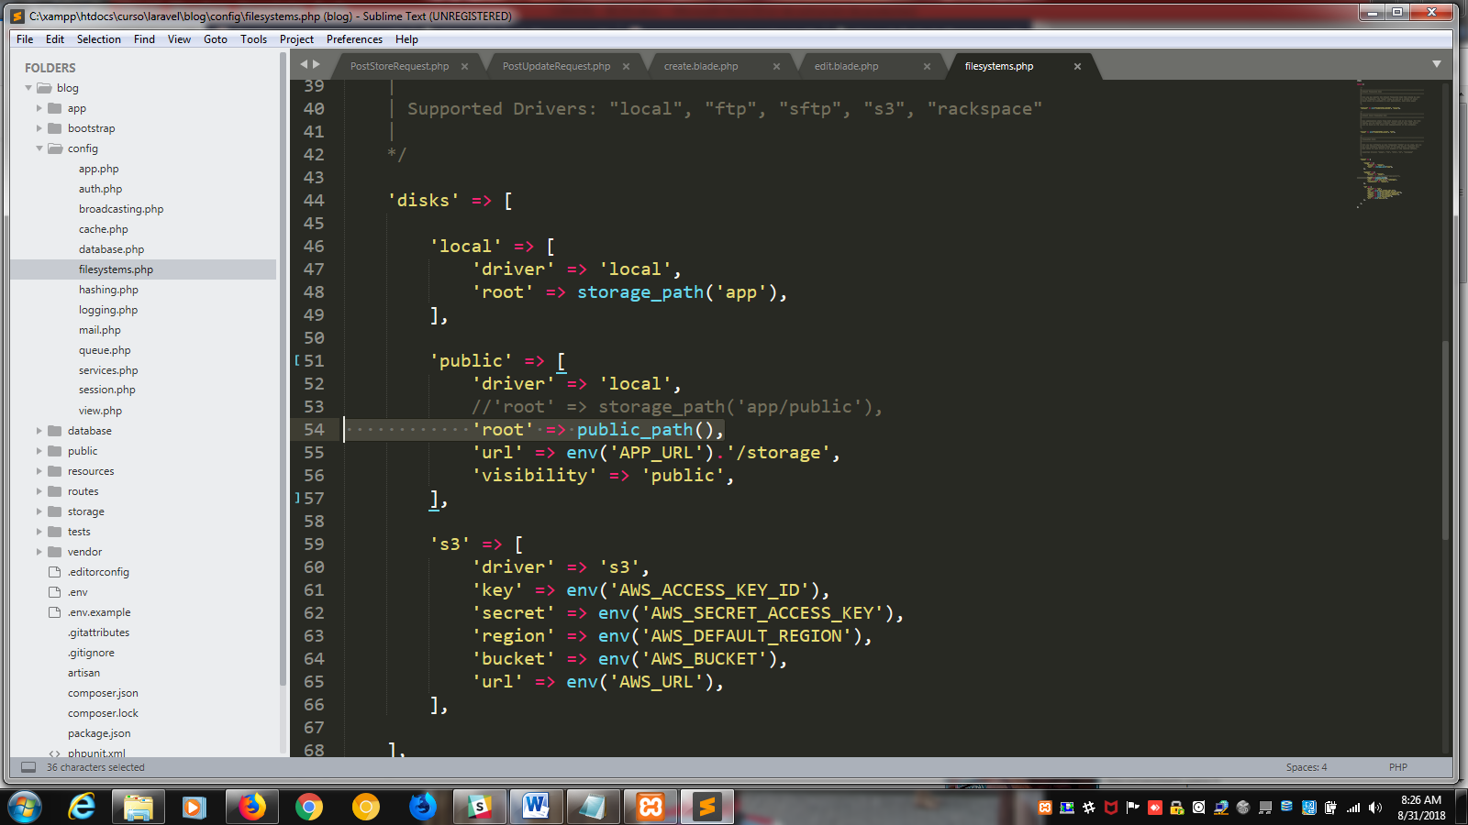

* En el archivo blog\app\Http\Controllers\Admin\PostController.php ,le decimos que haga uso de la clase de almacenamiento con el siguiente código:

use Illuminate\Support\Facades\Storage;

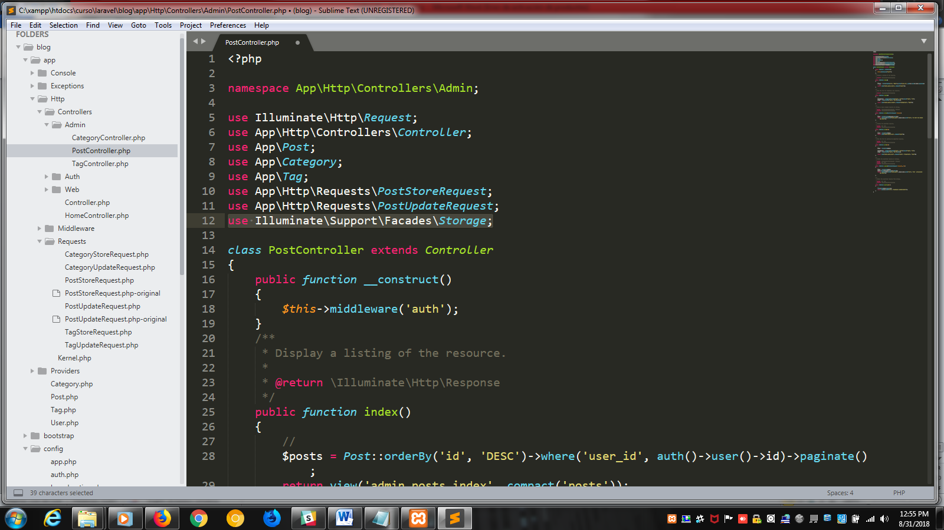

* En el archivo blog\app\Http\Controllers\Admin\PostController.php , en el método storage con el siguiente código (para la imagen y los tags):

++++++++++++++++++++++++++++++++++++++++++++++++++++++++++++++++++++

//IMAGE

if($request -> file('file')){

$path = Storage::disk('public')->put('image', $request -> file('file'));

$post -> fill(['file' => asset($path)]) -> save();

}

//TAGS

$post -> tags() -> sync($request -> get('tags'));

+++++++++++++++++++++++++++++++++++++++++++++++++++++++++++++++++++++++++

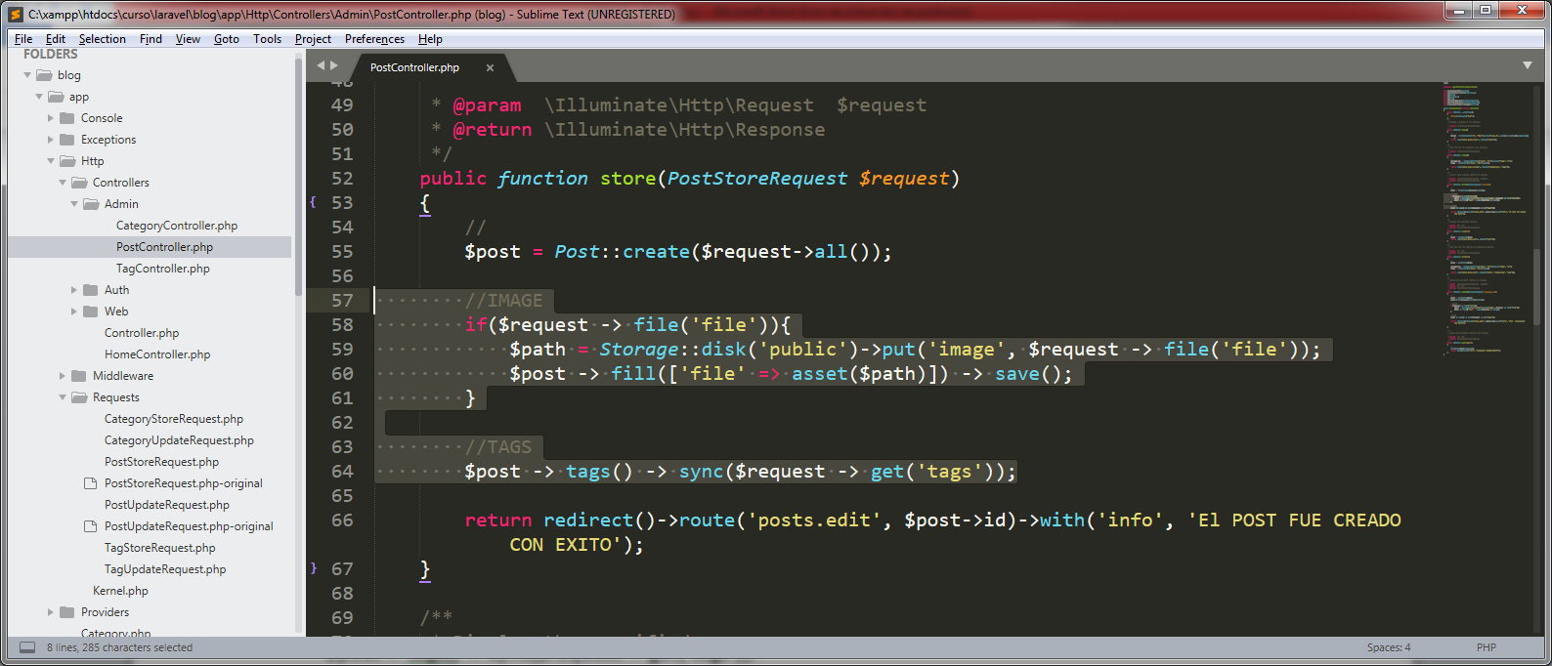

* En el archivo blog\app\Http\Controllers\Admin\PostController.php , en el método update con el siguiente código (para la imagen y los tags):

+++++++++++++++++++++++++++++++++++++++++++++++++++++++++++++++++

//IMAGE

if($request -> file('file')){

$path = Storage::disk('public')->put('image', $request -> file('file'));

$post -> fill(['file' => asset($path)]) -> save();

}

//TAGS

$post -> tags() -> sync($request -> get('tags'));

+++++++++++++++++++++++++++++++++++++++++++++++++++++++++++++++++++++++++

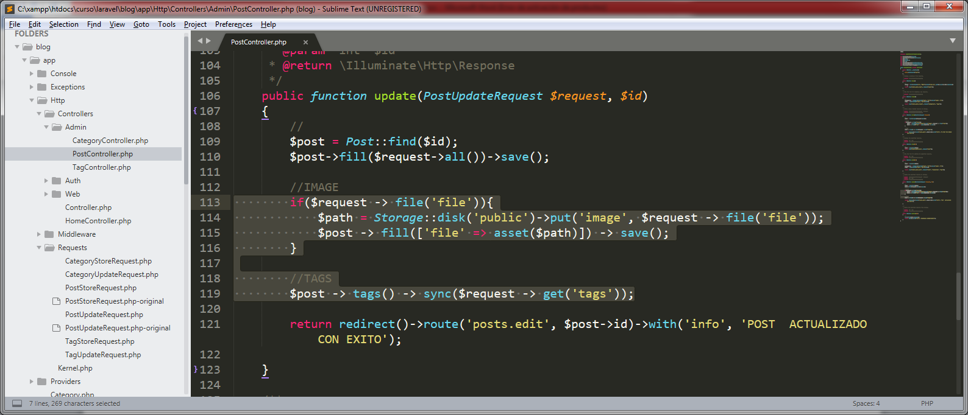

* Probamos creando y actualizando un post para verificar que funcione

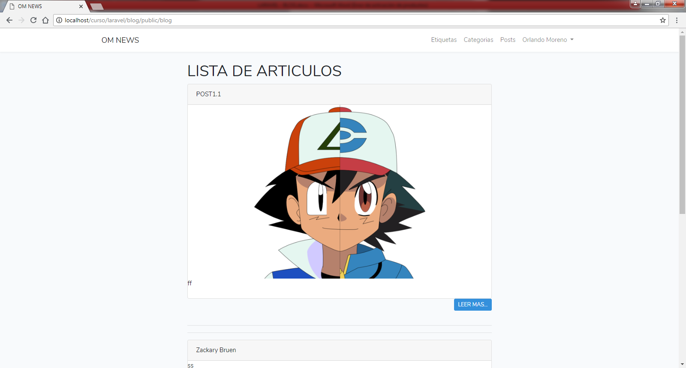

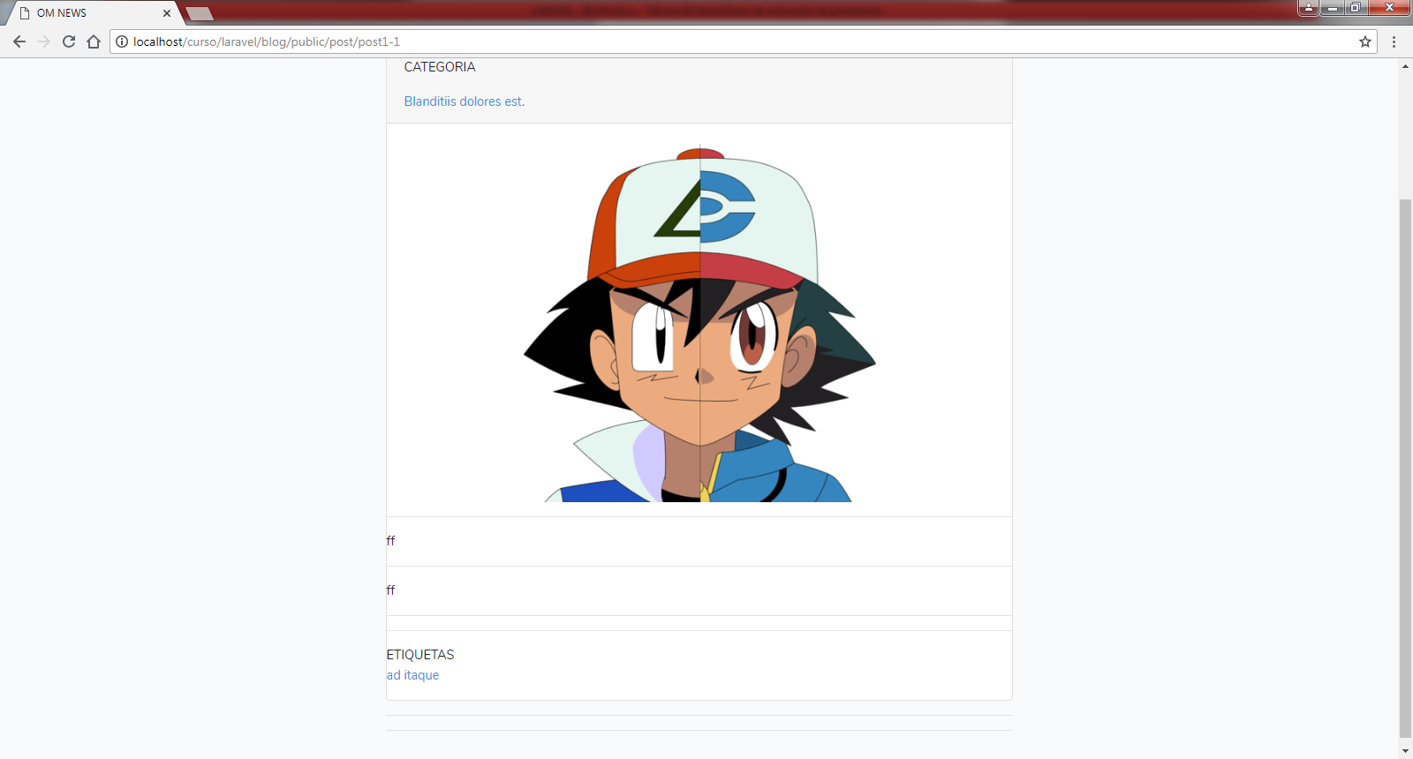

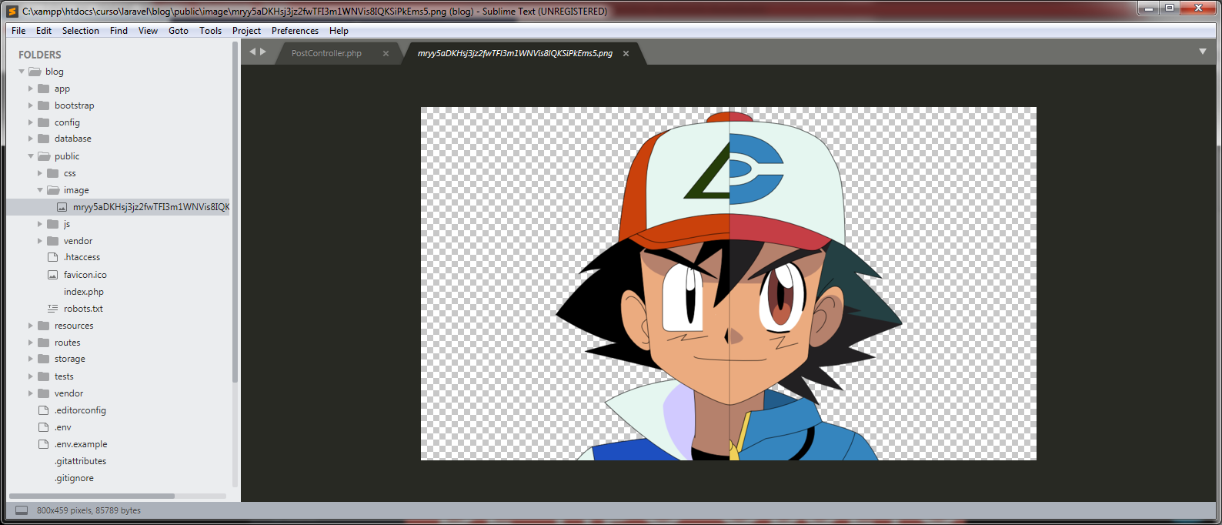

* Fortalecemos la seguridad para que los usuarios puedan modificar solo los post creados por el usuario que esta haciendo login; para ello creamos una política con el comando:

php artisan make:policy PostPolicy

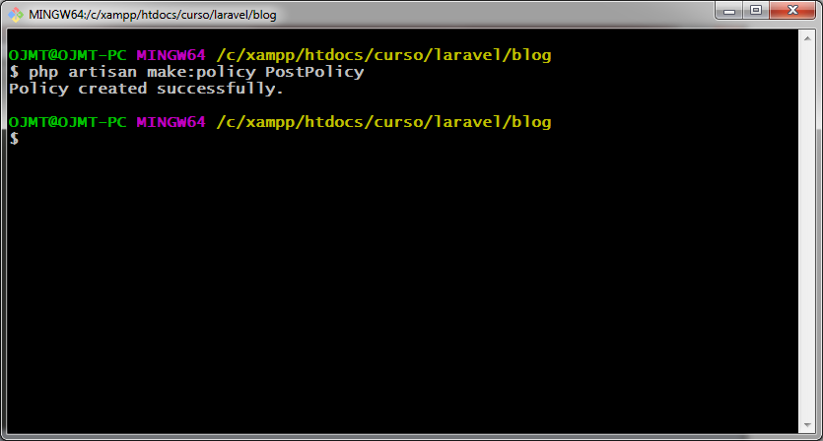

* Configuramos el archivo blog\app\Policies\PostPolicy.php, le decimos que use la entidad Post con el código:

Use App\Post;

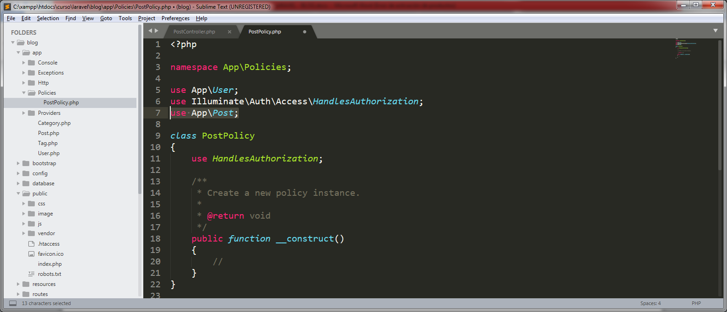

Agregamos la función pass con el siguiente código:

+++++++++++++++++++++++++++++++++++++++++++++++++++++++++++++++++++++

public function pass(User $user, Post $post)

{

return $user->id == $post->user_id;

}

+++++++++++++++++++++++++++++++++++++++++++++++++++++++++++++++++++++++++

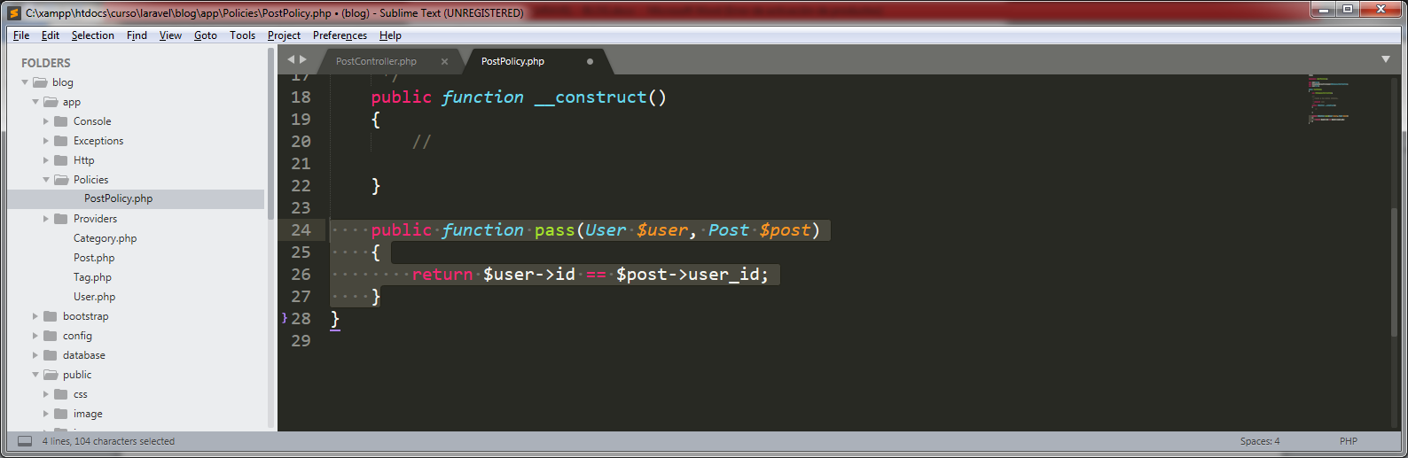

* Configuramos el archivo blog\app\Providers\AuthServiceProvider.php. Le decimos que use la entidad Post y la Politica PostPolicy con el código:

use App\Post;

use App\Policies\PostPolicy;

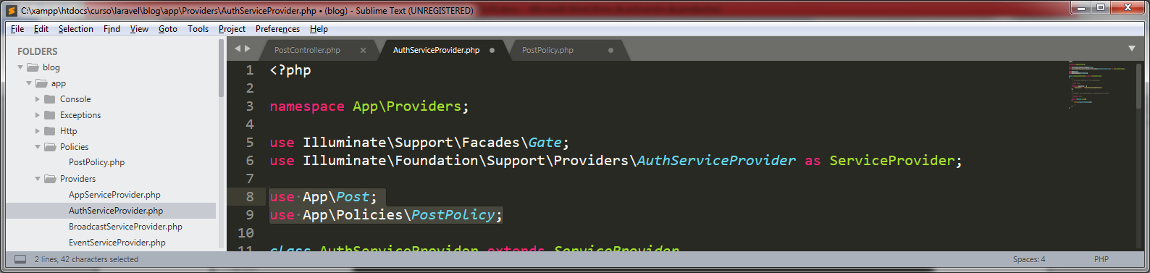

Luego en la sección “protected $policies “ relacionamos la entidad Post con la política PostPolicy, con el siguiente código:

Post::class => PostPolicy::class

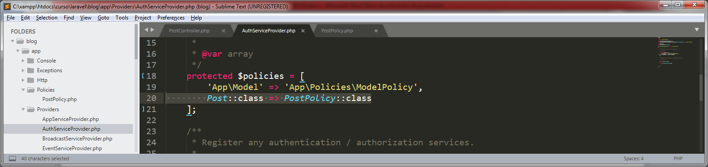

* Vamos al archivo blog\app\Http\Controllers\PostController.php y en el método edit, verificamos que el usuario esta autorizado para editar el post con el código:

//verifica autorizacion de usuario

$this->authorize('pass', $post);

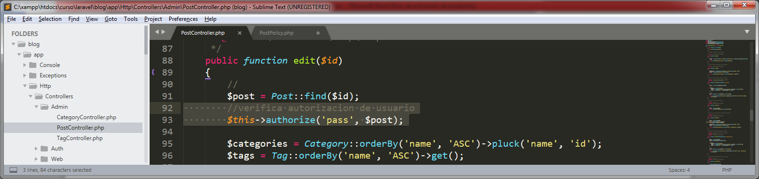

Verificamos que este funcionando iendo a los post, el cual me muestra los post que yo he creado

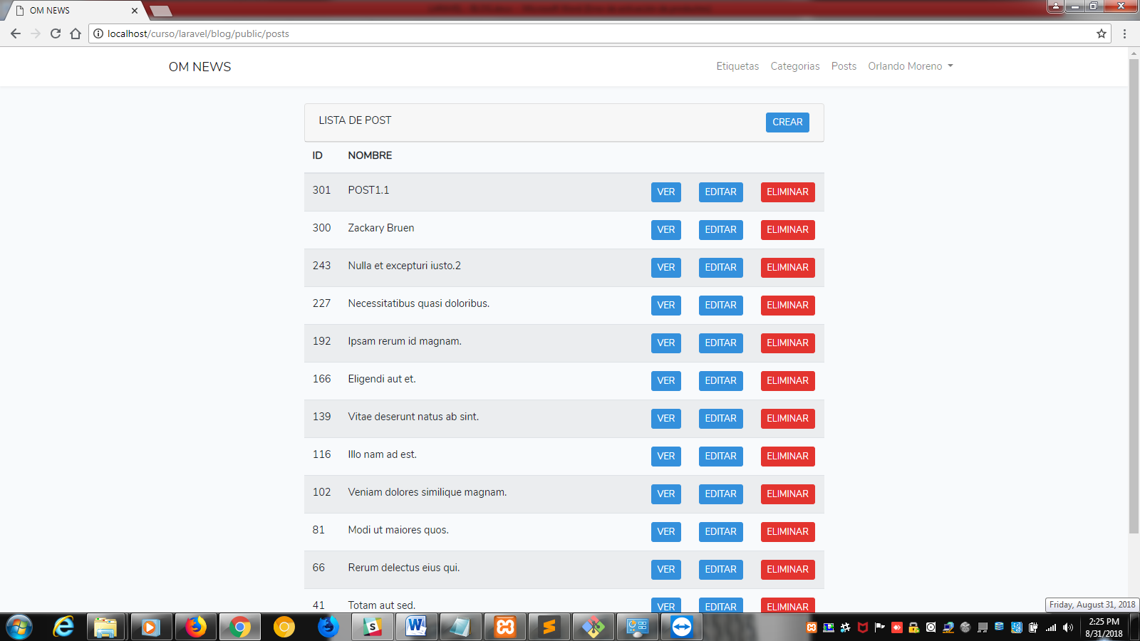

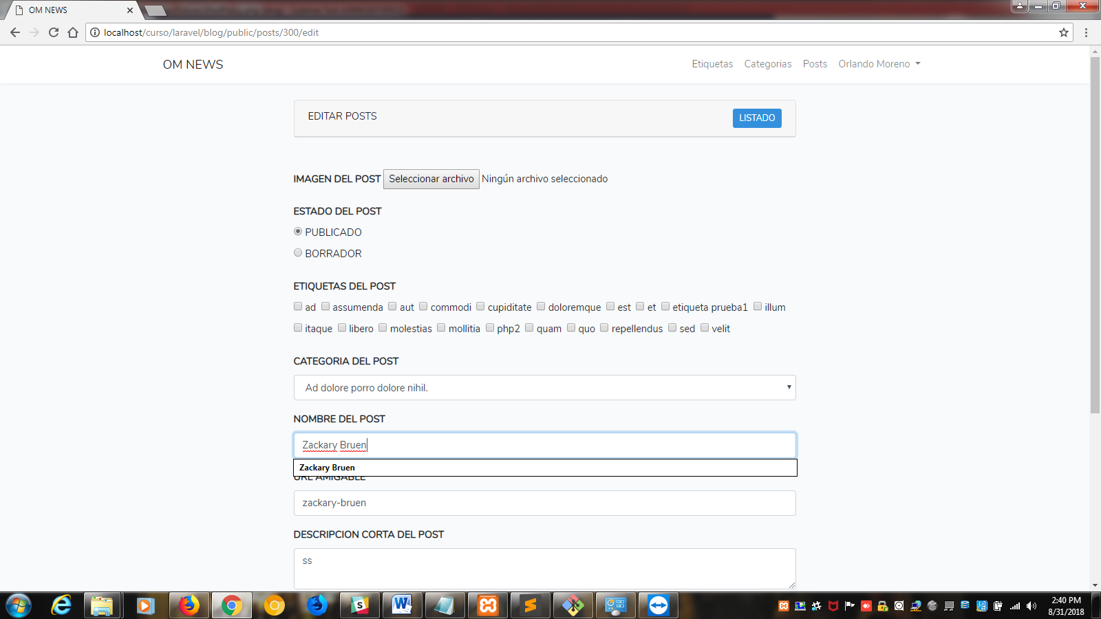

Ahora si tratamos de editar el 250, me arroja el siguiente error

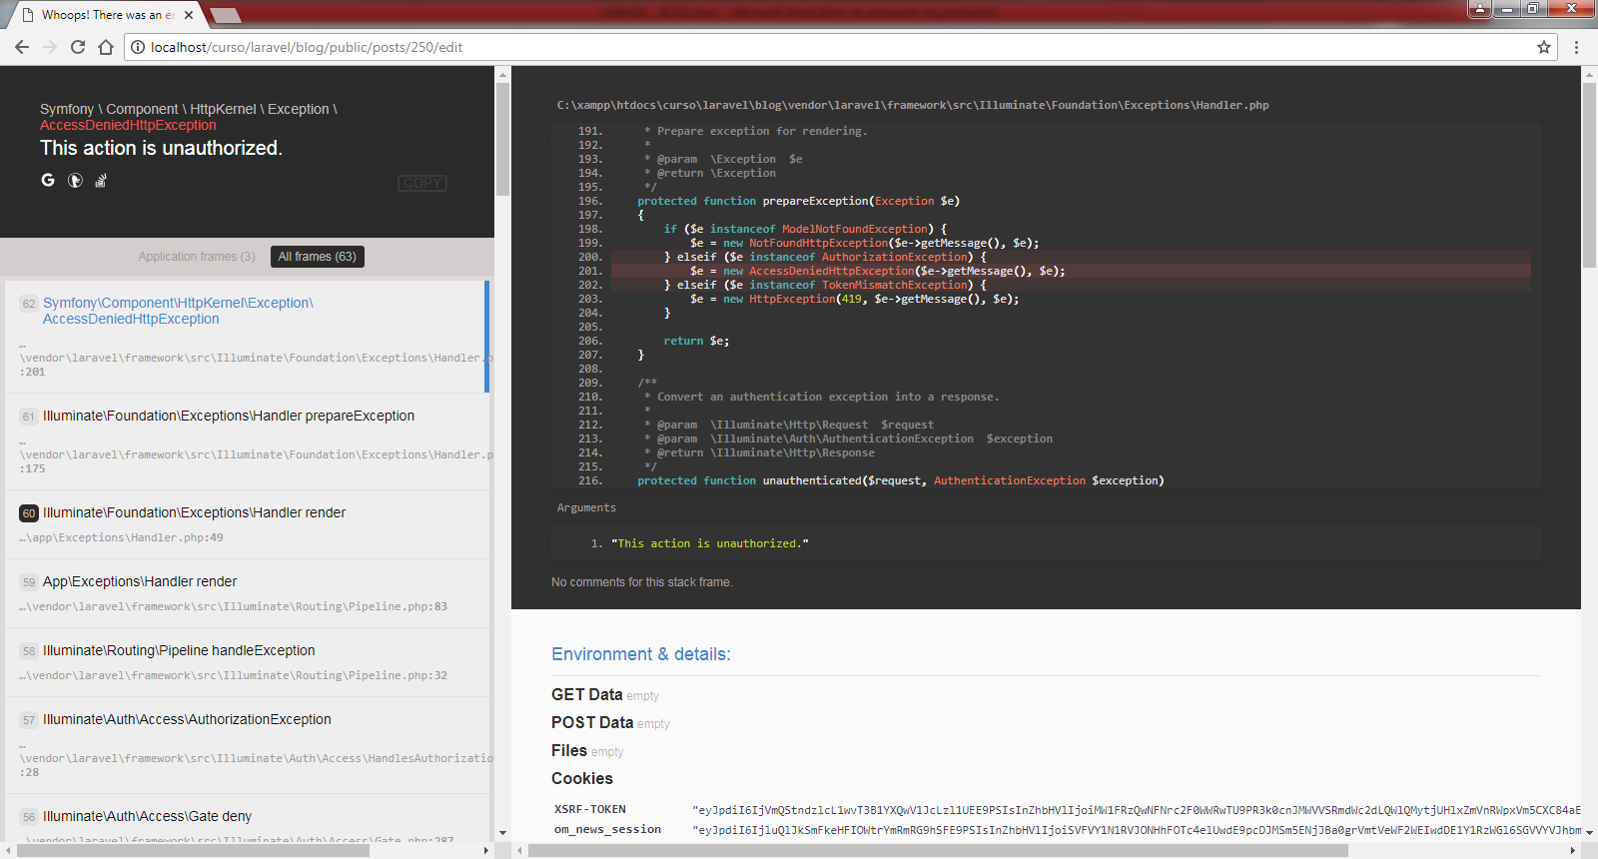

Ya que ese post no me pertenece.

* Vamos al archivo blog\app\Http\Controllers\PostController.php y en el método show, verificamos que el usuario esta autorizado para editar el post con el código:

//verifica autorizacion de usuario

$this->authorize('pass', $post);

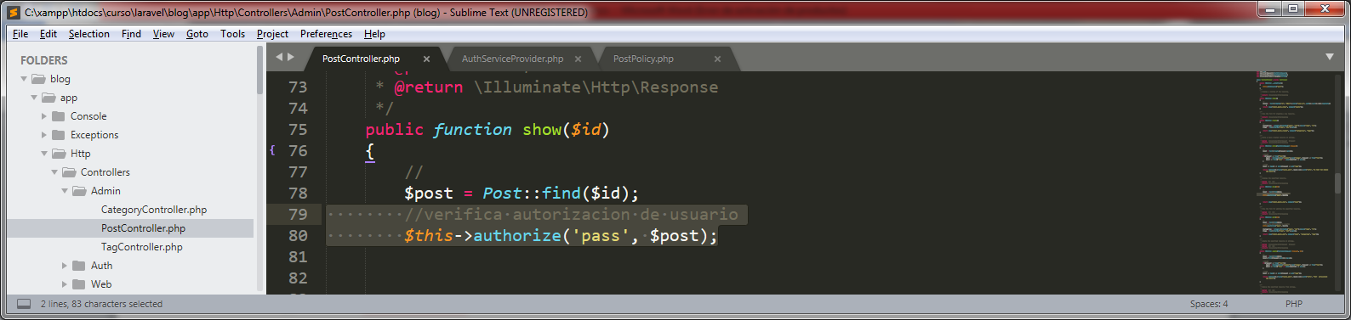

* Vamos al archivo blog\app\Http\Controllers\PostController.php y en el método update, verificamos que el usuario esta autorizado para editar el post con el código:

//verifica autorizacion de usuario

$this->authorize('pass', $post);

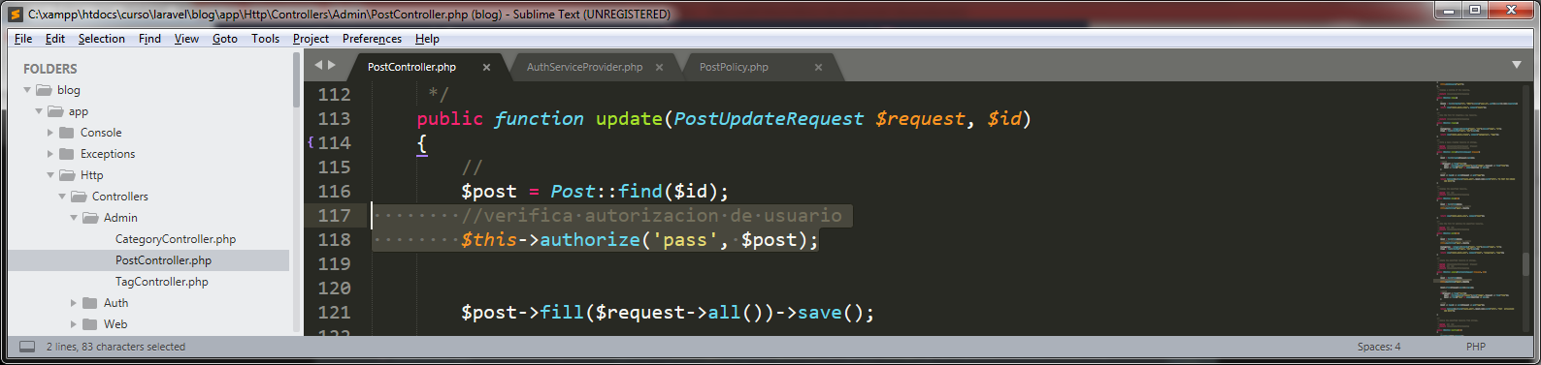

* Vamos al archivo blog\app\Http\Controllers\PostController.php y en el método destroy, verificamos que el usuario esta autorizado para editar el post con el código:

$post = Post::find($id);

//verifica autorizacion de usuario

$this->authorize('pass', $post);

$post -> delete();

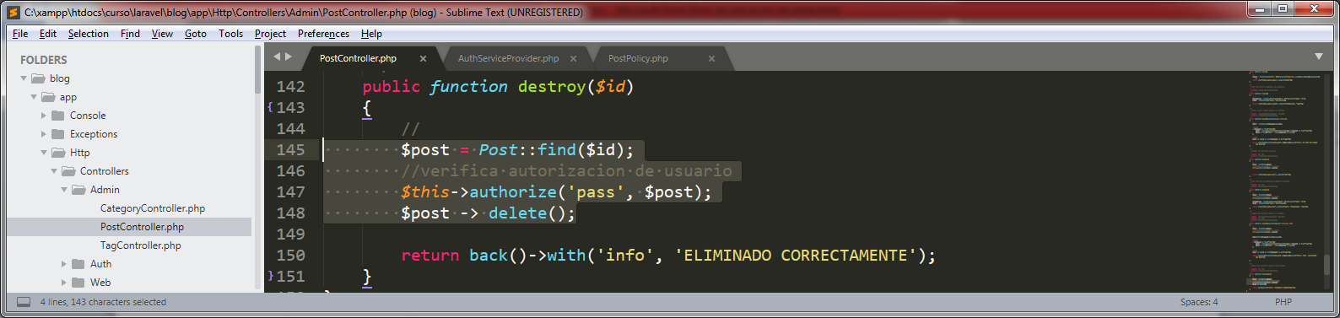

* Para configurar los errores de usuario no autorizado, dentro de blog\resources\views creamos la carpeta errors

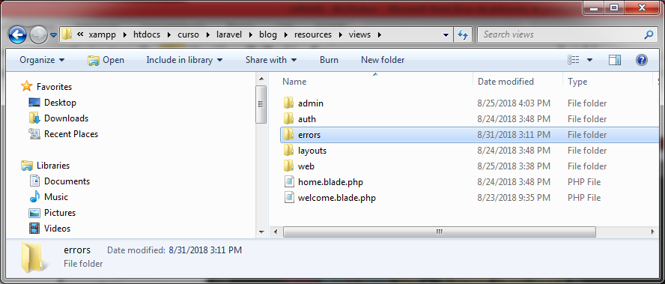

Dentro de la carpeta errors creamos los archivos: 403.blade.php y 404.blade.php

* Editamos el archivo 403.blade.php con el siguiente código:

@extends('errors::layout')

@section('title', '403')

@section('message', 'Usuario no Autorizado')

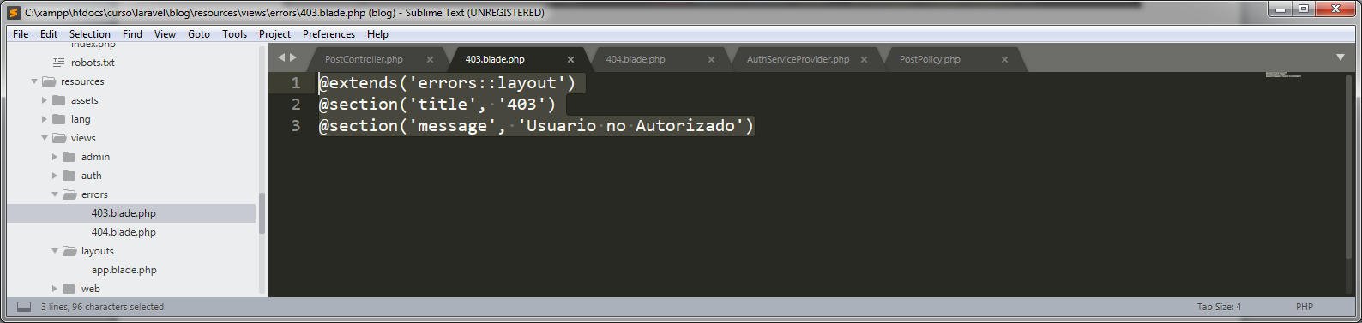

* Editamos el archivo 404.blade.php con el siguiente código:

@extends('errors::layout')

@section('title', '404')

@section('message', 'Pagina no Encontrada')

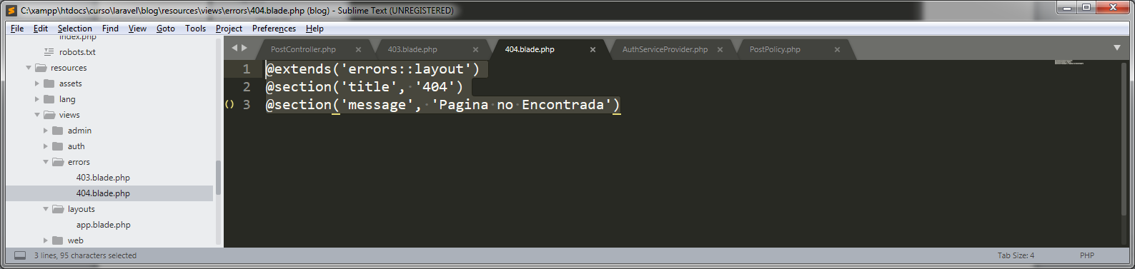

Verficamos que funcione

